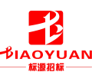

招标编号：scby-cd-zc-2021290

成都市殡仪馆殡仪服务成本（墓材）采购项目

招
标
文
件
成都市殡仪馆
四川标源招标代理有限公司
共同编制
中国·四川·（成都）
2021年7月

目 录
第一章投标邀请 3
第二章投标人须知 7
第三章投标文件格式 28
第四章 投标人和投标产品的资格、资质性及其他类似效力要求 42
第五章投标人应当提供的资格、资质性及其他类似效力要求的相关证明材料 44
第六章招标项目技术、服务及其他商务要求 46
第七章评标办法 110
第八章政府采购合同（样例） 124
附件一：报名登记表 128

第一章 投标邀请
四川标源招标代理有限公司 （采购代理机构）受成都市殡仪馆（采购人）委托，拟对成都市殡仪馆殡仪服务成本（墓材）采购项目进行国内公开招标，兹邀请符合本次招标要求的投标人参加投标。
一、招标编号：scby-cd-zc-2021290。
二、招标项目：成都市殡仪馆殡仪服务成本（墓材）采购项目。
三、资金来源：财政性资金，资金已落实。
四、招标项目简介：本项目共1个包，采购墓材石材。（详见招标文件第六章）。
五、投标人参加本次政府采购活动，应当在提交投标文件前具备下列条件：
1、具备《中华人民共和国政府采购法》第二十二条规定的条件
1.1具备独立的承担民事责任能力；
1.2具有良好的商业信誉和健全的财务会计制度；
1.3有依法缴纳税收和社会保障资金的良好记录：
1.4具有履行合同所必需的设备和专业技术能力；
1.5参加政府采购活动前三年内，在经营活动中没有重大违法记录；
1.6法律、行政法规规定的其他条件。
2、参加本次招标采购活动，不存在与单位负责人为同一人或者存在直接控股、管理关系的其他投标人参与同一合同项下的政府采购活动的行为。
3、投标人未对本次采购项目提供过整体设计、规范编制或者项目管理、监理、检测等服务。
4、投标人单位及其现任法定代表人、主要负责人不得具有行贿犯罪记录。
5、投标人“截至投标截止日未被列入失信被执行人、重大税收违法案件当事人、政府采购严重违法失信行为记录名单”。
6、本项目不接受联合体投标。
7.落实政府采购政策需满足的资格要求：本项目专门面向中小企业采购(监狱企业、残疾人福利性单位均视同小微企业)，非中小企业参与的将视为无效响应。
六、禁止参加本次采购活动的投标人
根据《关于在政府采购活动中查询及使用信用记录有关问题的通知》（财库〔2016〕125 号）的要求，采购代理机构将通过“信用中国”网站（www.creditchina.gov.cn）、“中国政府采购网”网站（www.ccgp.gov.cn）等渠道查询投标人在投标截止日前的信用记录并保存信用记录结果网页截图，拒绝列入失信被执行人、重大税收违法案件当事人名单、政府采购严重违法失信行为记录名单中的投标人报名参加本项目的采购活动。
七、招标文件发售时间、地点：
招标文件发售时间：2021年7月20日至2021年7月27日（每天上午9:00-12:00，下午14:00-17:00，法定节假日除外），通过官网售卖或现场售卖的方式获取。如在规定时间内未领取招标文件并登记备案的投标人均无资格参加该项目的投标。
1、官网售卖：招标代理机构指定网站(http://www.biaoyuanzhaobiao.com/)标书售卖系统购买。
2、现场购买地址：四川省成都市金牛区兴盛西路2号6栋B座13楼（郦湾国际酒店右侧）。
投标人在购买招标文件时须携带以下有效证明文件：
投标人为法人或者其他组织的，只需提供单位介绍信原件（格式自拟）、加盖单位鲜章的经办人身份证明复印件；投标人为自然人的，只需提供本人身份证明复印件。投标人应提前填写《报名登记表》（格式详见附件一），在获取招标文件时以扫描件形式将《报名登记表》提交代理机构，完成报名手续。
以上资料身份证明文件现场购买时带原件查验，采购代理机构留存加盖公章的身份证明文件复印件及单位介绍信原件。投标人购买招标文件时必须如实认真填写项目信息及投标人信息；若因投标人提供的信息错误，对自身投标事宜造成影响的，由投标人自行承担责任。
八、招标文件售价：人民币0元/份（招标文件售后不退, 投标资格不能转让）。
九、投标截止时间：2021年8月10日10:30（北京时间）。
开标时间：2021年8月10日10:30（北京时间）。
投标文件应在开标当日投标截止时间前送达开标地点，本次招标不接受以电子邮件、传真及邮寄方式递交的投标文件。逾期送达的投标文件不予接收。
请投标人按时参与本项目的开标，投标人未参加开标的，视同认可开标结果。
十、投标文件递交地点及开标地点：四川省成都市金牛区兴盛西路2号6栋B座13楼（郦湾国际酒店右侧）。
十一、本投标邀请在四川政府采购网（www.ccgp-sichuan.gov.cn）上以公告形式发布，公告期限为发布之日起 5 个工作日。
十二、联系方式
采 购 人：成都市殡仪馆
地址：成都市成华区蜀陵路998号
联 系 人：李老师
联系电话：028-61388063
采购代理机构：四川标源招标代理有限公司
地 址：四川省成都市金牛区兴盛西路2号6栋B座13楼（郦湾国际酒店右侧）
邮 编：610037
联 系 人：田女士
项目咨询电话：028-87791929、18227601678（仅限技术咨询）
标书售卖咨询电话：028-87791929
财务咨询电话（包括保证金、发票、通知书）：18180671505
传 真：028-87791929
电子邮件：2337932433@QQ.com
网 址：www.biaoyuanzhaobiao.com
十三、“政采贷”信用融资渠道
根据《四川省财政厅关于推进四川省政府采购供应商信用融资工作的通知》(川财采[2018]123号文)的通知，为解决政府采购中标供应商资金不足、融资难、融资贵的问题，现有融资需求的供应商可根据四川省政府采购网公示的银行及其“政采贷”产品，自行选择符合自身情况的“政采贷”银行及其产品，凭中标通知书向银行提出贷款意向申请。（具体内容详见采购文件附件“川财采〔2018〕123号”）
为有效缓解中小企业融资难、融资贵问题，成都市财政局、中国人民银行成都分行营业管理部制定了《成都市中小企业政府采购信用融资暂行办法》和《成都市级支持中小企业政府采购信用融资实施方案》（成财采[2019]17号），成都市范围内政府采购项目成交的中小微企业可向开展政府采购信用融资业务的银行提出融资申请。（具体内容详见采购文件附件“成财采〔2019〕17号”）
开展“政采贷”业务的银行名单
1.中国建设银行四川省分行 | 2.中国工商银行四川省分行
3.中国农业银行四川省分行 | 4.中国银行四川省分行
5.交通银行四川省分行 | 6.中国邮储银行四川省分行
7.华夏银行成都分行 | 8.民生银行成都分行
9.四川天府银行 | 10.兴业银行成都分行
11.成都银行 | 12.成都农村商业银行
13.上海银行成都分行 | 14.渤海银行成都分行
15.雅安农村商业银行 | 16.雅安市商业银行
17.眉山农村商业银行 | 18.乐山市商业银行
19.乐山嘉州民富村镇银行 | 20.绵阳市商业银行
21.四川省农村信用社联合社 | 22.平安银行股份有限公司成都分行
23.上海浦东发展银行股份有限公司成都 | 24.雅安雨城惠民村镇银行有限责任公司
25.自贡银行股份有限公司 | 26.宜宾市商业银行股份有限公司

第二章 投标人须知

一、投标人须知附表
序号 | 条款名称 | 说明和要求
1 | 采购预算  （实质性要求） | 预算金额为人民币为320万元。
 | 是否专门面向中小  企业（实质性要求） | 是；  备注：监狱企业、残疾人福利性单位视为小型或微型企业，供应商需提供相关证明材料。
 | 最高限价  （实质性要求） | 最高限价为人民币320万元；单价限价详见第六章。  投标报价超过本项目最高限价或单价限价的作无效投标处理。
2 | 采购类别 | 货物
 | 所属行业 | 工业(制造业)
 | 报价方式  （实质性要求） | 本项目采用折扣率报价，投标报价：折扣率=1-优惠率，如10元的产品优惠2元，即优惠率为20%。折扣率就是1-20%=80%；此折扣率为本项目统一折扣，则实际结算金额=实际采购量×单价限价×报价折扣率
3 | 是否允许合同分包  （实质性要求） | 否
4 | 低于成本价不正当  竞争预防措施  （实质性要求） | 在评标过程中，评标委员会认为投标人的报价明显低于其他通过符合性审查投标人的报价，有可能影响产品质量或者不能诚信履约的，应当要求其在评标现场合理的时间内提供书面说明，必要时提交相关证明材料；投标人不能证明其报价合理性的，评标委员会应当将其作为无效投标处理。  投标人书面说明应当按照国家财务会计制度的规定要求，逐项就投标人提供的货物、工程和服务的主营业务成本（应根据投标人企业类型予以区别）、税金及附加、销售费用、管理费用、财务费用等成本构成事项详细陈述。  投标人书面说明应当签字确认或者加盖公章，否则无效。书面说明的签字确认，投标人为法人的，由其法定代表人或者代理人签字确认；投标人为其他组织的，由其主要负责人或者代理人签字确认；投标人为自然人的，由其本人或者代理人签字确认。  投标人提供书面说明后，评标委员会应当结合采购项目采购需求、专业实际情况、投标人财务状况报告、与其他投标人比较情况等就投标人书面说明进行审查评价。  投标人拒绝或者变相拒绝提供有效书面说明或者书面说明不能证明其报价合理性的，评标委员会应当将其投标文件作为无效处理。
5 | 小微企业价格扣除 | 1、本项目专门面向中小企业，因此不再对小微企业进行价格扣除。  2、参加政府采购活动的中小企业应当提供《中小企业声明函》原件。
 | 监狱企业 | 1、本项目专门面向中小企业，监狱企业视为小型或微型企业，因此不再对监狱企业进行价格扣除。  2、参加政府采购活动的监狱企业应当提供省级以上监狱管理局、戒毒管理局（含新疆生产建设兵团）出具的属于监狱企业的证明文件。
 | 残疾人福利性单位 | 1、本项目专门面向中小企业，残疾人福利性单位视为小型或微型企业，因此不再对残疾人福利性单位进行价格扣除。  2、参加政府采购活动的残疾人福利性单位应当提供《残疾人福利性单位声明函》原件。
6 | 参数说明 | 本项目中对未有注明的参数要求，均以标准配置为准。如在各  技术参数中指出某些技术参数仅为某一品牌所特有的，仅起说明作用，并没有任何限制性。投标人在投标中可以选用替代标  准，但这些替代要实质性相当于技术规格的要求，并提供相关  证明材料；在招标文件中有未提及到的技术细节或招标文件中  任何条款的叙述中没有明确的规定的，都视为是指国家（或部  颁行业）的最新标准和规范。
7 | 不发达地区和少数民族地区 | 扶持不发达地区和少数民族地区政策，按现行有效政策执行。投标人为不发达地区和少数民族地区政策条件的,在同等条件（包括但不限于）下享有优先采购的机会。
8 | 节能、环保、无线局域网产品 | 根据《财政部 发展改革委 生态环境部 市场监管总局关于调整优化节能产品、环境标志产品政府采购执行机制的通知》（财库〔2019〕9号）相关要求，依据品目清单和认证证书实施政府优先采购和强制采购。本项目采购的产品属于品目清单范围的，依据国家确定的认证机构出具的、处于有效期之内的节能产品、环境标志产品认证证书，对获得证书的产品按照第七章《综合评分明细表》的规则进行加分。  本项目采购的产品属于品目清单范围内强制采购的，投标人应按上述要求提供产品认证证书复印件并加盖投标人单位公章（鲜章），否则投标无效。  本项目采购的产品属于品目清单范围内优先采购的，属于中国政府采购网公布的《无线局域网认证产品政府采购清单》的,按照第七章《综合评分明细表》的规则进行加分。
9 | 国家关于政府采购  进口产品的规定 | 招标文件明确规定可以采购进口产品时，仍有满足需求的国  内产品要求参与采购竞争的，不得对国内产品加以限制，应当按照公平竞争原则实施采购。招标文件未注明允许进口产品参与投标的，凡投标进口产品的一律投标无效。招标文件中载明“允许采购进口产品”的产品，允许国产产品参与投标竞争。
10 | 联合体投标  （实质性要求） | 本项目不接受联合体投标。
11 | 采购方式 | 公开招标
12 | 构成招标文件的  其他文件 | 招标文件的澄清、修改书及有关补充通知为招标文件的有效组成部分。
13 | 考察现场标前答疑会 | 无。
14 | 投标保证金 | 根据《四川省财政厅关于进一步做好疫情防控期间政府采购工作有关事项的通知》（川财采 [2020]28 号）文件要求，本项目不收取投标保证金。
15 | 投标有效期  （实质性要求） | 从提交投标文件的截止之日起90天。
16 | 备选投标方案和报  价（实质性要求） | 不接受备选投标方案和多个报价。
17 | 投标文件装订方式 | 左侧胶装方式装订成册(单独密封提交的开标一览表及电子文档除外)。
18 | 投标文件份数  （实质性要求） | 资格性投标文件正本1份，副本2份。  其他投标文件正本1份，副本4份。  用于唱标的开标一览表一式2份。  电子文档1份（电子文档为正本加盖公章后的PDF扫描件）。
19 | 投标人询问 | 根据委托代理协议约定，投标人询问由四川标源招标代理有限公司负责答复。  联系人：田女士。  联系电话：028-87582997。  地址：四川省成都市金牛区兴盛西路2号6栋B座13楼（郦湾国际酒店右侧）。  邮编：610037。
20 | 投标人质疑 | 1.对招标文件技术参数、评分办法的质疑：  向采购人提出，并由采购人按相关规定作出答复。  质疑时间：购买招标文件之日起七个工作日内。  联系人、联系电话、联系地址：详见第1章投标邀请中的采购人联系方式。  2.对采购过程和采购结果的质疑：  （1）向采购代理机构提出，并由采购代理机构按相关规定作出答复。  （2）对采购过程质疑时间：为各采购程序环节结束之日起七个工作日内。  联系人、联系电话、联系地址：详见第1章投标邀请中的采购  代理机构联系方式。  3.项目质疑的接收方式必须以书面形式(原件)提出，并附质疑书WORD电子文档U盘一份，以当面提交或者快递邮寄形式且收到为准，以其他形式提出的质疑均不接受和回复。  注：投标人按要求报名成功并购买招标文件的，为依法获取招标文件的投标人，可以对该文件提出质疑。投标人质疑不得超出招标文件、招标过程、招标结果的范围，投标人在法定质疑期内一次性提出针对同一采购程序环节的质疑。
21 | 投标人投诉 | 投诉受理单位：本项目同级财政部门。  注：投诉事项不得超出已质疑事项的范围。
22 | 招标代理服务费（实质性要求） | 按照《四川省政府采购营商环境指标提升专项行动工作方案》中“成本+合理利润”原则,本项目代理费定额收取31400元，由中标人领取中标通知书前支付至采购代理机构。  收款单位：四川标源招标代理有限公司；  开户行：中国工商银行成都成飞大道支行；  银行账号：4402070219000007820；
23 | 履约保证金 | 本项目不收取。
24 | 中标通知书领取 | 中标公告在四川政府采购网上公告后，请中标人凭有效身份证明证件到四川标源招标代理有限公司领取中标通知书。  联系人：樊女士。  联系电话：18180671505。  地址：四川省成都市金牛区兴盛西路2号6栋B座13楼（郦湾国际酒店右侧）。  注：领取中标通知书时，根据四川省财政厅关于推进四川省政府采购供应商信用融资工作的通知（川财采[2018]123号）、成都市财政局 中国人民银行成都分行营业管理部关于印发《成都市中小企业政府采购信用融资暂行办法》和《成都市级支持中小企业政府采购信用融资实施方案》的通知（成财采[2019]17号）的要求，符合通知要求、有融资需求的供应商可根据四川政府采购网公示的银行或成都市政府采购监督管理系统集中展示的融资机构及其“政采贷”产品，自行选择符合自身情况的“政采贷”银行及其产品，选择“政采贷”银行及其产品的需向代理机构进行登记。
25 | 政府采购合同  公告备案 | 政府采购合同签订之日起2个工作日内，政府采购合同将在四川政府采购网公告；政府采购合同签订之日起七个工作日内，政府采购合同将向本采购项目同级财政部门备案。
26 | 其他 | 投标人须知附表与招标文件其他描述不一致时，以投标人须知附表为准。

二、总 则

1.适用范围
1.1 本招标文件仅适用于本次招标采购项目。

2. 有关定义
2.1 “采购人”和“甲方”系指依法进行政府采购的国家机关、事业单位、团体组织。本项目的采购人是成都市殡仪馆。
2.2 “采购代理机构” 系指根据采购人的委托依法办理招标事宜的采购机构。本次招标的采购代理机构是 四川标源招标代理有限公司 。
2.3 “招标采购单位”系指“采购人”和“采购代理机构”的统称。
2.4 “投标人”系指购买了招标文件拟参加投标和向采购人提供货物及相应服务的投标人。
2.5本招标文件按日计算期间的，开始当天不计入，从次日开始计算。期限的最后一日是国家法定节假日的，顺延到节假日后的次日为期限的最后一日。
2.6本招标文件所称“投标文件”系指投标人响应招标文件要求提供的所有文件资料，为资格性投标文件及其他投标文件的统称。

3. 合格的投标人（实质性要求）
合格的投标人应具备以下条件：
（1）本招标文件规定的投标人资格条件；
（2）遵守国家有关的法律、法规、规章和其他政策制度；
（3）向采购代理机构购买了招标文件。

4. 投标费用（实质性要求）
投标人参加投标的有关费用由投标人自行承担。

5. 充分、公平竞争保障措施（实质性要求）
5.1 提供相同品牌产品处理。
5.1.1 提供相同品牌产品且通过资格审查、符合性审查的不同投标人参加同一合同项下投标的，按一家投标人计算，评审后得分最高的同品牌投标人获得中标人推荐资格；评审得分相同的，由采购人或者采购人委托评标委员会按照招标文件规定的方式确定一个投标人获得中标人推荐资格，招标文件未规定的采取随机抽取方式确定，其他同品牌投标人不作为中标候选人。
非单一产品采购项目中，采购人根据采购项目技术构成、产品价格比重等合理确定核心产品，并在招标文件中载明。多家投标人提供的任一核心产品品牌相同的，视为提供相同品牌产品。
5.1.2利害关系投标人处理—禁止投标情形。
单位负责人为同一人或者存在直接控股、管理关系的不同投标人不得参加同一合同项下的政府采购活动。
5.1.3前期参与投标人处理—禁止投标情形。
为采购项目提供整体设计、规范编制或者项目管理、监理、检测等服务的投标人，不得再参加该采购项目的其他采购活动。投标人为采购人、采购代理机构在确定采购需求、编制招标文件过程中提供咨询论证，其提供的咨询论证意见成为招标文件中规定的投标人资格条件、技术服务商务要求、评标因素和标准、政府采购合同等实质性内容条款的，视同为采购项目提供规范编制。
5.1.4利害关系代理人处理—禁止投标情形。
2家以上的投标人不得在同一合同项下的采购项目中，同时委托同一个自然人、同一家庭的人员、同一单位的人员作为其代理人，否则，其投标文件作为无效处理。

三、招标文件

6．招标文件的构成
招标文件是投标人准备投标文件和参加投标的依据，同时也是评标的重要依据，具有准法律文件性质。招标文件用以阐明招标项目所需的资质、技术、服务及报价等要求、招标投标程序、有关规定和注意事项以及合同主要条款等。本招标文件包括以下内容：
（一）投标邀请；
（二）投标人须知；
（三）投标文件格式；
（四）投标人和投标产品的资格、资质性及其他类似效力要求；
（五）投标人应当提供的资格、资质性及其他类似效力要求的相关证明材料；
（六）招标项目技术、服务及其他商务要求；
（七）评标办法；
（八）政府采购合同（样例）。

7. 招标文件的澄清和修改
7.1招标采购单位可以依法对招标文件进行澄清或者修改。
7.2 采购人或者采购代理机构可以对已发出的招标文件进行必要的澄清或者修改，但不得改变采购标的和资格条件。澄清或者修改将在招标文件要求的提交投标文件截止时间15日前进行，并以书面形式将澄清或者修改的内容通知所有购买了招标文件的投标人，同时在四川政府采购网上发布更正公告。该澄清或者修改的内容为招标文件的组成部分，澄清或者修改的内容可能影响投标文件、资格预审申请文件编制的，采购人或者采购代理机构发布公告并书面通知投标人的时间，应当在投标截止时间至少15日前、提交资格预审申请文件截止时间至少3日前；不足上述时间的，应当顺延提交投标文件、资格预审申请文件的截止时间。
7.3 投标人要求对招标文件进行澄清或者修改的，均应按招标文件中的联系方式，以书面形式向采购人或者采购代理机构提出申请，但采购人或者采购代理机构可以决定是否采纳投标人的申请事项。

8. 答疑会和现场考察
8.1 根据采购项目和具体情况，招标采购单位认为有必要，可以在招标文件提供期限截止后，组织已获取招标文件的潜在投标人现场考察或者召开开标前答疑会。组织现场考察或者召开答疑会的，应当以书面形式通知所有获取招标文件的潜在投标人。
8.2 投标人考察现场所发生的一切费用由投标人自己承担。

四、投标文件

9．投标文件的语言（实质性要求）
9.1 投标人提交的投标文件以及投标人与招标采购单位就有关投标的所有来往书面文件均须使用中文。投标文件中如附有外文资料，必须逐一对应翻译成中文并加盖投标人公章后附在相关外文资料后面，否则，所提供的外文资料将可能被视为无效材料。（说明：投标人的法定代表人为外籍人士的，法定代表人的签字或印章、护照除外。）
9.2 翻译的中文资料与外文资料如果出现差异和矛盾时，以中文为准，若投标人投标文件中提供的外文资料未翻译成中文，则将可视为无效材料。涉嫌虚假响应的按照相关法律法规处理。

10．计量单位（实质性要求）
除招标文件中另有规定外，本次采购项目所有合同项下的投标均采用国家法定的计量单位。

11. 投标货币（实质性要求）
本次招标项目的投标均以人民币报价，报价以招标文件约定为准。

联合体投标（实质性要求）
本项目不接受联合体投标。

13. 知识产权（实质性要求）
13.1 投标人应保证在本项目使用的任何产品和服务（包括部分使用）时，不会产生因第三方提出侵犯其专利权、商标权或其它知识产权而引起的法律和经济纠纷，如因专利权、商标权或其它知识产权而引起法律和经济纠纷，由投标人承担所有相关责任。
13.2 采购人享有本项目实施过程中产生的知识成果及知识产权。
13.3 投标人如欲在项目实施过程中采用自有知识成果，需在投标文件中声明，并提供相关知识产权证明文件。使用该知识成果后，投标人需提供开发接口和开发手册等技术文档，并承诺提供无限期技术支持，采购人享有永久使用权（含采购人委托第三方在该项目后续开发的使用权），同时需在投标文件中提供声明，并提供相关知识产权证明文件，否则视为投标人未在本项目实施过程中采用自有知识成果，不影响有效性。
13.4 如采用投标人所不拥有的知识产权，则在投标报价中必须包括合法获取该知识产权的相关费用，采购人不再因投标人采用所不拥有的知识产权而另行支付任何费用。
13.5根据《中华人民共和国政府采购法实施条例》第四十三条的规定，公告内容应当包括主要中标或者成交标的的名称、规格型号、数量、单价、服务要求以及评审专家名单。投标人需将投标文件中涉及商业秘密和知识产权的内容进行标注和说明。若未进行标注和说明的，视为全部内容均可公布，采购人或者采购代理机构对此不承担任何责任。

14．投标文件的组成
投标人编写的投标文件应包括资格性投标文件和其他投标文件两部分，分册装订。资格性投标文件用于资格审查，应包括投标人响应招标文件第四章和第五章资格性要求的所有证明材料。
其他投标文件用于符合性审查和综合评审，应包括投标人响应招标文件第四章和第五章资格性要求以外的所有材料，包括但不限于下列部分：
（1）投标函
（2）承诺函
（3）开标一览表
（4）商务应答表
（5）投标人基本情况表
（6）投标人类似项目业绩一览表
（7）投标产品技术参数表
（8）投标人本项目管理、技术、服务人员情况表
（9）中小企业声明函
（10）监狱企业证明材料
（11）残疾人福利性单位声明函
（12）项目实施方案
（13）投标人认为需要提供的其他文件和资料
14.1投标报价（实质性要求）
14.1.1.投标人的报价应包括但不限于材料成本、制造、雕刻、包装、运输、安装、税费及招标文件规定的各项费用。
14.1.2.投标人对每一种货物只允许有一个报价，并且在合同履行过程中是固定不变的，任何有选择或可调整的报价将不予接受，并按无效投标处理。
14.1.3.在本次投标之前一周年内，投标人本次投标中对同一品牌同一型号相同配置的产品报价与其在中国境内其他地方的最低报价比例不得高于20%。

15．投标文件格式
15.1 投标人应执行招标文件第三章的规定要求。
15.2 对于没有格式要求的投标文件由投标人自行编写。

16．投标保证金（本项目不适用）

17．投标有效期（实质性要求）
17.1 本项目投标有效期为提交投标文件的截止之日起90天。投标人投标文件中必须载明投标有效期，投标文件中载明的投标有效期可以长于招标文件规定的期限，但不得短于招标文件规定的期限。否则，其投标文件将作为无效投标处理。
17.2 因不可抗力事件，采购人可于投标有效期届满之前与投标人协商延长投标有效期。投标人拒绝延长投标有效期的，不得再参与该项目后续采购活动，但由此给投标人造成的损失，采购人可以自主决定是否可以给予适当补偿。投标人同意延长投标有效期的，不能修改其投标文件。
17.3 因采购人采购需求作出必要调整，采购人可于投标有效期届满之前与投标人协商延长投标有效期。投标人拒绝延长投标有效期的，不得再参与该项目后续采购活动，但由此给投标人造成的损失，采购人应当予以赔偿或者合理补偿。投标人同意延长投标有效期的，不能修改其投标文件。

18．投标文件的印制和签署
18.1 投标人应按招标文件要求准备投标文件（包含资格性投标文件及其他投标文件）。投标文件的正本和副本应在其封面右上角清楚地标明“正本”或“副本”字样，电子文档采用光盘或U盘制作。若正本和副本、电子文档有不一致的内容，以正本书面投标文件为准。（实质性要求）
18.2 投标文件统一用A4幅面纸印制（表、图及证件可以除外），逐页编码并左侧装订成册。
18.3投标文件的正本均需打印或用不褪色的墨水书写(证明材料除外)。投标文件副本可以为正本的复印件。投标文件应由投标人法定代表人或经法定代表人正式授权的代理人在招标文件要求的地方签字或加盖印章，要求加盖公章的地方加盖公章。开标一览表应按要求签字或加盖印章，盖章，开标一览表应为原件。唱标的开标一览表与投标文件中的开标一览表不一致的，以唱标的开标一览表为准。（实质性要求）
18.4投标文件的打印和书写应清楚工整，任何行间插字、涂改或增删，必须由投标人的法定代表人或其授权代理人签字或加盖印章。（实质性要求）
18.5 投标文件正本和副本应当采取左侧胶装方式装订成册，不得散装或者合页装订。
18.5 投标文件应根据招标文件的要求制作、签署、盖章。（1、招标文件中要求提供复印件加盖公章的证明材料的，复印件所在页按要求加盖了公章或复印件为多页但至少有一页按要求加盖了公章的，视为满足复印件加盖公章的要求；2、招标文件中要求提供复印件的证明材料的，系指原件的复印件或影印件。）。（实质性要求）
18.6所有要求盖公章的地方都应加盖投标人单位（法定名称）章（鲜章），不得使用专用章（如经济合同章、投标专用章等）或下属单位印章代替。（实质性要求）

19.投标文件的密封和标注
投标文件包括正本、副本、电子文档和用于开标唱标单独提交的“开标一览表”。
19.1 投标文件正本、副本的包装和密封、标注。
19.1.1.投标文件正本、副本应分别密封包装。
19.1.2投标人应在投标文件正本和所有副本的封面上注明投标人名称、招标编号、项目名称及分包号（如有分包）。
19.1.3每一个包装的最外层应标明采购项目名称、招标编号、投标人名称，以及分包号（如有分包），并加盖投标人公章。
19.2开标一览表及电子文档的包装和密封、标注
19.2.1为方便开标唱标，投标人应将开标一览表与投标文件和电子文档分开单独包装，投标时，同时递交。
19.2.2每一个包装的最外层应标明采购项目名称、招标编号、投标人名称，以及分包号（如有分包），并加盖投标人公章。
19.2.3如有分包，投标人须分包密封和标注，投标时，同时递交。
19.3所有外层密封袋的封口处应粘贴牢固，并加盖密封章（投标人公章）。
19.4未按照招标文件要求密封和标注的投标文件，采购人、采购代理机构应当拒收。

20．投标文件的递交
20.1 投标人应在招标文件规定的投标截止时间前，将投标文件按招标文件的规定密封后送达开标地点。采购人或者采购代理机构收到投标文件后，应当如实记载投标文件的送达时间和密封情况，签收保存，并向投标人出具签收回执。投标截止时间以后送达的投标文件将不予接收，招标采购单位将告知投标人不予接收的原因。
任何单位和个人不得在开标前开启投标文件。
20.2 因招标文件的修改推迟投标截止日期的，按四川标源招标代理有限公司的书面通知修改的时间递交。
20.3递交投标文件时，报名投标人名称和招标编号、分包号应当与投标人名称和招标编号、分包号一致。但是，投标文件实质内容报名投标人名称和招标编号、分包号一致，只是封面文字错误的，可以在评标过程中当面予以澄清，以有效的澄清材料作为认定投标文件是否有效的依据。
20.4本次招标不接收邮寄的投标文件。

21．投标文件的修改和撤回
21.1 投标人在投标截止时间前，可以对所递交的投标文件进行补充、修改或者撤回，并书面通知采购人或者采购代理机构。补充、修改的内容应当按照招标文件要求签署、盖章、密封后，作为投标文件的组成部分。
21.2 投标人的修改书或撤回通知书，应由其法定代表人或授权代表签署并盖单位印章。修改书应按投标须知第19条规定进行密封和标注，并在密封袋上标注“修改”字样。
21.3 在投标截止时间之后，投标人不得对其递交的投标文件做任何修改或撤回投标。

五、开标和中标

22．开标
22.1采购代理机构在招标文件规定的时间和地点组织公开开标，采购人、投标人法定代表或代理人参加并签到以证明其出席。开标由采购代理机构主持，采购人、投标人代表参加。评标专家不参加开标活动。
22.2采购人或者采购代理机构收到投标文件后，应当如实记载投标文件的送达时间和密封情况。任何单位和个人不得在开标前开启投标文件。
22.3开标时，采购代理机构可以邀请有关人员参加。
22.4开标时，由投标人代表自行检查其自己递交的投标文件的密封情况，经确认无误后，由工作人员将投标人单独递交的“开标一览表”当众拆封，并由唱标人员按照招标文件规定的内容进行宣读，并加以记录。
22.5开标时，投标人代表确认投标文件情况，仅限于确认其自己递交的投标文件的密封情况，不得对其他投标人的投标文件的密封情况进行确认。
22.6开标时，投标文件报价出现前后不一致的，除招标文件另有规定外，按照下列规定修正：
（1）投标文件中开标一览表（报价表）内容与投标文件中相应内容不一致的，以开标一览表（报价表）为准；
（2）大写金额和小写金额不一致的，以大写金额为准；
（3）单价金额小数点或者百分比有明显错位的，以开标一览表的总价为准，并修改单价；
（4）总价金额与按单价汇总金额不一致的，以单价金额计算结果为准。
同时出现两种以上不一致的，按照前款规定的顺序修正。修正后的报价按照《政府采购货物和服务招标投标管理办法》（中华人民共和国财政部令第87号）第五十一条第二款的规定经投标人确认后产生约束力，投标人不确认的，其投标无效。
22.7投标文件中相关内容与“开标一览表”不一致的，以“开标一览表”为准。对不同文字文本投标文件的解释发生异议的，以中文文本为准。
22.8所有投标唱标完毕，如投标人代表对宣读的“开标一览表”上的内容有异议的，应在获得开标会主持人同意后当场提出。如确实属于唱标人员宣读错了的，经现场监督人员核实后，当场予以更正。
22.9投标人代表对开标过程和开标记录有疑义，以及认为采购人、采购代理机构相关工作人员有需要回避的情形的，应当场提出询问或者回避申请。采购人、采购代理机构对投标人代表提出的询问或者回避申请应当及时处理。投标人未当场提出的，开标后质疑采购人或者采购代理机构不予受理。
22.10无论何种原因，在开标时没有宣读的报价在评标时不予考虑，采购代理机构对此不承担任何责任。
22.11开标时出现下列情况之一的，采购代理机构将开标情况记录后，由评标委员会进行评审:
（1）单独提交的“开标一览表”未按格式要求签字或加盖印章的，或要求加盖公章的地方未加盖公章的，或提供复印件的；
（2）没有提供用于开标的“开标一览表”的或“开标一览表”提交份数不足的。
（3）“开标一览表”无报价的。

23. 开标程序
23.1 开标会主持人按照招标文件规定的开标时间宣布开标，按照规定要求主持开标会。开标将按以下程序进行：
（1）宣布开标会开始。当众宣布参加开标会主持人、唱标人、会议记录人以及根据情况邀请的现场监督人等工作人员，根据“投标人签到表”宣布参加投标的投标人名单。
（2）根据投标人或者其推选的代表对投标文件密封的检查结果，当众宣布投标文件的密封情况。
（3）投标人不足3家的，不得开标。
（4）开标唱标。主持人宣布开标后，由现场工作人员按任意顺序对投标人的“开标一览表”当众进行拆封，由唱标人员宣读投标人名称、投标价格（价格折扣）称、投标报价，以及采购人认为合适的其他内容并加以记录。唱标时仅宣读投标报价，分项报价内容可以宣读或投影展示。唱标人员在唱标过程中，如遇有字迹不清楚或有明显错误的（未签字或加盖印章，未盖章，未报价除外），应即刻报告监督人员，经现场核实后，主持人立即请投标人代表现场进行澄清或确认，但不得实质性修改报价。唱标完毕后投标人代表需现场对开标记录进行签字确认，投标人代表对唱标内容有异议的，可以当场提出，并要求会议记录人在开标记录中予以记录，或者另行提供书面异议资料，不签字又不提出异议的，视同认可唱标内容和结果，且不得干扰、阻挠开（唱）标、评标工作。
（5）宣布开标会结束。主持人宣布开标会结束。所有投标人代表应立即退场（招标文件要求有演示、介绍等的除外）。同时所有投标人应保持通讯设备的畅通，以方便在评标过程中评标委员会要求投标人对投标文件的必要澄清、说明和纠正。评标结果请投标人在四川政府采购网上查询。

24．开评标过程存档
开标和评标过程进行全过程电子监控，并将电子监控资料存储介质留存归档。

25.中标结果公告
25.1采购人或者采购代理机构应当自中标人确定之日起 2 个工作日内，在四川政府采购网上公告中标结果，招标文件应当随中标结果同时公告。
25.2中标结果公告内容应当包括采购人及其委托的采购代理机构的名称、地址、联系方式，项目名称和招标编号，中标人名称、地址和中标金额，主要中标标的的名称、规格型号、数量、单价，中标公告期限，评审专家名单以及所有投标人投标文件资格、符合性检查情况、采用综合评分法时的总得分和分项汇总得分情况、评标结果等。
25.3在公告中标结果的同时，采购人或者采购代理机构应当向中标人发出中标通知书；对未通过资格审查的投标人，应当告知其未通过的原因；采用综合评分法评审的，还应当告知未中标人本人的评审得分与排序。
25.4中标公告期限自发布公告之日起1个工作日。

26.中标通知书
26.1 中标通知书为签订政府采购合同的依据之一，是合同的有效组成部分。
26.2 投标人中标后，拒绝领取中标通知书的，招标采购单位采购代理机构将采取邮寄、快递方式按照投标人投标文件中的地址发出中标通知书，同时，中标通知书邮寄、快递发出之日起即视中标人已领取中标通知书。
26.3 中标通知书发出后，采购人不得违法改变中标结果，中标人无正当理由不得放弃中标。
26.4中标通知书对采购人和中标人均具有法律效力。中标通知书发出后，采购人改变中标结果，或者中标人无正当理由放弃中标的，应当承担相应的法律责任。
26.5中标人的投标文件本应作为无效投标处理或者有政府采购法律法规规章制度规定的中标无效情形的，招标采购单位在取得有权主体的认定以后，将宣布发出的中标通知书无效，并收回发出的中标通知书（中标人也应当缴回），依法重新确定中标人或者重新开展采购活动。
26.5中标公告发出后，中标投标人自行领取中标通知书的，可凭有效身份证明证件到采购代理机构办理。（详见须知附表中联系方式）

六、签订及履行合同和验收

27.签订合同
27.1 中标人应在中标通知书发出之日起三十日内与采购人签订采购合同。按照招标文件和中标人投标文件的规定，与中标人签订书面合同。所签订的合同不得对招标文件确定的事项和中标人投标文件作实质性修改。由于中标人的原因逾期未与采购人签订采购合同的，将视为放弃中标，取消其中标资格并将按相关规定进行处理。
27.2 采购人不得向中标人提出任何不合理的要求，作为签订合同的条件，不得与中标人私下订立背离合同实质性内容的任何协议，所签订的合同不得对招标文件和中标人投标文件确定的事项进行修改。
27.3政府采购合同应当包括采购人与中标人的名称和住所、标的、数量、质量、价款或者报酬、履行期限及地点和方式、验收要求、违约责任、解决争议的方法等内容。
27.4中标人因不可抗力原因不能履行采购合同或放弃中标的，采购人可以与排在中标人之后第一位的中标候选人签订采购合同，以此类推。
27.5 中标人在合同签订之后3个工作日内，将签订的合同（一式肆份）送采购代理机构进行合同编号。联系人：樊女士。联系电话：18180671505。地址：四川省成都市金牛区兴盛西路2号6栋B座13楼（郦湾国际酒店右侧）。

28. 合同分包（实质性要求）
本项目不允许合同分包。

29.合同转包（实质性要求）
本采购项目严禁中标人将任何政府采购合同义务转包。本项目所称转包，是指中标人将政府采购合同义务转让给第三人，并退出现有政府采购合同当事人双方的权利义务关系，受让人（即第三人）成为政府采购合同的另一方当事人的行为。
中标人转包的，视同拒绝履行政府采购合同义务，将依法追究法律责任。

30.采购人增加合同标的权利
采购合同履行过程中，采购人需要追加与合同标的相同的货物或者服务的，在不改变合同其他条款的前提下，可以与中标投标人协商签订补充合同，但所有补充合同的采购金额不得超过原合同采购金额的百分之十，该补充合同应当在原政府采购合同履行过程中，不得在原政府采购合同履行结束后，且采购货物、工程和服务的名称、价格、履约方式、验收标准等必须与原政府采购合同一致。

31.合同公告
采购人应当自政府采购合同签订（双方当事人均已签字盖章）之日起2个工作日内，将政府采购合同在省级以上人民政府财政部门指定的媒体上公告（四川政府采购网），但政府采购合同中涉及国家秘密、商业秘密的内容除外。

32.合同备案
采购人应当将政府采购合同副本自签订（双方当事人均已签字盖章）之日起七个工作日内通过四川政府采购网报同级财政备案。

33. 履行合同
33.1 中标人与采购人签订合同后，合同双方应严格执行合同条款，履行合同规定的义务，保证合同的顺利完成。
33.2 政府采购合同的履行、违约责任和解决争议的方法等适用《中华人民共和国民法典》。

34. 验收
严格按照《中华人民共和国政府采购法》《中华人民共和国政府采购法实施条例》和《财政部关于进一步加强政府采购需求和履约验收管理的指导意见》（财库〔2016〕205号）的要求进行验收。

35.资金支付
采购人将按照政府采购合同规定，及时向中标人支付采购资金。本项目采购资金付款详见第六章商务要求中付款方式。

七、投标纪律要求

36. 投标人不得具有的情形
36.1投标人参加本项目投标不得有下列情形：
（1）提供虚假材料谋取中标；
（2）采取不正当手段诋毁、排挤其他投标人；
（3）与招标采购单位、其他投标人恶意串通；
（4）向招标采购单位、评标委员会成员行贿或者提供其他不正当利益；
（5）在招标过程中与招标采购单位进行协商谈判；
（6）中标或者成交后无正当理由拒不与采购人签订政府采购合同；
（7）未按照采购文件确定的事项签订政府采购合同；
（8）将政府采购合同转包或者违规分包；
（9）提供假冒伪劣产品；
（10）擅自变更、中止或者终止政府采购合同；
（11）被列入失信被执行人、重大税收违法案件当事人名单、政府采购严重违法失信行为记录名单（如投标人在参加政府采购活动前被禁止在一定期限内参加政府采购活动，期限届满的，可以参加政府采购活动），参加政府采购活动前三年内，在经营活动中有重大违法记录（如投标人在参加政府采购活动前3年内因违法经营被禁止在一定期限内参加政府采购活动，期限届满的，可以参加政府采购活动）；
（12）在行贿犯罪信息查询期限内，根据中国裁判文书网
（http://wenshu.court.gov.cn/）查询结果投标人及其现任法定代表人/主要负责人有行贿犯罪记录；
（13）拒绝有关部门的监督检查或者向监督检查部门提供虚假情况；
（14）法律法规规定的其他情形。
投标人有上述情形的，按照规定追究法律责任，具备（1）-（12）条情形之一的，同时将取消中标资格或者认定中标无效。
36.2有下列情形之一的，视为投标人串通投标，其投标无效：
（1）不同投标人的投标文件由同一单位或者个人编制；
（2）不同投标人委托同一单位或者个人办理投标事宜；
（3）不同投标人的投标文件载明的项目管理成员或者联系人员为同一人；
（4）不同投标人的投标文件异常一致或者投标报价呈规律性差异；
（5）不同投标人的投标文件相互混装；
（6）不同投标人的投标保证金从同一单位或者个人的账户转出。

37.保密
投标截止时间前，采购人、采购代理机构和有关人员不得向他人透露已获取招标文件的潜在投标人的名称、数量以及可能影响公平竞争的有关招标投标的其他情况。

八、询问、质疑和投诉

38．询问、质疑、投诉的接收和处理严格按照《中华人共和国政府采购法》《中华人民共和国政府采购法实施条例》《政府采购货物和服务招标投标管理办法《政府采购质疑和投诉办法》《财政部关于加强政府采购投标人投诉受理审查工作的通知》和《四川省政府采购投标人投诉处理工作规程》等规定办理（详细规定请在四川政府采购网政策法规模块查询）。

九、其他
39.本招标文件中所引相关法律制度规定，在政府采购中有变化的，按照变化后的相关法律制度规定执行。本章和第七章中“1.总则、2.评标方法、3.评标程序”规定的内容条款，在本项目投标截止时间届满后，因相关法律制度规定的变化导致不符合相关法律制度规定的，直接按照变化后的相关法律制度规定执行，本招标文件不再做调整。
本招标文件中未引用的相关法律制度规定，按照中华人民共和国政府采购法及其实施条例，以及其他相关的法律、规章的规定执行。

40.国家或行业主管部门对投标人和采购产品的技术标准、质量标准和资格资质条件等有强制性规定的，必须符合其要求。（实质性要求）

41.本章中作为实质性要求的内容，除明确要求提供承诺函等证明材料的外，采购人或采购代理机构或评标委员会在评审时，仅对投标文件是否违背实质性要求进行审查。

42.根据《关于在政府采购活动中查询及使用信用记录有关问题的通知》（财库〔2016〕125 号）的要求，采购代理机构将通过“信用中国”网站（www.creditchina.gov.cn）、“中国政府采购网”网站（www.ccgp.gov.cn）等渠道查询投标人在投标截止日前的信用记录并保存信用记录结果网页截图，拒绝列入失信被执行人、重大税收违法案件当事人名单、政府采购严重违法失信行为记录名单中的投标人报名参加本项目的采购活动。（实质性要求）

43.根据四川省财政厅关于推进四川省政府采购供应商信用融资工作的通知（川财采[2018]123号）、成都市财政局 中国人民银行成都分行营业管理部关于印发《成都市中小企业政府采购信用融资暂行办法》和《成都市级支持中小企业政府采购信用融资实施方案》的通知（成财采[2019]17号）的要求，符合通知要求、有融资需求的供应商可根据四川政府采购网公示的银行或成都市政府采购监督管理系统集中展示的融资机构及其“政采贷”产品，自行选择符合自身情况的“政采贷”银行及其产品，选择“政采贷”银行及其产品的需向代理机构进行登记。凭中标通知书向银行提出贷款意向申请。银行应及时按照有关规定完成对供应商的信用审查以及开设账户等相关工作。

第三章 投标文件格式
一、本章所制投标文件格式，除格式中明确将该格式作为实质性要求的，一律不具有强制性，但是，投标人投标文件相关资料和本章所制格式不一致的，评标委员会将在评分时以投标文件不规范予以扣分处理。
二、本章所制投标文件格式有关表格中的备注栏，由投标人根据自身投标情况作解释性说明，不作为必填项。
三、本章所制投标文件格式中需要填写的相关内容事项，可能会与本采购项目无关，在不改变投标文件原义、不影响本项目采购需求的情况下，投标人可以不予填写，但应当注明。

一、投 标 函
四川标源招标代理有限公司：
我方全面研究了“XXXXXXXX”项目（招标编号：XXXX）招标文件，决定参加贵单位组织的本项目投标。我方授权XXXX（姓名、职务）代表我方XXXX（投标单位的名称）全权处理本项目投标的有关事宜。
一、我方自愿按照招标文件规定的各项要求向甲方提供所需货物及服务，投标折扣率为XX%。
二、一旦我方中标，我方将严格履行合同规定的责任和义务，并完成项目的供货、运输并交付采购人验收、使用。
三、我方为本项目提交的资格性投标文件（正本1份、副本2份）、其他投标文件（正本1份、副本4份）、电子文档1份（U盘或光盘）、开标一览表（一式2份）。
四、我方同意本次招标的投标有效期为从提交投标文件的截止之日起90天。
五、我方愿意提供贵公司可能另外要求的，与投标有关的文件资料，并保证我方已提供和将要提供的文件资料是真实、准确的。
六、国家或行业主管部门对投标人和采购产品的技术标准、质量标准和资格资质条件等有强制性规定的，我方符合其要求。
七、我方完全响应招标文件中关于知识产权的要求。
八、若我方中标，我方承诺按照本招标文件约定支付招标代理服务费，否则视为虚
假应标并承担由此带来的一切后果。
投标人名称：XXXX（单位公章）。
法定代表人或授权代表（签字或加盖个人名章）：XXXX。
通讯地址：XXXX。
邮政编码：XXXX。
联系电话：XXXX。
传 真：XXXX。
日 期：XXXX年XXXX月XXXX日。

二、承诺函
四川标源招标代理有限公司：
我公司作为本次采购项目的投标人，根据招标文件要求，现郑重承诺如下：
一、具备《中华人民共和国政府采购法》第二十二条第一款和本项目规定的条件：
（一）具有独立承担民事责任的能力；
（二）具有良好的商业信誉和健全的财务会计制度；
（三）具有履行合同所必需的设备和专业技术能力；
（四）有依法缴纳税收和社会保障资金的良好记录；
（五）参加政府采购活动前三年内，在经营活动中没有重大违法记录；
（六）法律、行政法规规定的其他条件；
（七）根据采购项目提出的特殊条件。
二、完全接受和满足本项目招标文件中规定的实质性要求，如对招标文件、招标文件的澄清和修改（如有）及与招标文件相关的文件资料和有关附件有异议，已经在投标截止时间届满前依法进行维权救济，不存在对招标文件有异议的同时又参加投标以求侥幸中标或者为实现其他非法目的的行为。
三、参加本次招标采购活动，不存在与单位负责人为同一人或者存在直接控股、管理关系的其他投标人参与同一合同项下的政府采购活动的行为。
四、投标人未对本次采购项目提供过整体设计、规范编制或者项目管理、监理、检测等服务。
五、参加本次招标采购活动，不存在和其他投标人在同一合同项下的采购项目中，同时委托同一个自然人、同一家庭的人员、同一单位的人员作为代理人的行为。
六、投标文件中提供的能够给予我公司带来优惠、好处的任何材料资料和技术、服务、商务等响应承诺情况都是真实的、有效的、合法的。
七、如本项目评标过程中需要提供样品，则我公司提供的样品即为中标后将要提供的中标产品，我公司对提供样品的性能和质量负责，因样品存在缺陷或者不符合招标文件要求导致未能中标的，我公司愿意承担相应不利后果。
八、我单位承诺截至本项目投标截止日期，未被列入失信被执行人、重大税收违法案件当事人名单、政府采购严重违法失信行为记录名单。
九、正确、妥善处理各种关系，不发生因我方原因造成上访、滋事行为。
本公司对上述承诺的内容事项真实性负责。如经查实上述承诺的内容事项存在虚假，我公司愿意接受以提供虚假材料谋取中标追究法律责任。

投标人名称：XXXX（单位公章）。
法定代表人或授权代表（签字或加盖个人名章）：XXXX。
日 期：XXXX。

三、法定代表人身份证明
投标人名称：XXXX
单位性质：XXXX
地 址：XXXX
成立时间：XXXX
经营期限：XXXX
XXXX（法定代表人姓名/性别/职务）系XXXX（投标人名称）的法定代表人。
特此证明

投标人名称： （盖章）

年 月 日

注：该项仅为法定代表人参与投标时提供，并附有法定代表人身份证复印件（身份证两面均应复印）时才能生效,不允许粘贴。

四、法定代表人授权书

（代理机构名称）：
本授权声明：XXXXXXXX（投标人名称）XXXX（法定代表人姓名、职务）授权XXXX（被授权人姓名、职务）为我方 “XXXX” 项目（招标编号：XXXX）投标活动的合法代表，以我方名义全权处理该项目有关投标、签订合同以及执行合同等一切事宜，我公司均予承认，所产生的法律后果均由我单位承担。
代理人无转委托权，本授权书自XXX年 XXX月XXX日生效，特此声明。

法定代表人签字或者加盖个人名章：XXXX。
授权代表签字：XXXX。
投标人名称：XXXX（单位盖章）。
日 期：XXXX。

说明：1）上述证明文件在投标文件中附有法定代表人身份证复印件和代理人身份证复印件（身份证两面均应复印）时才能生效，不允许粘贴。
2）投标文件由投标人法定代表人签字或加盖印章的,投标文件中可不提供法定代表人授权委托书及代理人身份证复印件，但必须提供法定代表人身份证复印件及法定代表人身份证明。

五、开标一览表
项目名称：
招标编号：
序号 | 项目名称 | 投标折扣率  （%） | 备注

注：1.以上表格格式行可增减。
2.投标人的报价应包括但不限于材料成本、制造、雕刻、包装、运输、安装、税费及招标文件规定的各项费用。
3.“开标一览表”为多页的，每页均需加盖投标人公章（实质性要求）。

投标人名称：XXXX（单位公章）。
法定代表人或授权代表（签字或加盖个人名章）：XXXX。
投标日期：XXXX。

六、商务应答表

招标编号：
序号 | 商务要求 | 投标应答
注：投标人必须据实填写，不得虚假应答，否则将取消其投标或中标资格。

投标人名称：XXXX（单位盖章）。
法定代表人或授权代表（签字或加盖个人名章）：XXXX。
投标日期: XXXX。

七、投标人基本情况表

投标人名称
注册地址 |  |  |  | 邮政编码
联系方式 | 联系人 |  |  | 电话
 | 传真 |  |  | 网址
组织结构
法定代表人 | 姓名 |  | 技术职称 |  | 电话
技术负责人 | 姓名 |  | 技术职称 |  | 电话
成立时间 |  |  | 员工总人数：
企业资质等级 |  |  | 其中 | 项目经理
营业执照号 |  |  |  | 高级职称人员
注册资金 |  |  |  | 中级职称人员
开户银行 |  |  |  | 初级职称人员
账号 |  |  |  | 技工
经营范围
备注

投标人名称：XXXX（单位盖章）。
法定代表人或授权代表（签字或加盖个人名章）：XXXX。
投标日期: XXXX。

八、投标人类似项目业绩一览表

年份 | 用户名称 | 项目名称 | 完成时间 | 合同金额 | 是否通过验收 |  |  | 备注
注：1、以上表格格式行可增减。
2、业绩证明材料要求详见综合评分明细表。

投标人名称：XXXX（单位盖章）。
法定代表人或授权代表（签字或加盖个人名章）：XXXX。
投标日期: XXXX。

九、投标产品技术参数表

招标编号：
序号 | 产品名称 | 招标文件要求 | 投标产品技术参数 | 偏离说明

注：1. 以上表格格式行可增减。
2．投标人必须把招标文件第六章一、项目技术、服务要求（二）技术要求中的全部技术参数列入此表。根据投标情况在“偏离说明”填写正偏离或负偏离，完全符合的填写“无偏离”。
3．投标人必须据实填写，不得虚假填写，否则将取消其投标或中标资格。若采购人在项目实施中发现投标人虚假响应，则采购人有权单方面中止合同；若采购人在项目验收后发现投标人有虚假响应行为，采购人有权追索投标人由此给采购人造成的一切损失。

投标人名称：XXXX（单位盖章）。
法定代表人或授权代表（签字或加盖个人名章）：XXXX。
投标日期: XXXX。

十、投标人本项目管理、技术、服务人员情况表
招标编号：
类别 | 职务 | 姓名 | 职称 | 常住地 | 资格证明（附复印件）
 |  |  |  |  | 证书  名称 | 级别 | 证号 | 专业
管理
人员
技术
人员
售后服务人员
注：1.以上表格格式可增减。
2.详见综合评分明细表。

投标人名称：XXXX（单位盖章）。
法定代表人或授权代表（签字或加盖个人名章）：XXXX。
投标日期: XXXX。

十一、中小企业声明函

本公司郑重声明，根据《政府采购促进中小企业发展管理办法》（财库〔2020〕46号）的规定，本公司参加 单位名称 的（项目名称）采购活动，提供的货物全部由符合政策要求的中小企业制造。相关企业的具体情况如下：
1.（标的名称），属于（采购文件中明确的所属行业）行业；制造商为（企业名称），从业人员 人，营业收入为 万元，资产总额 万元¹，属于（中型企业、小型企业、微型企业）；
2. （标的名称），属于（采购文件中明确的所属行业）行业；制造商为（企业名称），从业人员 人，营业收入为 万元，资产总额 万元¹，属于（中型企业、小型企业、微型企业）；
……
以上企业，不属于大企业的分支机构，不存在控股股东为大企业的情形，也不存在与大企业的负责人为同一人的情形。
本公司对上述声明的真实性负责。如有虚假，将依法承担相应责任。

企业名称（盖章）：
日期：

¹从业人员、营业收入、资产总额填报上一年度数据，无上一年度数据的新成立企业可不填报。

十二、监狱企业证明材料

注：1、在政府采购活动中，监狱企业视同小型、微型企业，享受预留份额、评审中价格扣除等政府采购促进中小企业发展的政府采购政策。（监狱企业参加政府采购活动时，还应当提供由省级以上监狱管理局、戒毒管理局(含新疆生产建设兵团)出具的属于监狱企业的证明文件。）
- 如未提供监狱企业证明材料，则其投标产品中的监狱企业生产的产品不能享受招标文件规定的价格扣除，但不影响投标人投标文件的有效性。

十三、残疾人福利性单位声明函

本单位郑重声明，根据《财政部 民政部 中国残疾人联合会关于促进残疾人就业政府采购政策的通知》（财库〔2017〕141号）的规定，本单位为符合条件的残疾人福利性单位，且本单位参加______单位的______项目采购活动提供本单位制造的货物（由本单位承担工程/提供服务），或者提供其他残疾人福利性单位制造的货物（不包括使用非残疾人福利性单位注册商标的货物）。
本单位对上述声明的真实性负责。如有虚假，将依法承担相应责任。

单位名称（盖章）：
日 期：

说明：
1.如未提供残疾人福利性单位声明函，则不能享受招标文件规定的价格扣除，但不
影响投标人投标文件的有效性。
2.投标人参加政府采购活动时，提供虚假残疾人福利性单位声明函的，以提供虚假
材料谋取中标处理。

投标人和投标产品的资格、资质性及其他类似效力要求
一、投标人资格、资质性及其他类似效力要求
（一）资格要求：
1、具有独立承担民事责任的能力；
2、具有良好的商业信誉和健全的财务会计制度；
3、具有履行合同所必需的设备和专业技术能力；
4、有依法缴纳税收和社会保障资金的良好记录；
5、参加政府采购活动前三年内在经营活动中没有重大违法记录。
6、法律、行政法规规定的其他条件：
7、参加本次招标采购活动，不存在与单位负责人为同一人或者存在直接控股、管理关系的其他投标人参与同一合同项下的政府采购活动的行为。
8、投标人未对本次采购项目提供过整体设计、规范编制或者项目管理、监理、检测等服务。
9、投标人未被列入失信被执行人、重大税收违法案件当事人名单、政府采购严重违法失信行为记录名单。
10、投标人单位及其现任法定代表人、主要负责人不得具有行贿犯罪记录。
11、落实政府采购政策需满足的资格要求：本项目专门面向中小企业采购(监狱企业、残疾人福利性单位均视同小微企业)，非中小企业参与的将视为无效响应。
- 资质性要求：无
- 其他类似效力要求：
- 授权参加本次投标活动的投标人代表证明材料。
二、投标产品的资格、资质性及其他类似效力要求
（一）资格要求：无
（二）资质性要求：无
（三）其他类似效力要求：无
……
注：1、本项目确定投标人重大违法记录中的较大数额罚款的具体金额标准是：若采购项目所属行业行政主管部门对较大数额罚款金额标准有明文规定的，以所属行业行政主管部门规定的较大数额罚款金额标准；若采购项目所属行业行政主管部门对较大数额罚款金额标准未明文规定的，以四川省人民政府规定的行政处罚罚款听证标准金额。
2、投标人在参加政府采购活动前，被纳入法院、工商行政管理部门、税务部门、银行认定的失信名单且在有效期内，或者在前三年政府采购合同履约过程中及其他经营活动履约过程中未依法履约被有关行政部门处罚（处理）的，本项目不认定其具有良好的商业信誉。
3、根据《关于在政府采购活动中查询及使用信用记录有关问题的通知》（财库〔2016〕125 号）的要求，采购代理机构将通过“信用中国”网站（www.creditchina.gov.cn）、“中国政府采购网”网站（www.ccgp.gov.cn）等渠道查询投标人在投标截止日前的信用记录并保存信用记录结果网页截图，拒绝列入失信被执行人、重大税收违法案件当事人名单、政府采购严重违法失信行为记录名单中的投标人报名参加本项目的采购活动。

第五章 投标人应当提供的资格、资质性及其他类似效力要求的相关证明材料

一、应当提供的投标人资格、资质性及其他类似效力要求的相关证明材料
（一）资格要求相关证明材料：
1、具有独立承担民事责任的能力。(注：①投标人若为企业法人：提供“统一社会信用代码营业执照”；②若为事业法人：提供“统一社会信用代码法人登记证书”；③若为其他组织：提供“对应主管部门颁发的准许执业证明文件或营业执照”；④若为自然人：提供“身份证明材料”。以上均提供复印件；⑤投标人属于银行、保险、石油石化、电力、电信、移动、联通、广电等有行业特殊情况的，可提供企业分支机构统一社会信用代码的营业执照（复印件）及其他企业分支机构证明文件，法定代表人签署和授权可由分支机构负责人签署和授权)
2、具备良好商业信誉的证明材料（可提供承诺函）；
3、具备健全的财务会计制度的证明材料。｛注：①可提供2019或2020年度经审计的财务报告复印件（包括“三表一注”，即资产负债表、利润表、现金流量表及其附注复印件），②也可提供2019或2020年度投标人内部的财务报表复印件（包括资产负债表、现金流量表、利润表），③也可提供截至投标文件递交截止日一年内银行出具的资信证明（复印件），④投标人注册时间截至投标文件递交截止日不足一年的，也可提供在工商备案的公司章程（复印件）。｝
4、2020年1月1日以来任意3个月的税收缴纳证明材料复印件，零申报的提供税务系统网络申报或税务大厅申报零申报报表，新成立公司按实际缴纳情况提供，依法免税的公司须提供相应文件证明其依法免税；（注：证明材料可为银行电子回单或者税务部门出具的纳税证明或完税证明或有效票据的复印件加盖投标人公章）
5、2020年1月1日以来任意3个月的社保缴纳证明材料复印件，新成立公司按实际缴纳情况提供，不需要缴纳社会保障资金的公司须提供相应文件证明其不需要缴纳社会保障资金；（注：证明材料可为银行电子回单或社保部门（税务部门）出具的社保缴纳证明材料或有效票据复印件加盖投标人公章）
6、具备履行合同所必需的设备和专业技术能力的证明材料（可提供承诺函）；
7、参加政府采购活动前三年内在经营活动中没有重大违法记录的承诺函；
8、具备法律、行政法规规定的其他条件的证明材料（可提供承诺函）；
9、参加本次招标采购活动，不存在与单位负责人为同一人或者存在直接控股、管理关系的其他投标人参与同一合同项下的政府采购活动的行为。（可提供承诺函）
10、投标人未对本次采购项目提供过整体设计、规范编制或者项目管理、监理、检测等服务。（可提供承诺函）
11、投标人单位及其现任法定代表人、主要负责人不得具有行贿犯罪记录。（提供承诺函，如果发现虚假承诺，作无效投标处理，投标文件中不需提供行贿犯罪档案查询结果的证明材料。）
12、投标人须提供“截至投标截止日未被列入失信被执行人、重大税收违法案件当事人、政府采购严重违法失信行为名单”的承诺函 。
注：根据《关于在政府采购活动中查询及使用信用记录有关问题的通知》（财库〔2016〕125 号）的要求，采购代理机构将通过“信用中国”网站（www.creditchina.gov.cn）、“中国政府采购网”网站（www.ccgp.gov.cn）等渠道查询投标人在投标截止日前的信用记录并保存信用记录结果网页截图，拒绝列入失信被执行人、重大税收违法案件当事人名单、政府采购严重违法失信行为记录名单中的投标人报名参加本项目的采购活动。
13、落实政府采购政策需满足的资格要求：本项目专门面向中小企业采购(监狱企业、残疾人福利性单位均视同小微企业)，非中小企业参与的将视为无效响应。（提供相关证明材料）
（二）资质性要求相关证明材料：无
（三）其他类似效力要求相关证明材料：
（1）法定代表人授权书原件(法定代表人参与投标时不需要提供授权书，但须提供法定代表人身份证明）；
（2）法定代表人和授权代表身份证明复印件（法定代表人参与投标时只需提供法定代表人身份证明复印件，授权代表参与投标时需提供法定代表人和授权代表身份证明复印件，复印件均需加盖公章，身份证明文件包括居民身份证、军官证、外籍人员的护照等，身份证明文件应同时提供其在有效期的材料）。

二、应当提供的投标产品的资格、资质性及其他具有类似效力的要求的相关证明材料
（一）资格要求相关证明材料：无
（二）资质性要求相关证明材料：无
（三）其他类似效力要求相关证明材料：无
注：以上要求的资料复印件（身份证明材料除外）均须加盖投标单位的公章（鲜章）。
本项目投标人的资格条件在开标结束后由采购代理机构和采购人代表进行审查。投标人应在投标文件中按招标文件的规定和要求附上所有的资格证明文件，若提供的资格证明文件无效、不全或不实，将导致其投标或中标资格被取消。

第六章 招标项目技术、服务及其他商务要求
一、项目技术、服务要求
（一）采购清单（实质性要求）
序号 | 产品名称 | 数量(暂定) | 单位 | 单价限价（元） | 备注
1 | 1号墓 | 1 | 套 | 23300 | /
2 | 2号墓 | 1 | 套 | 18300 | /
3 | 3号墓 | 1 | 套 | 9700 | /
4 | 4号墓 | 1 | 套 | 8800 | /
5 | 5号墓 | 1 | 套 | 9600 | /
6 | 6号墓 | 1 | 套 | 15400 | /
7 | 7号墓 | 1 | 套 | 14600 | /
8 | 8号墓 | 1 | 套 | 15400 | /
9 | 9号墓 | 1 | 套 | 13900 | /
10 | 10号墓 | 1 | 套 | 18400 | /
11 | 11号墓 | 1 | 套 | 16800 | /
12 | 12号墓 | 1 | 套 | 800 | /
13 | 13号墓 | 1 | 套 | 6040 | /
14 | 14号墓 | 1 | 套 | 6640 | /
15 | 15号墓 | 1 | 套 | 5840 | /
16 | 16号墓 | 1 | 套 | 5940 | /
17 | 17号墓 | 1 | 套 | 6540 | /
18 | 18号墓 | 1 | 套 | 6340 | /
19 | 19号墓 | 1 | 套 | 6440 | /
20 | 20号墓 | 1 | 套 | 10873 | /
21 | 21号墓 | 1 | 套 | 11225 | /
22 | 22号墓 | 1 | 套 | 12536 | /
23 | 23号墓 | 1 | 套 | 11576 | /
24 | 24号墓 | 1 | 套 | 11586 | /
25 | 25号墓 | 1 | 套 | 11210 | /
26 | 26号墓 | 1 | 套 | 10925 | /
27 | 27号墓 | 1 | 套 | 6840 | /
28 | 28号墓 | 1 | 套 | 14395 | /
29 | 29号墓 | 1 | 套 | 12412 | /
30 | 30号墓 | 1 | 套 | 13585 | /
31 | 31号墓 | 1 | 套 | 12761 | /
32 | 32号墓 | 1 | 套 | 7600 | /
33 | 33号墓 | 1 | 套 | 700 | /
34 | 34号墓 | 1 | 套 | 860 | /
35 | 35号墓 | 1 | 套 | 3960 | /
36 | 36号墓 | 1 | 套 | 4100 | /
37 | 37号墓 | 1 | 套 | 8997 | /
38 | 38号墓 | 1 | 套 | 8557 | /
39 | 39号墓 | 1 | 套 | 9051 | /
40 | 40号墓 | 1 | 套 | 8743 | /
41 | 41号墓 | 1 | 套 | 4039 | /
42 | 42号墓 | 1 | 套 | 4424 | /
43 | 43号墓 | 1 | 套 | 6807 | /
44 | 44号墓 | 1 | 套 | 14478 | /
45 | 45号墓 | 1 | 套 | 12895 | /
46 | 46号墓 | 1 | 套 | 13624 | /
47 | 47号墓 | 1 | 套 | 10754 | /
48 | 48号墓 | 1 | 套 | 8746 | /
49 | 49号墓 | 1 | 套 | 8490 | /
50 | 50号墓 | 1 | 套 | 836 | /
51 | 51号墓 | 1 | 套 | 957 | /
52 | 52号墓 | 1 | 套 | 859 | /
53 | 53号墓 | 1 | 套 | 11064 | /
54 | 54号墓 | 1 | 套 | 10696 | /
55 | 55号墓 | 1 | 套 | 12939 | /

（二）技术参数

1、 1号墓
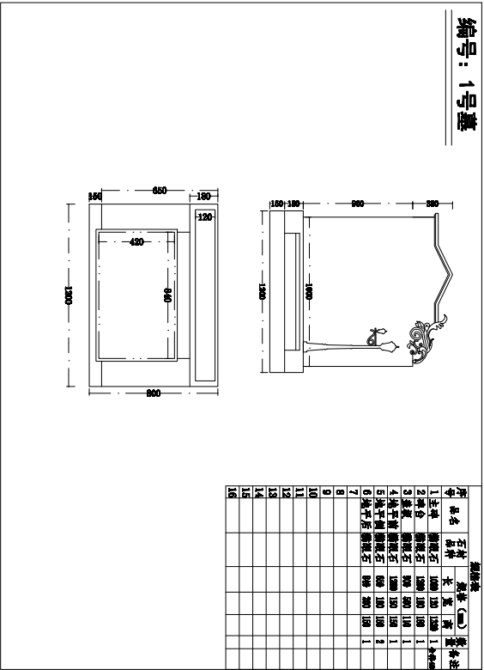

2、 2号墓
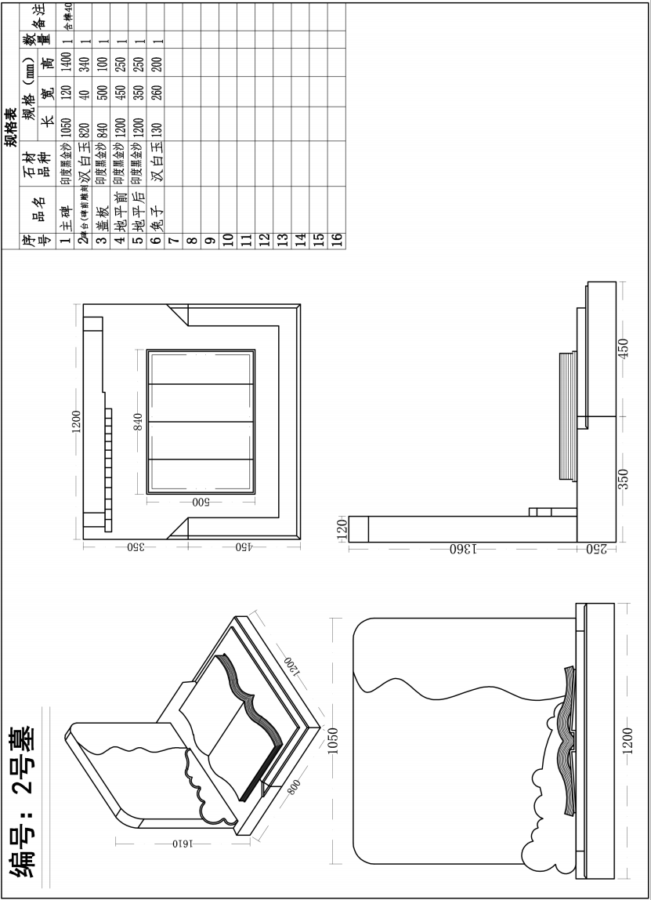
3、 3号墓
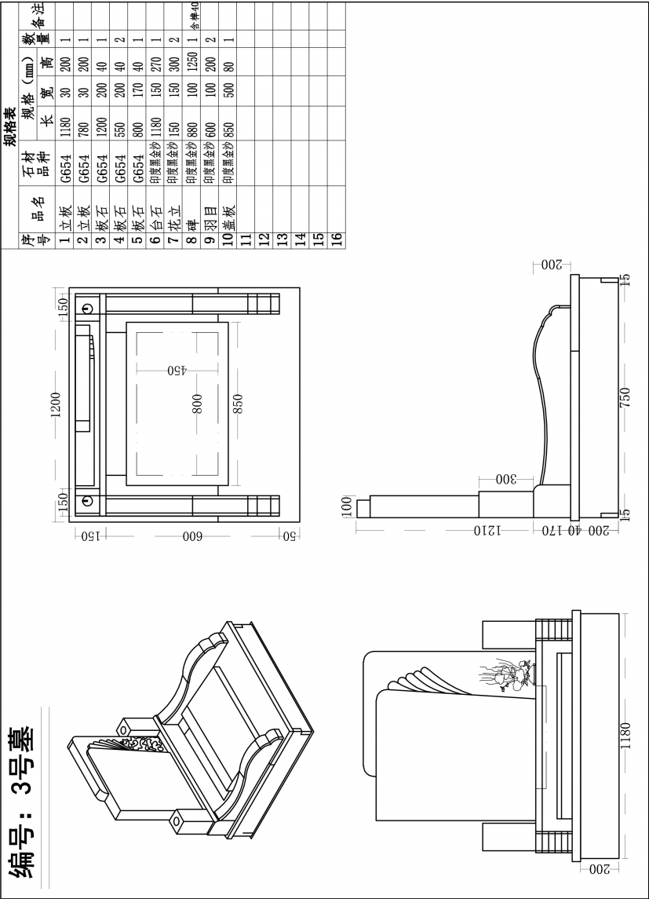
4、 4号墓
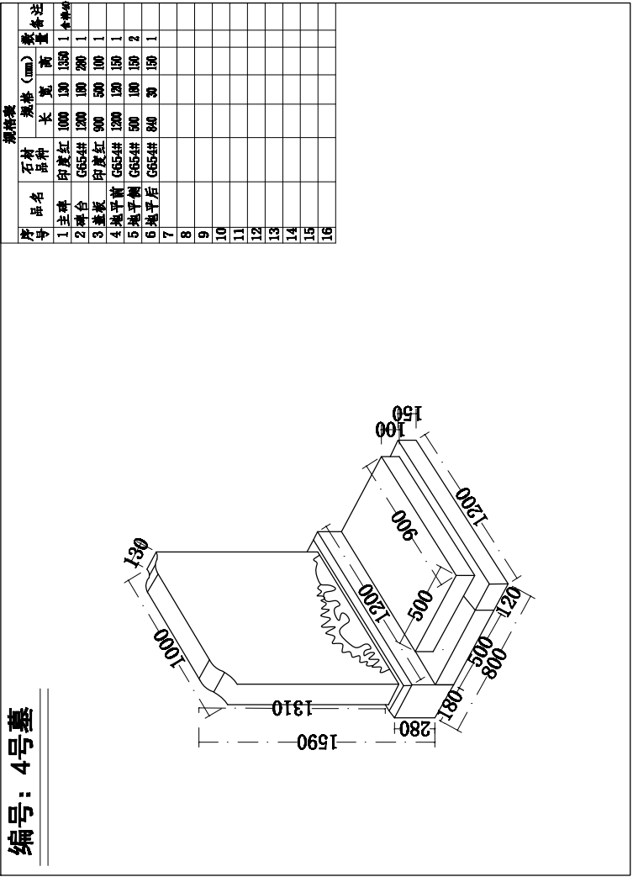
5、 5号墓
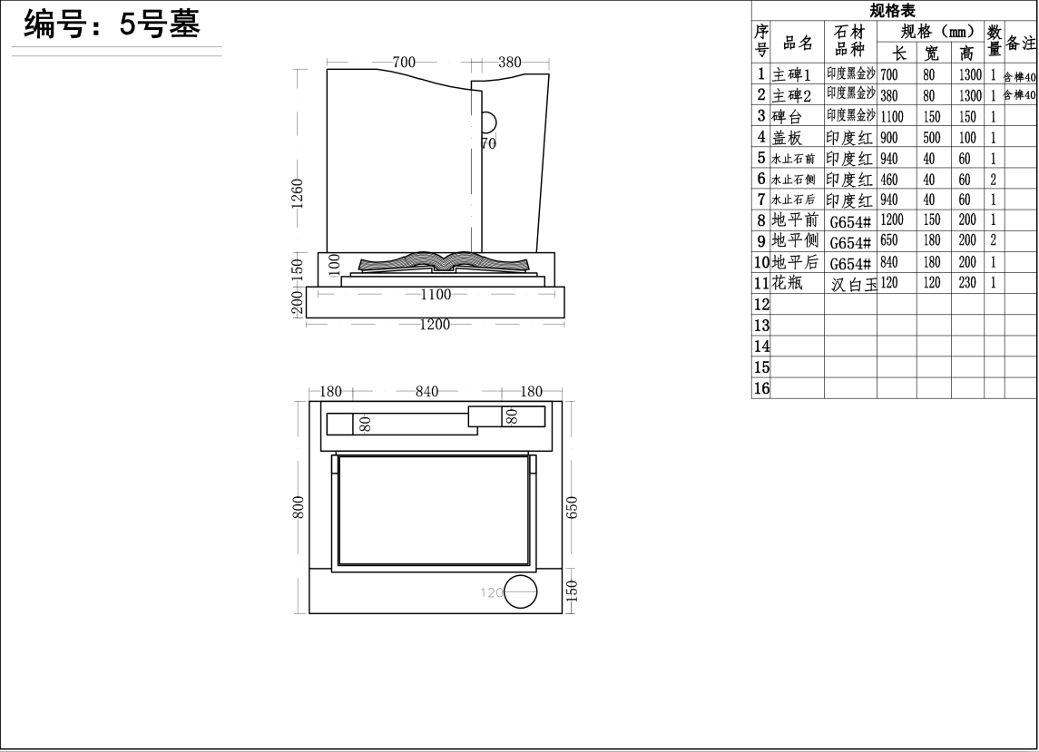
6、 6号墓
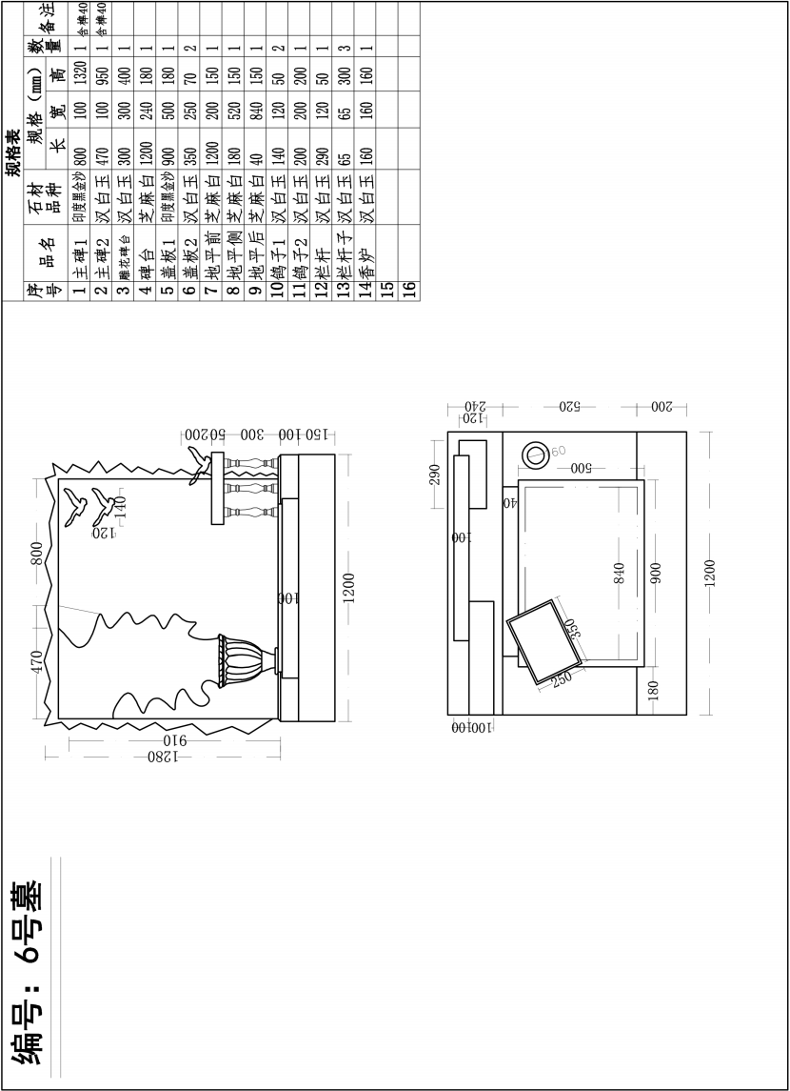
- 7号墓
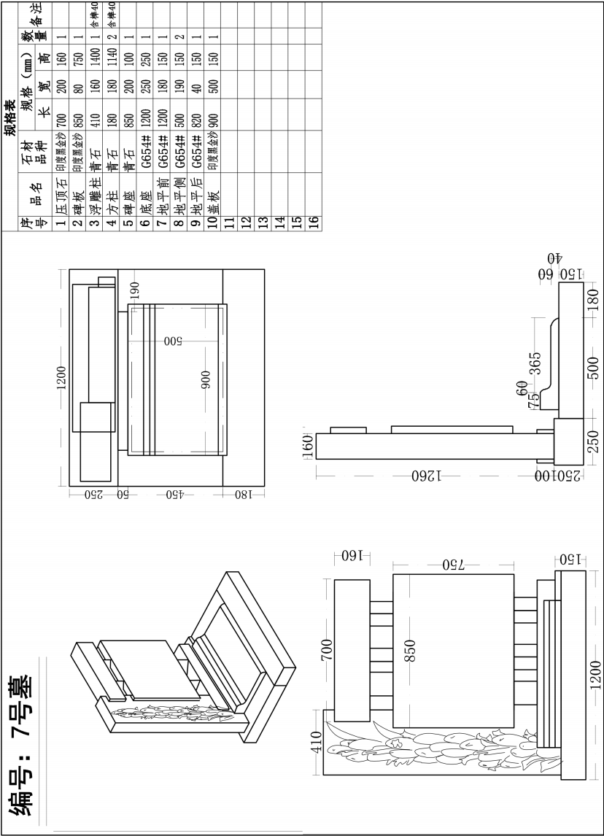

8、 8号墓
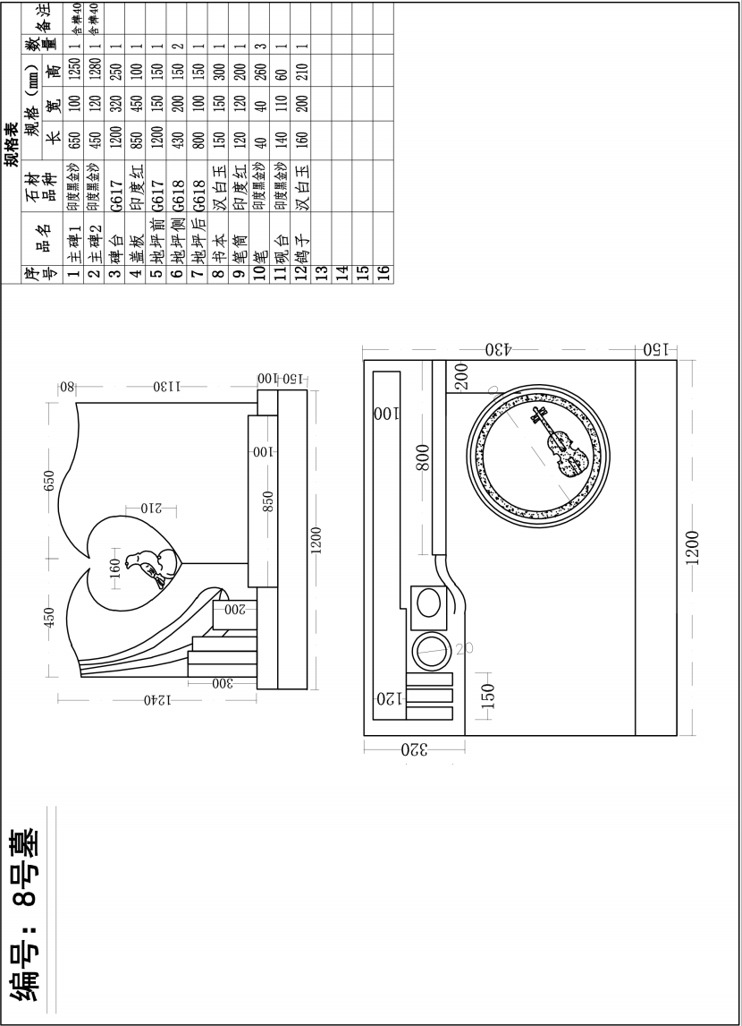
9、 9号墓
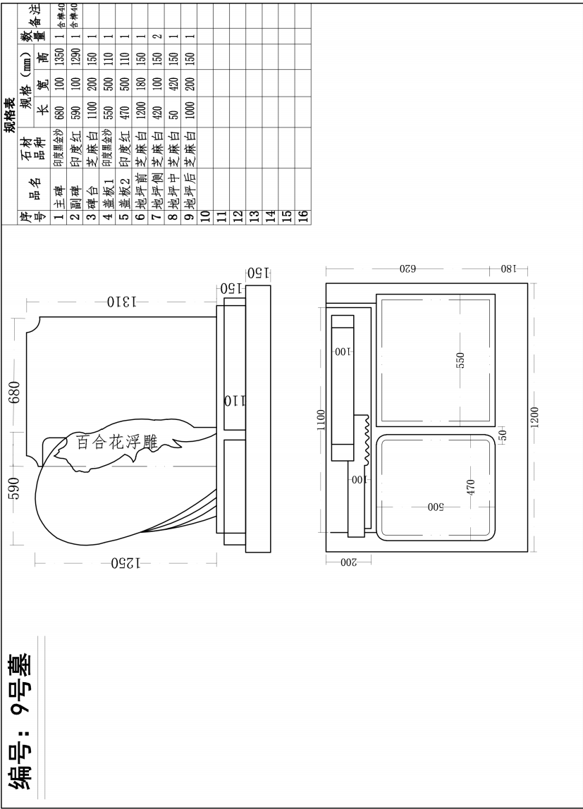
10、 10号墓
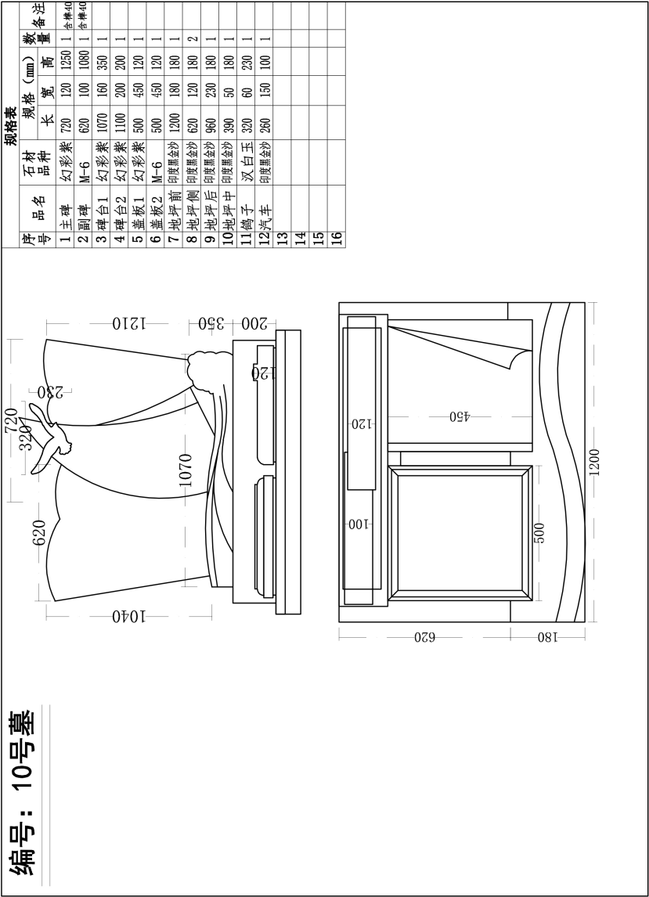
11、 11号墓
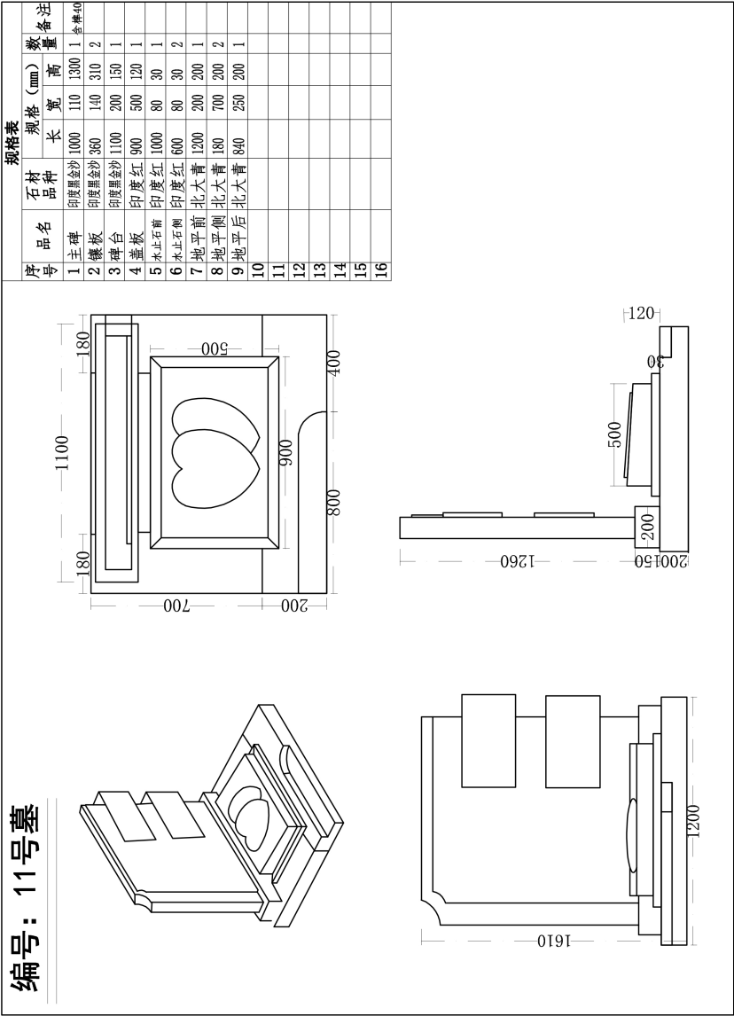
12、12号墓
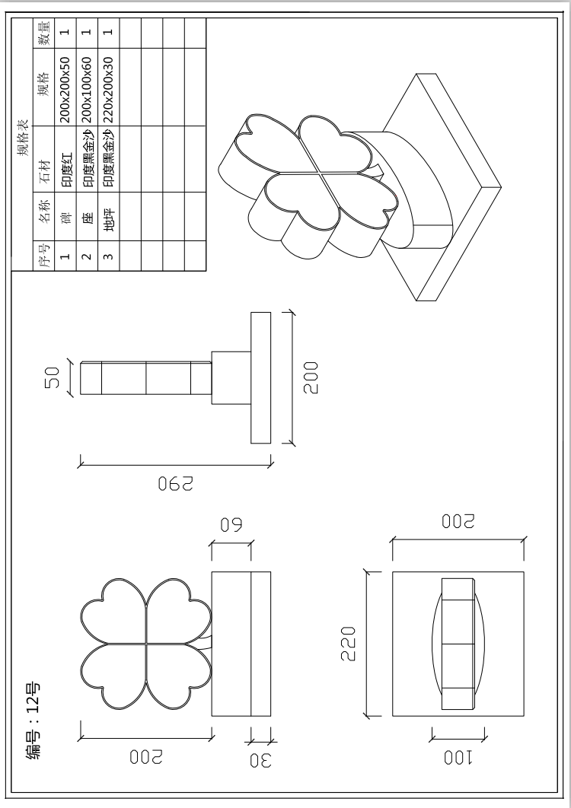

13、13号墓
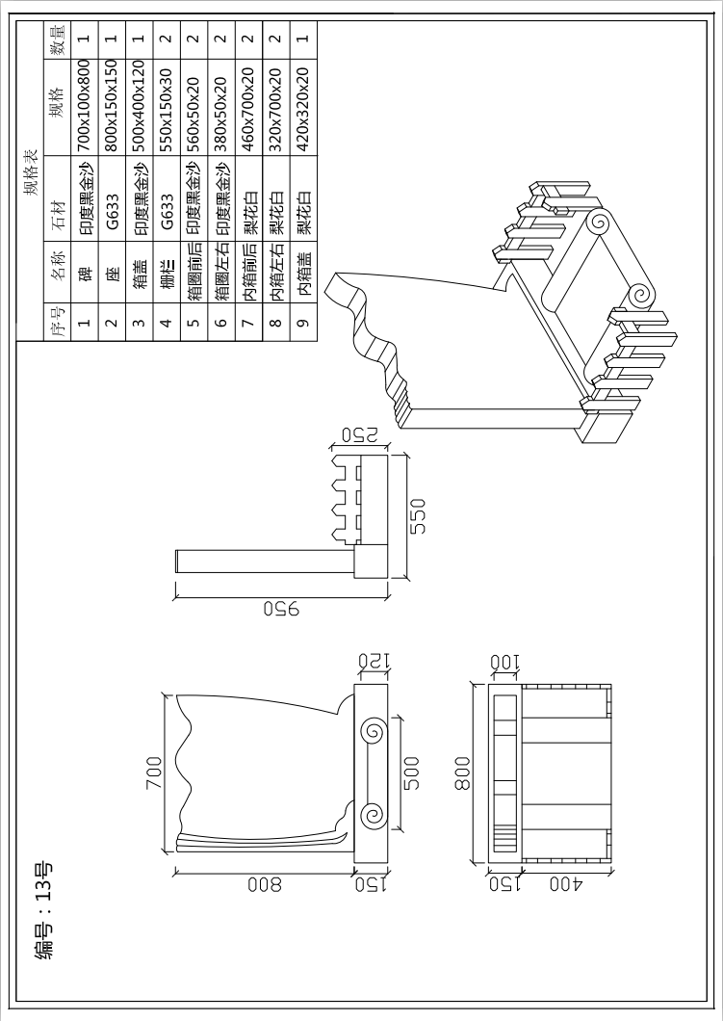

14、14号墓
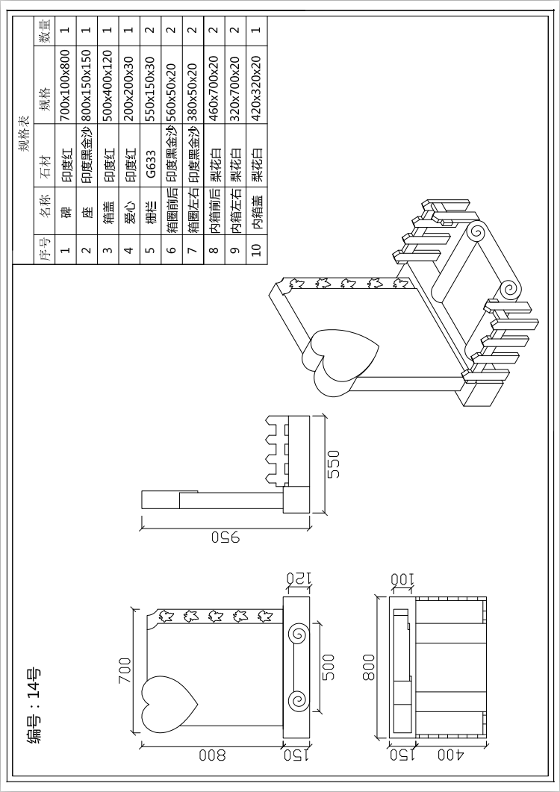

15、15号墓
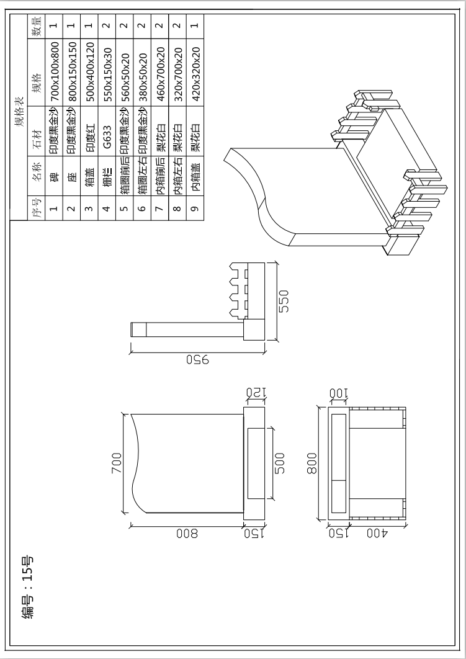

16、16号墓
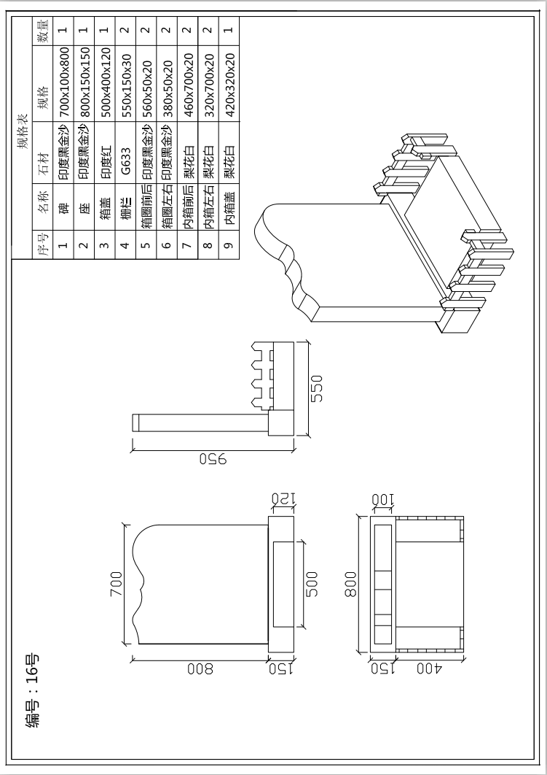

17、17号墓
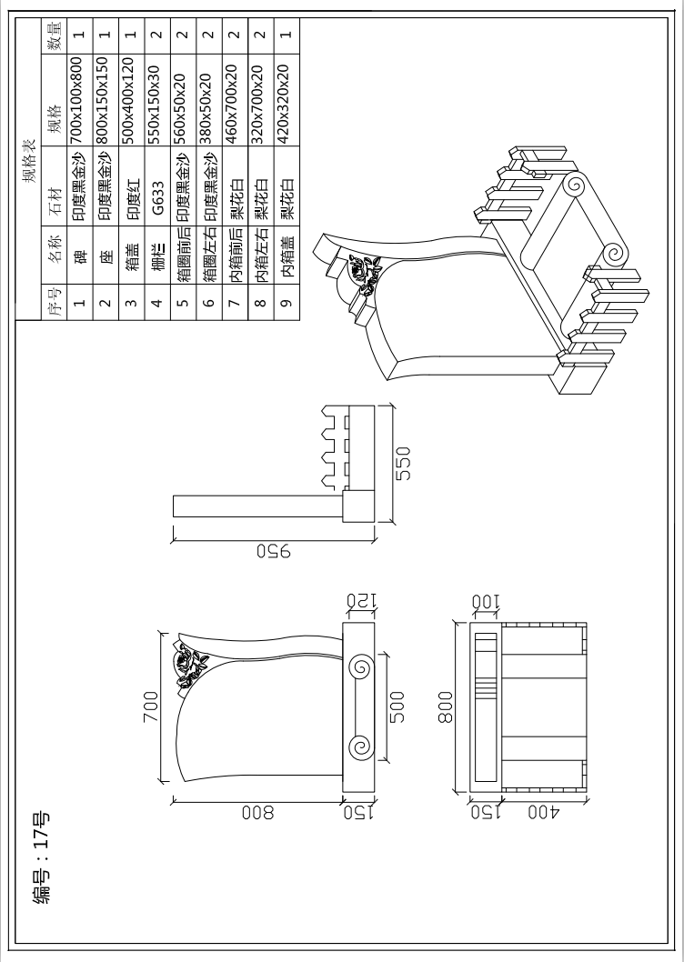

18、18号墓
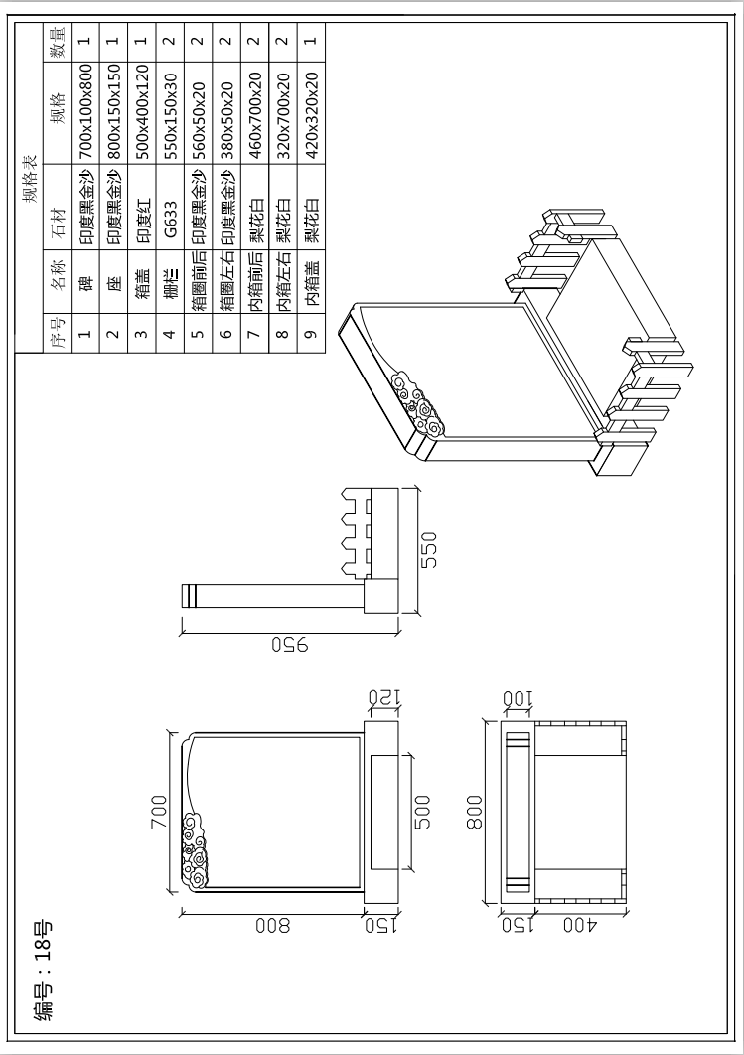

19、19号墓
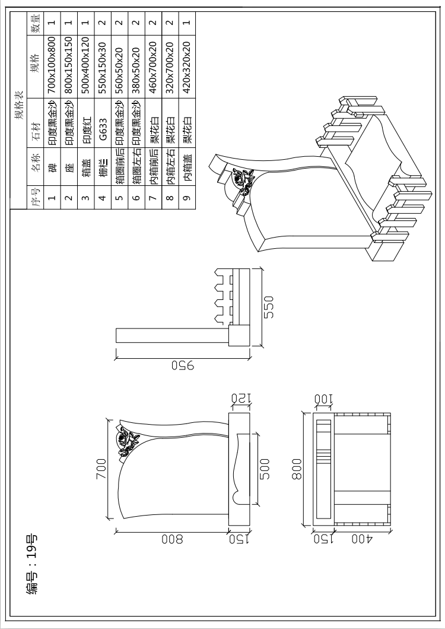
20、20号墓
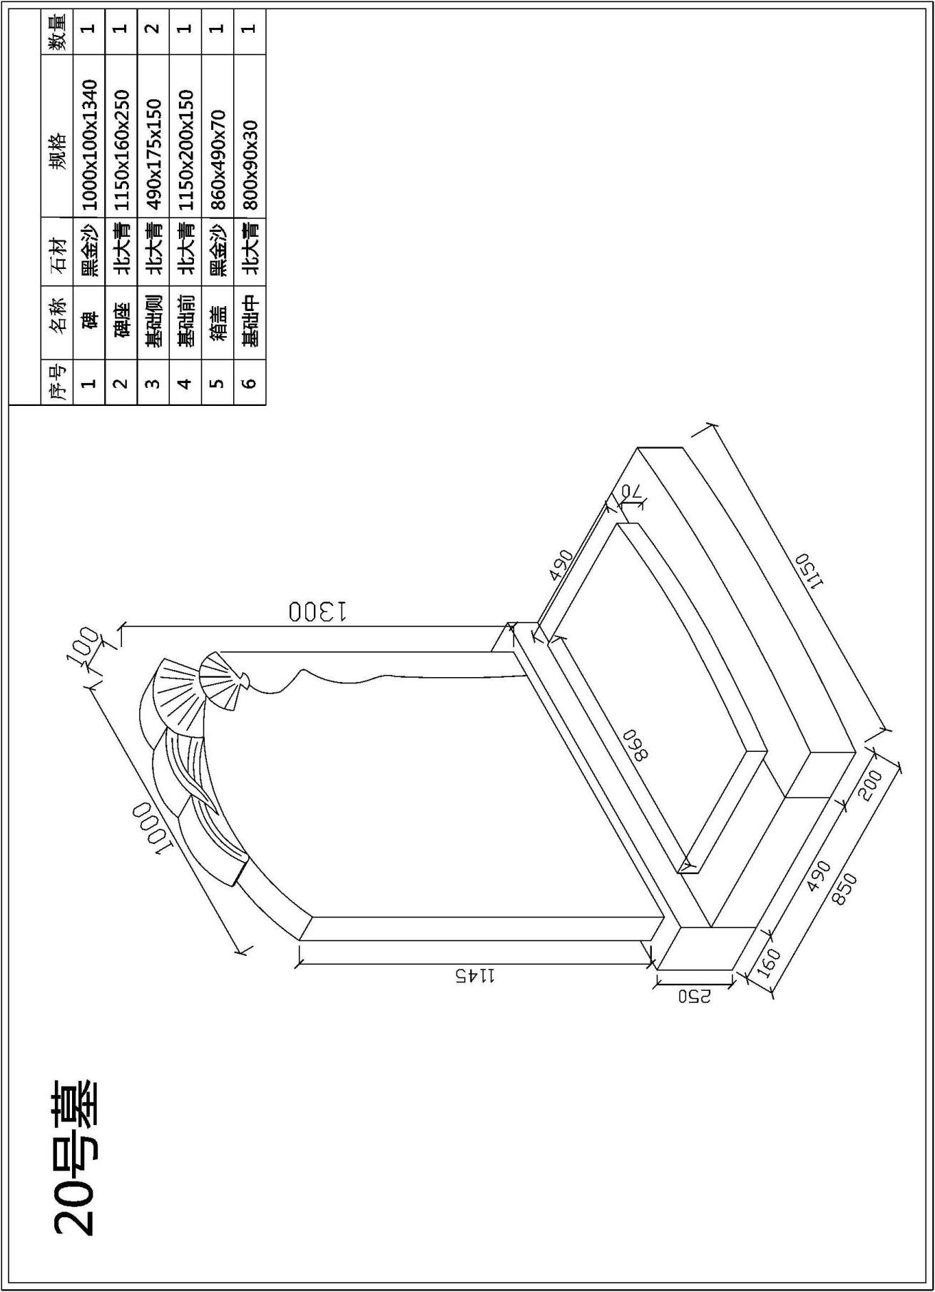
21、21号墓
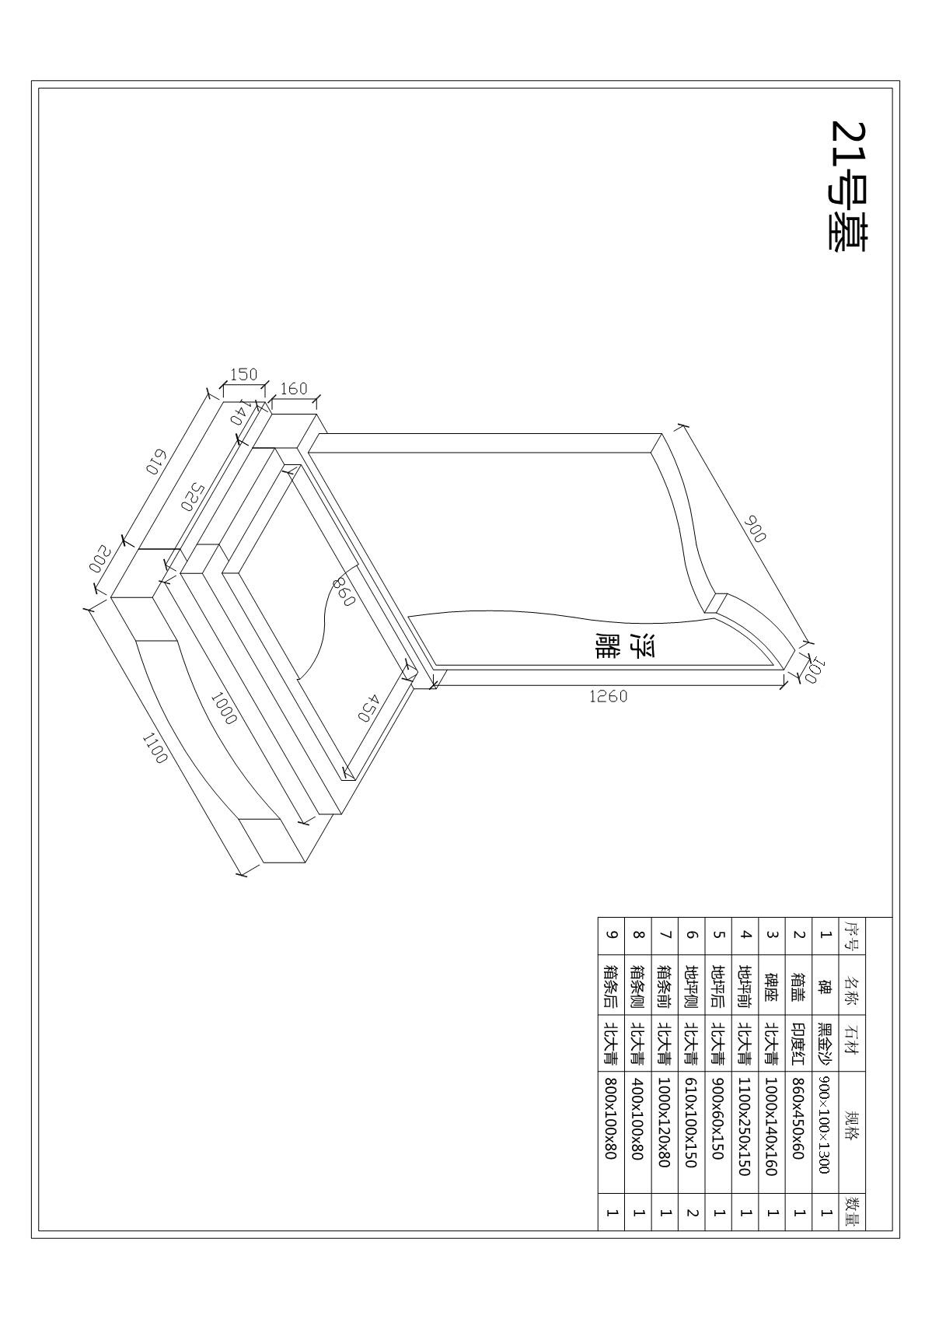
22、22号墓
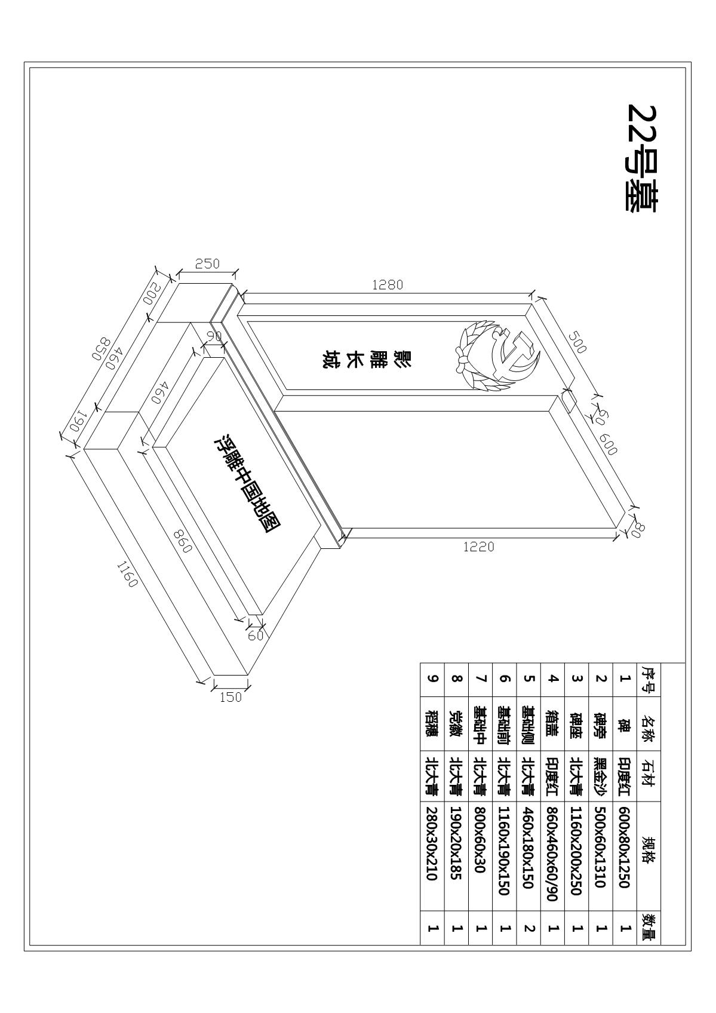
23、23号墓
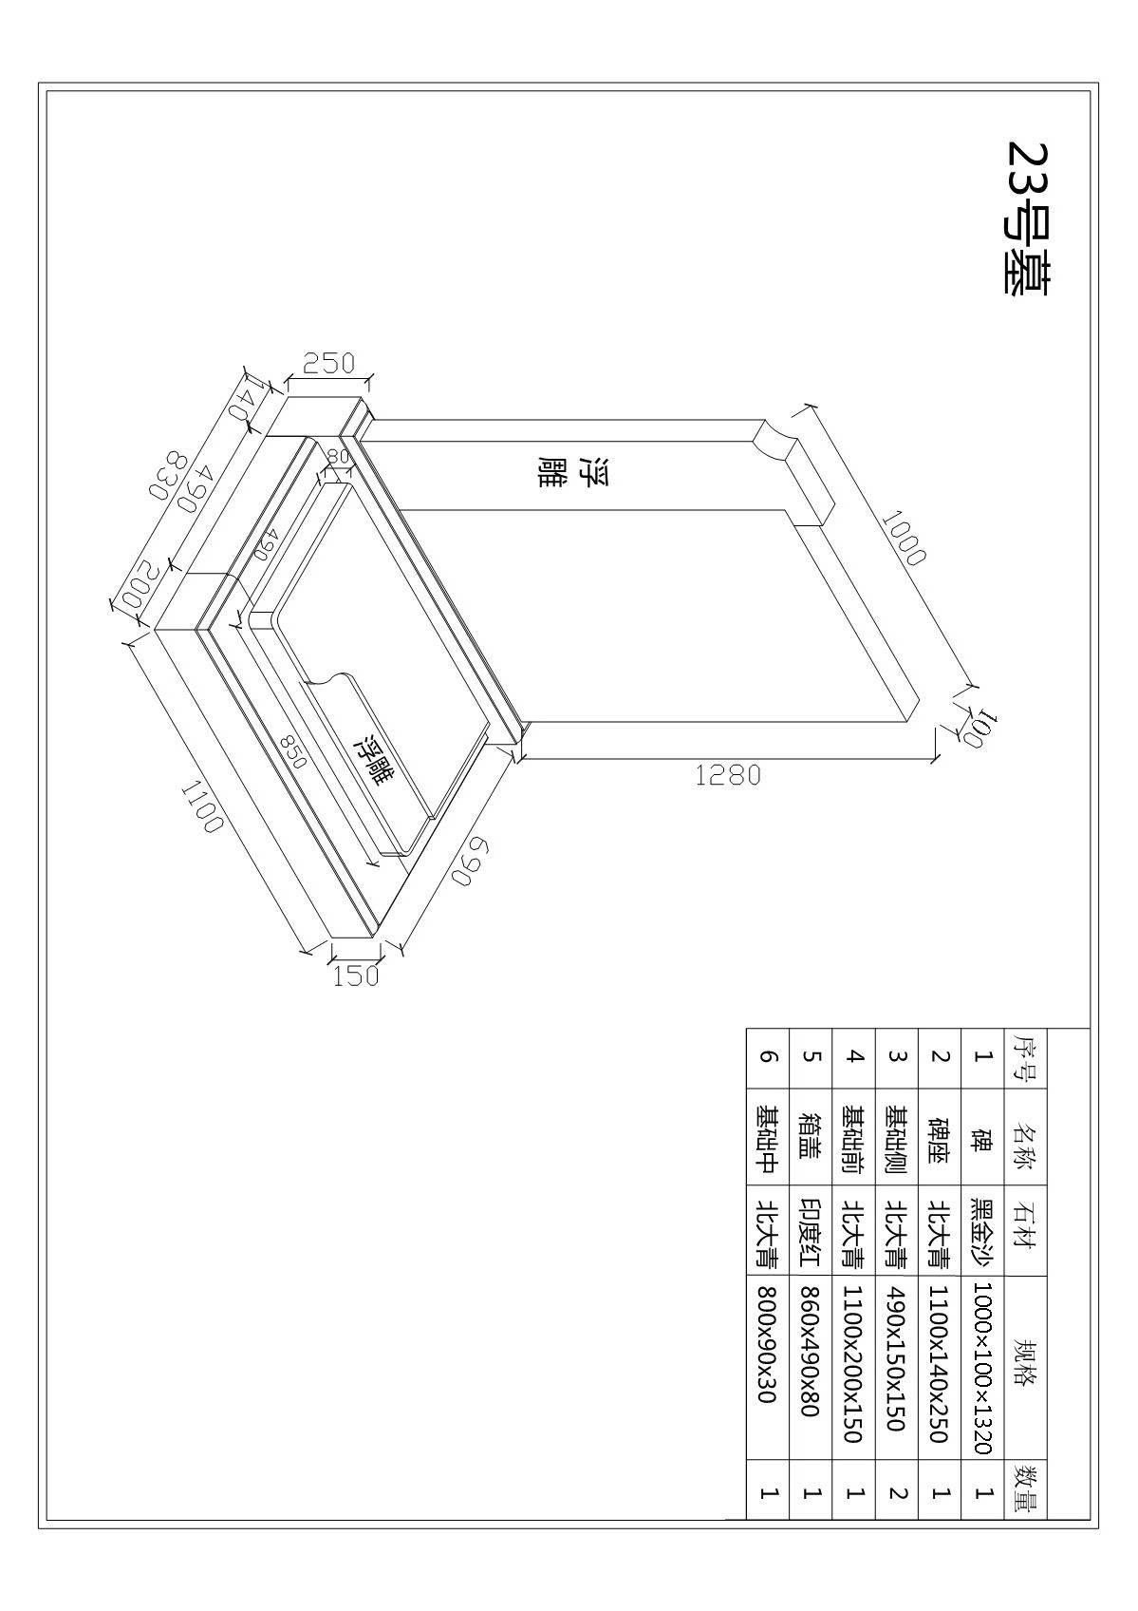
24、24号墓
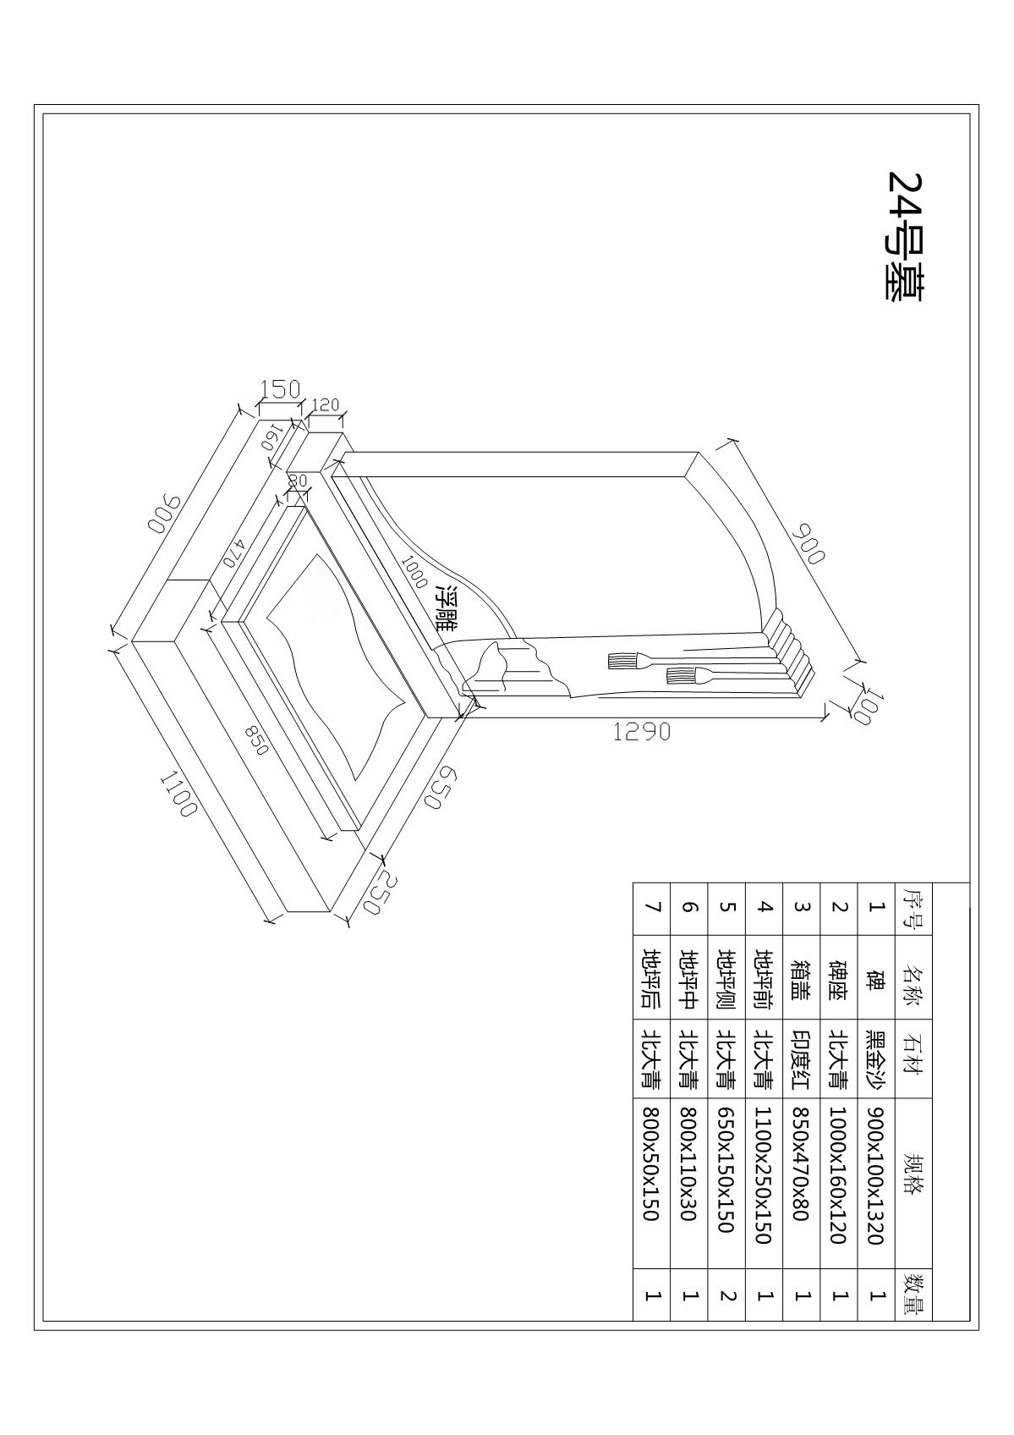
25、25号墓
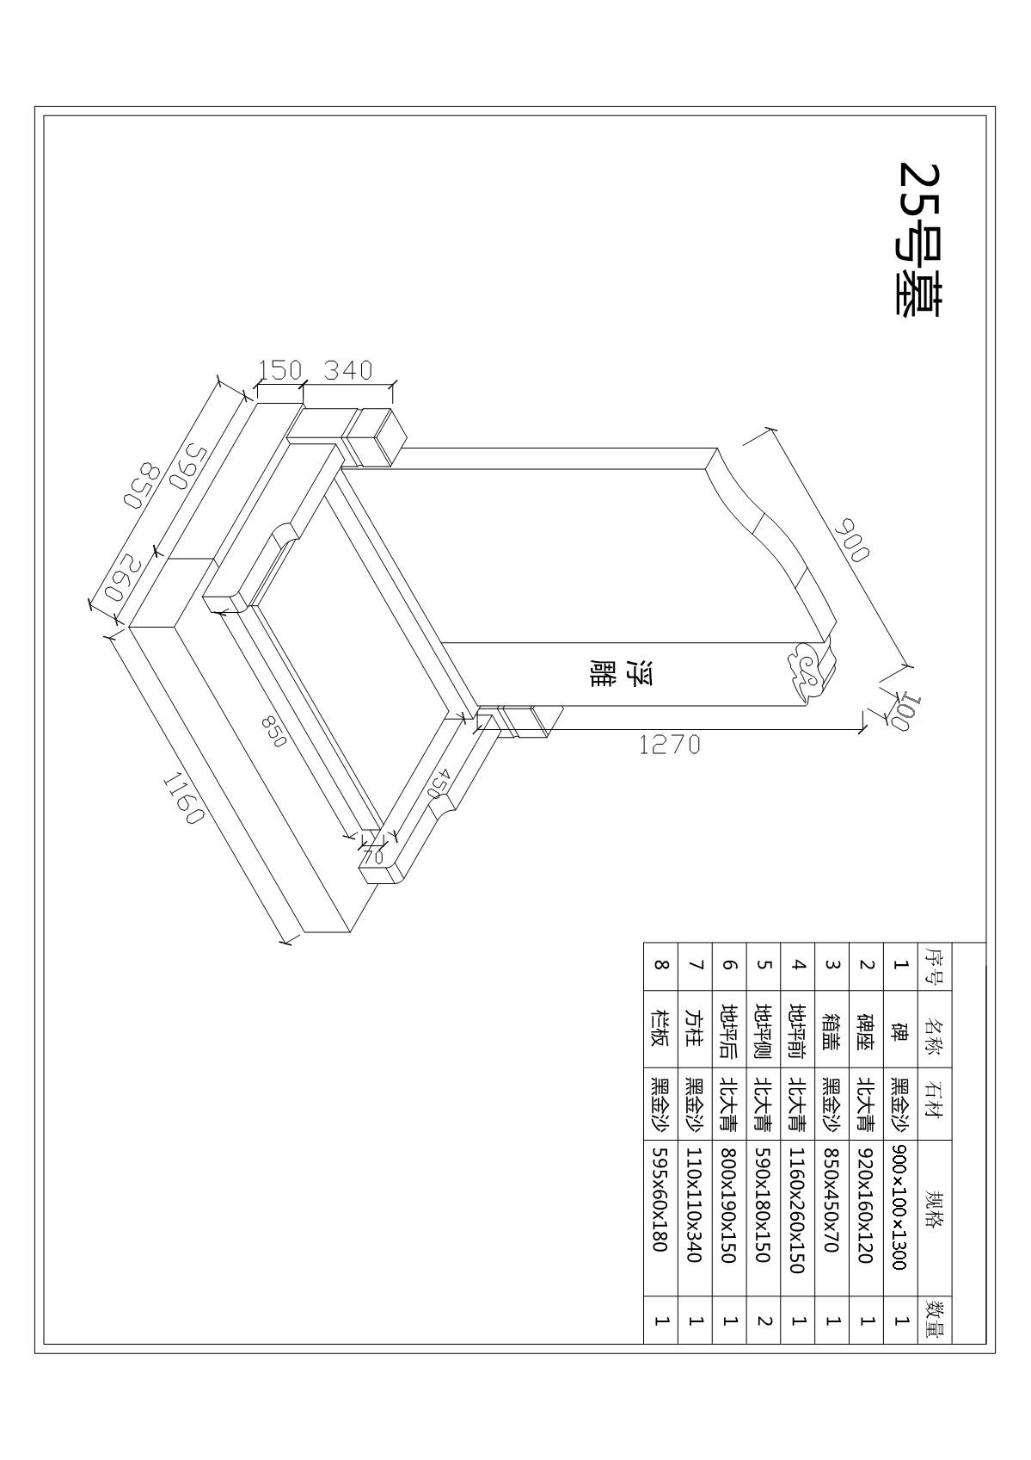
26、26号墓
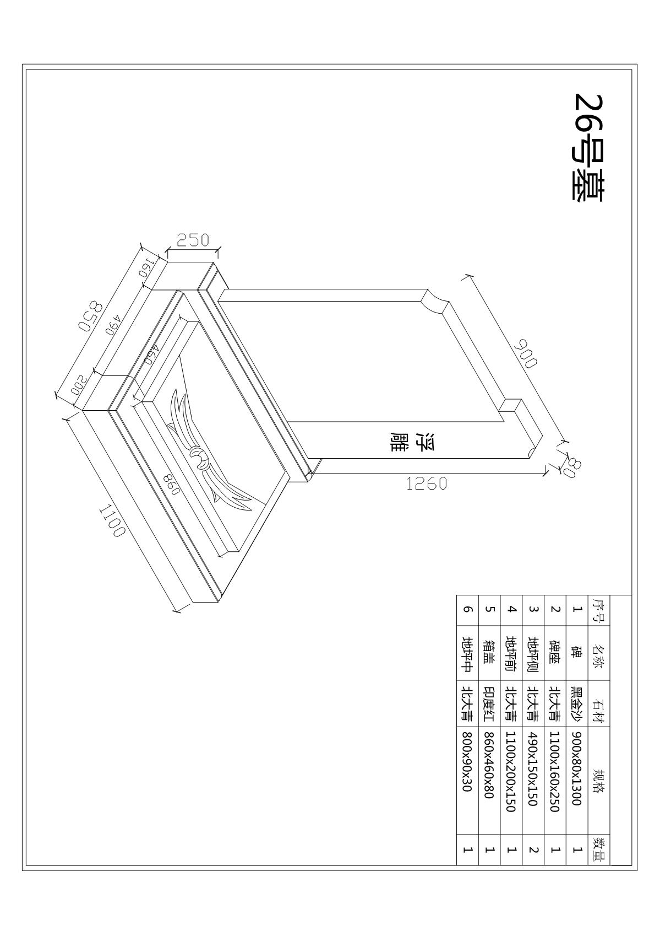
27、27号墓
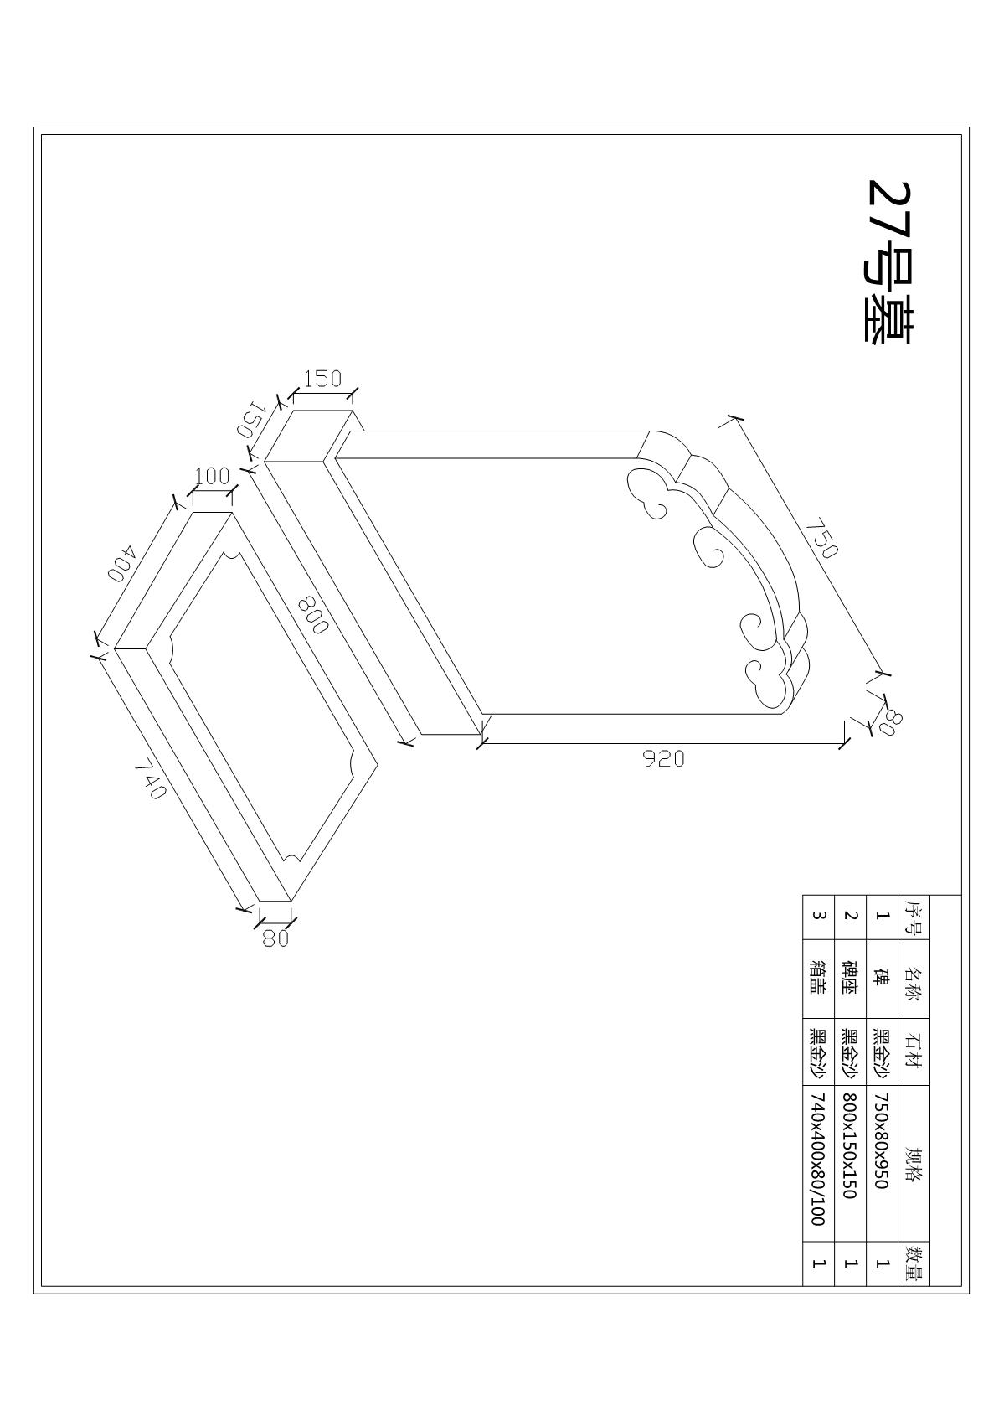
28、28号墓
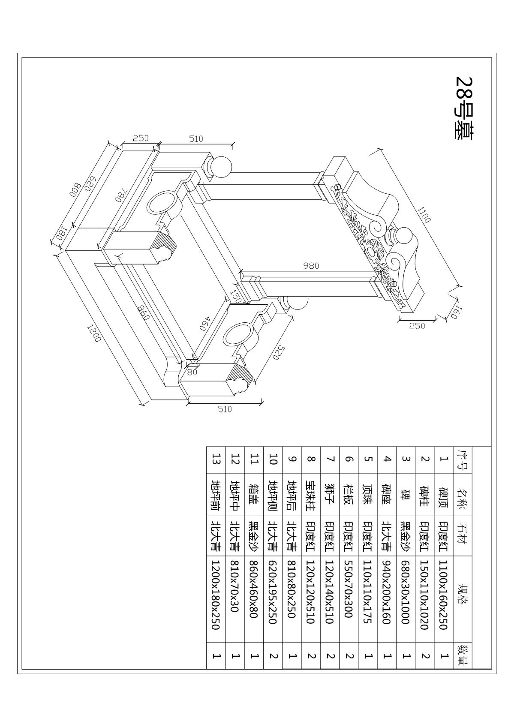
29、29号墓
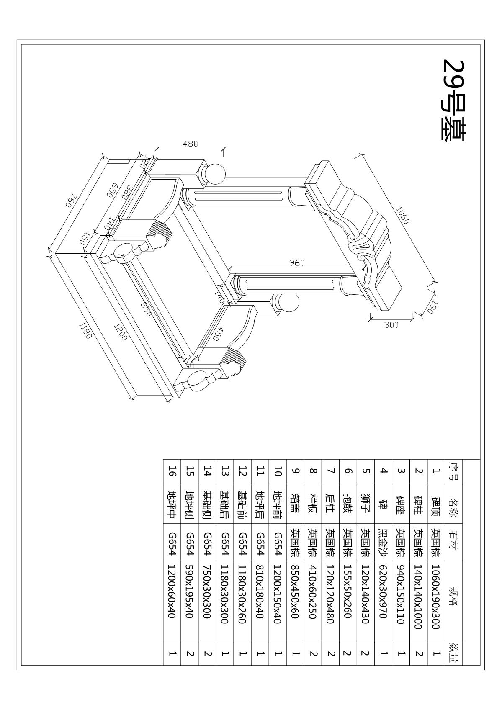
30、30号墓
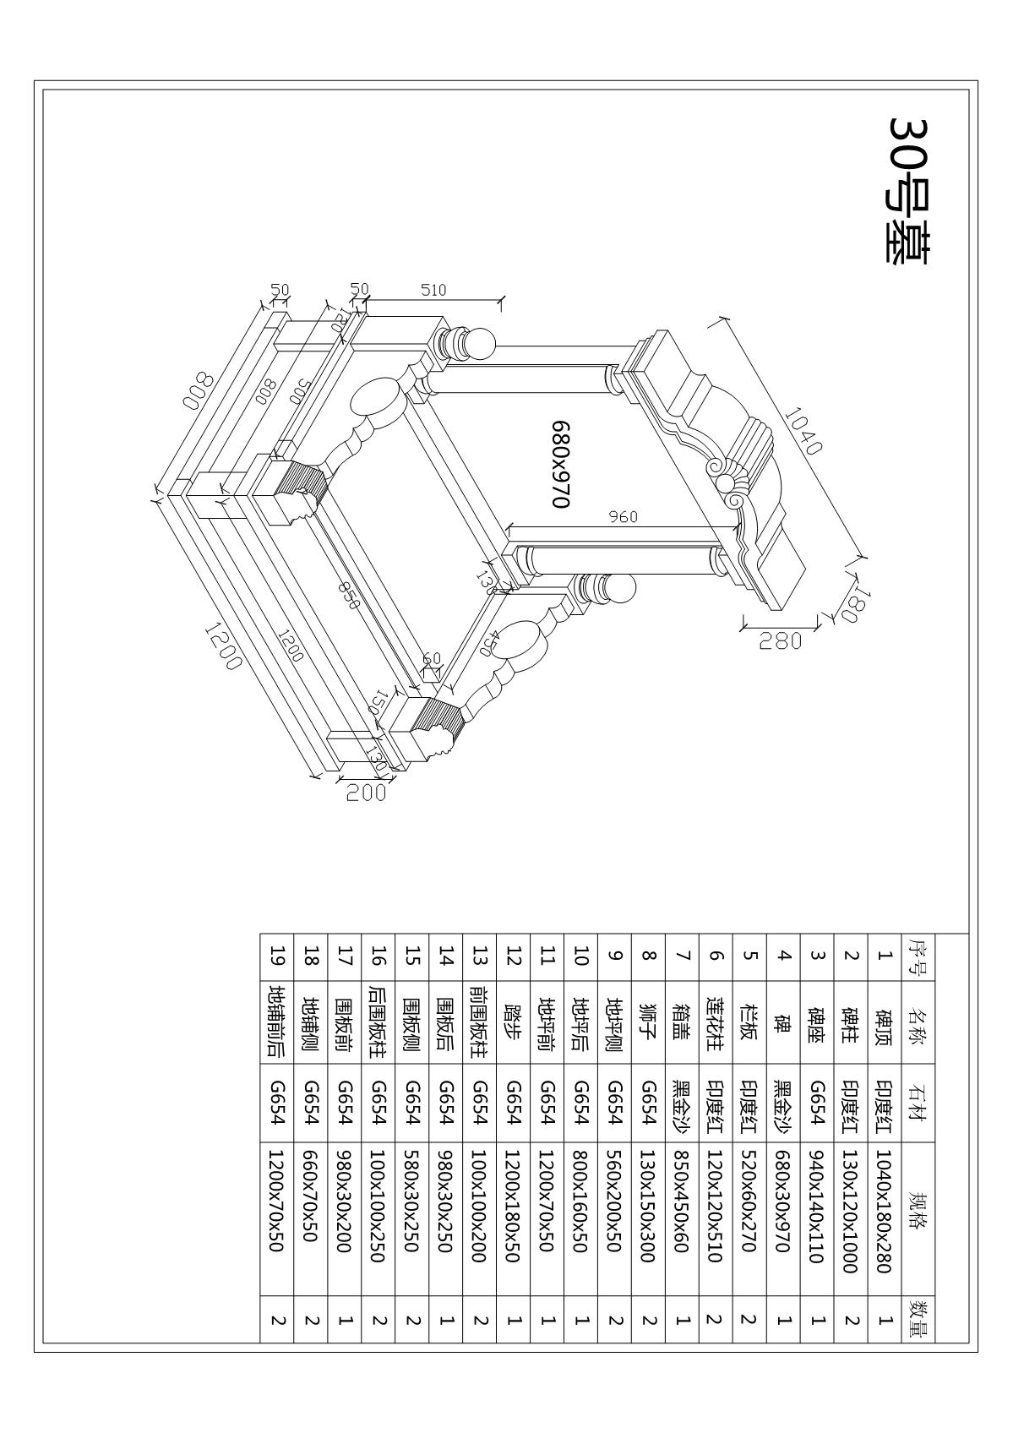
31、31号墓
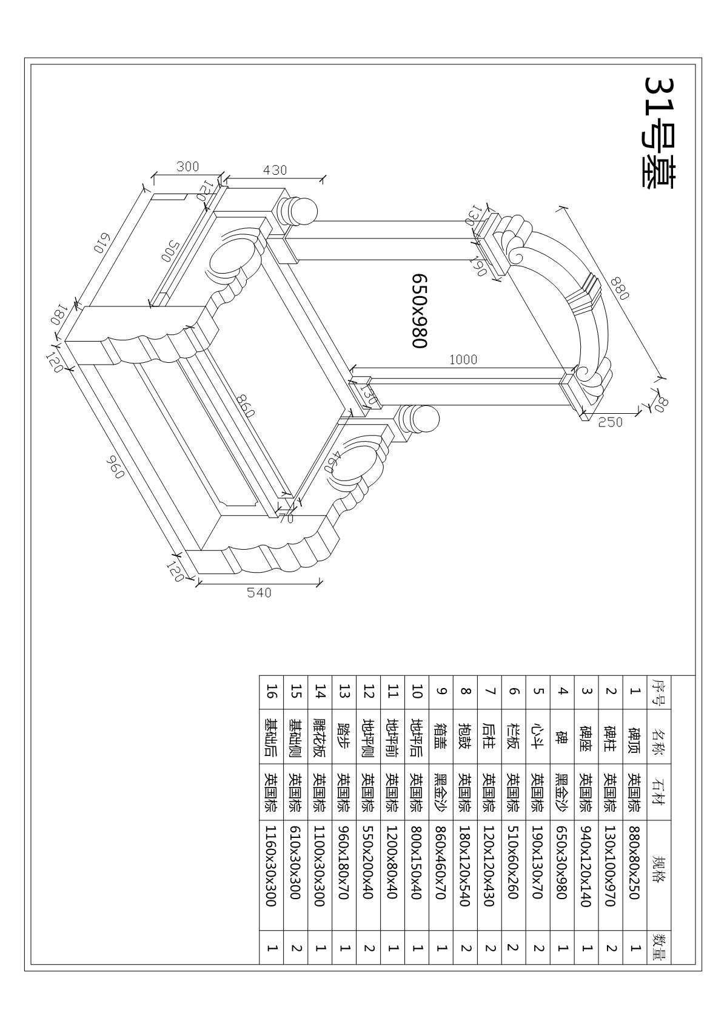
32、32号墓
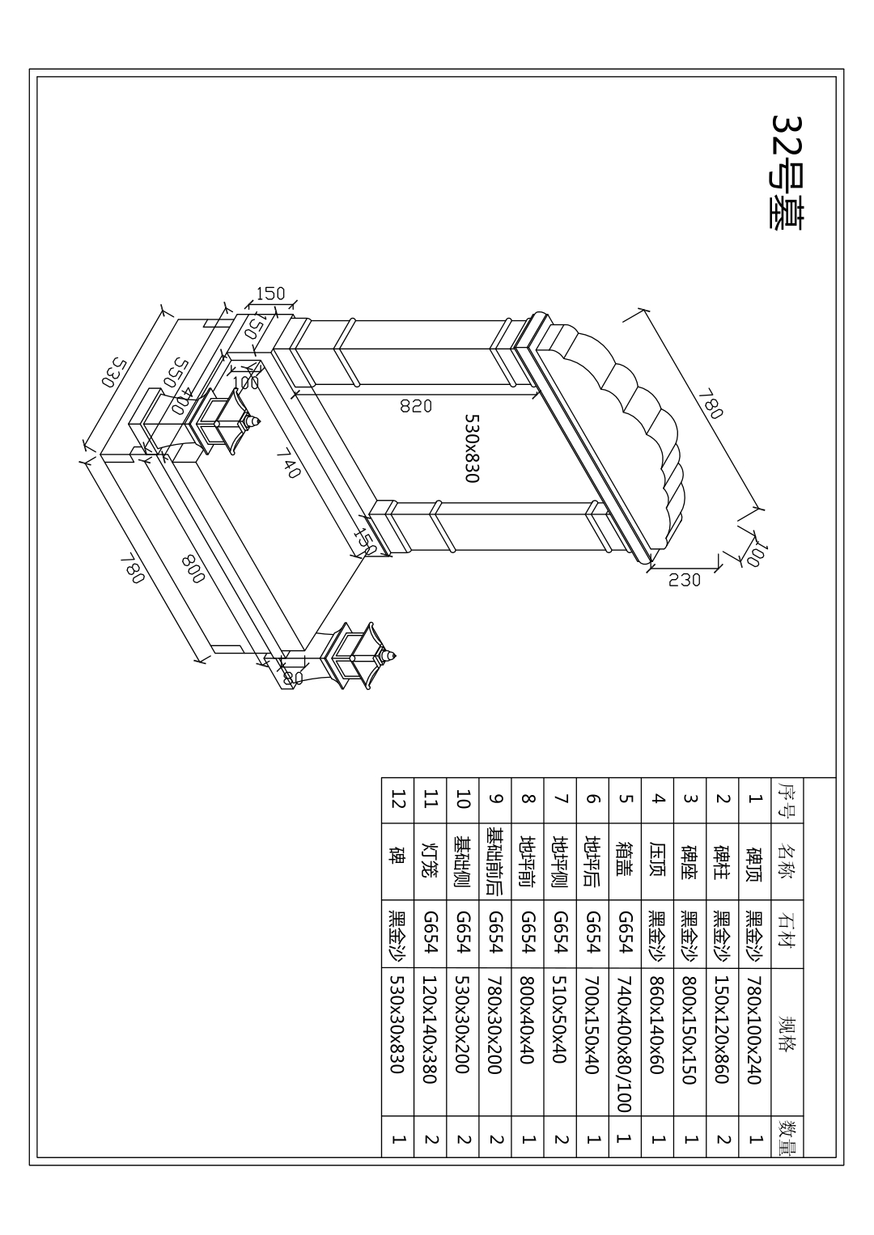
33、33号墓
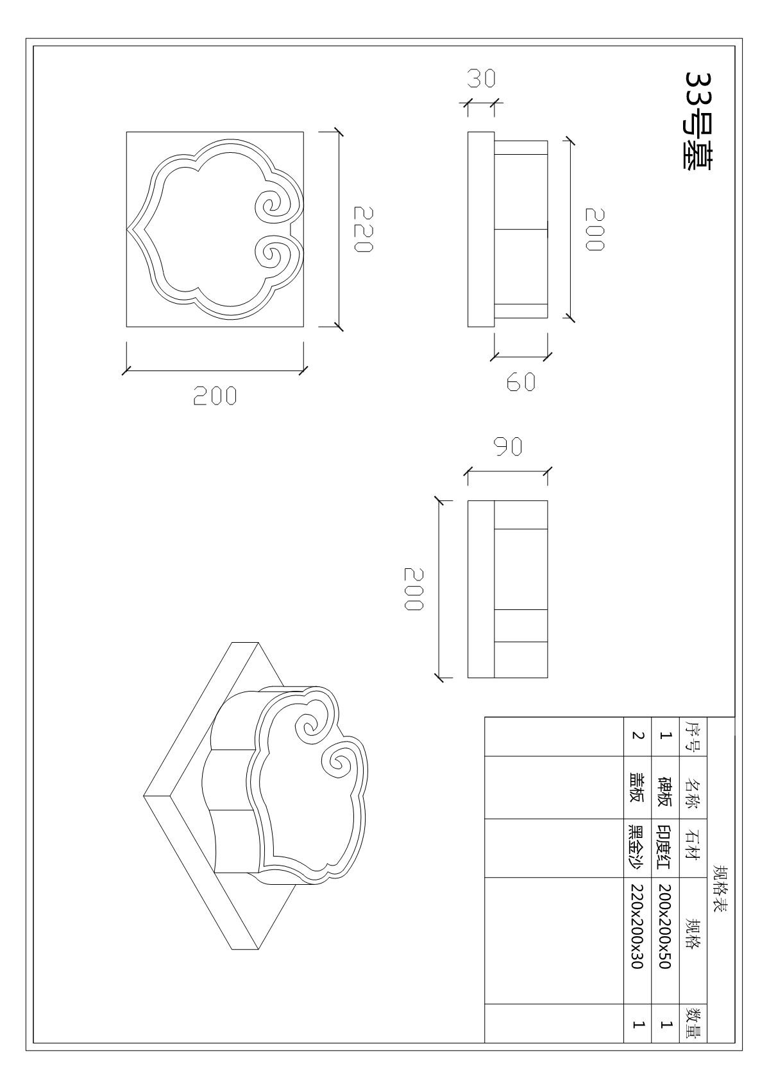
34、34号墓
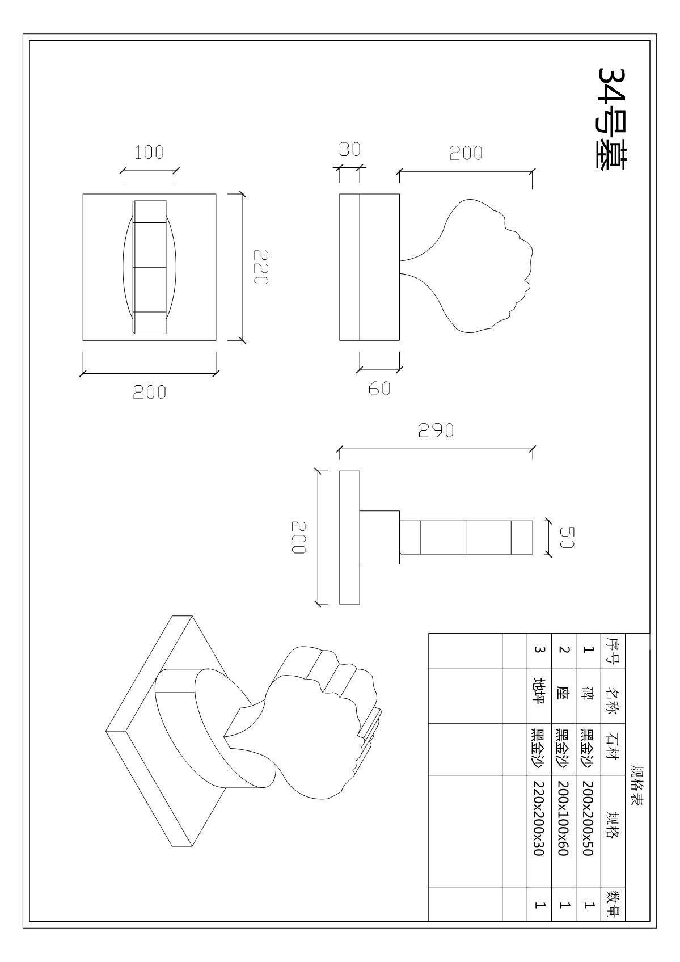
35、35号墓
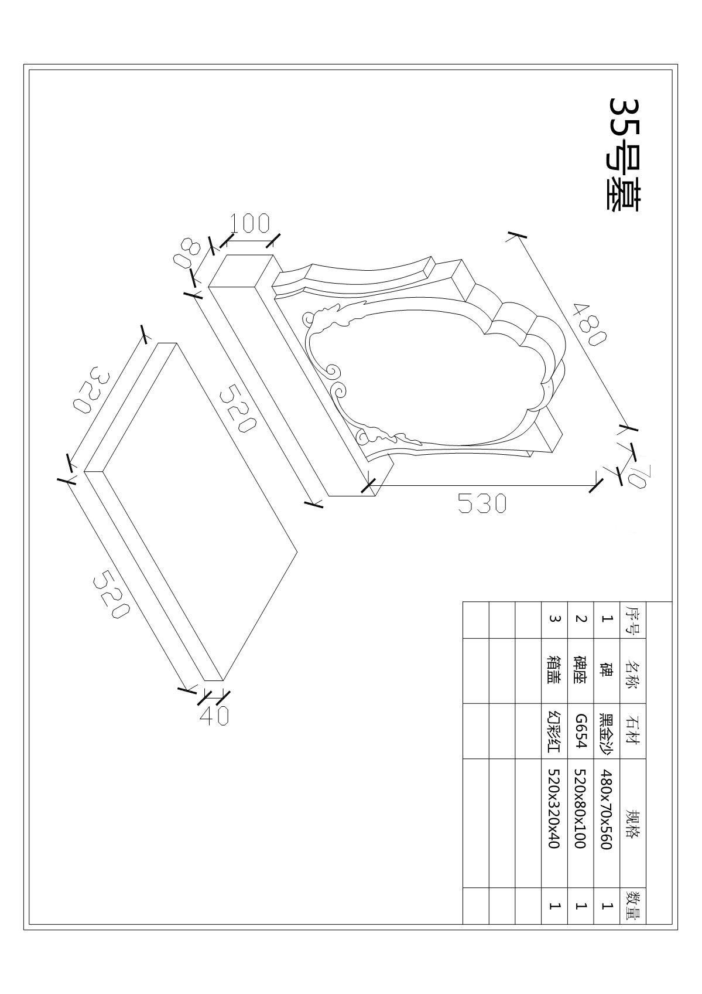
36、36号墓
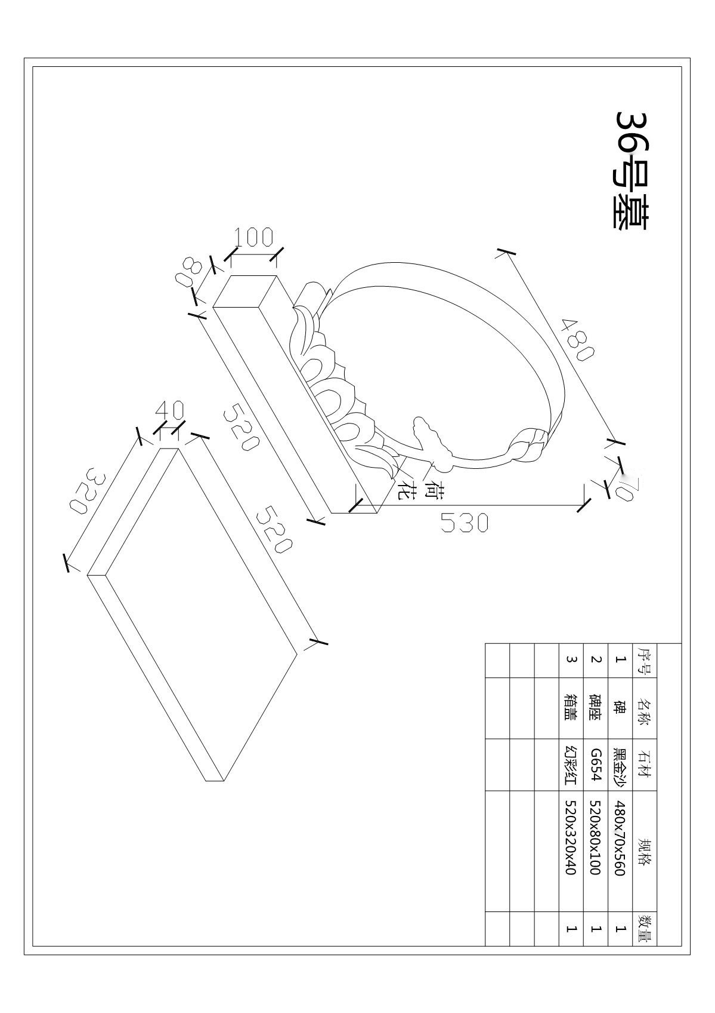

37、37号墓
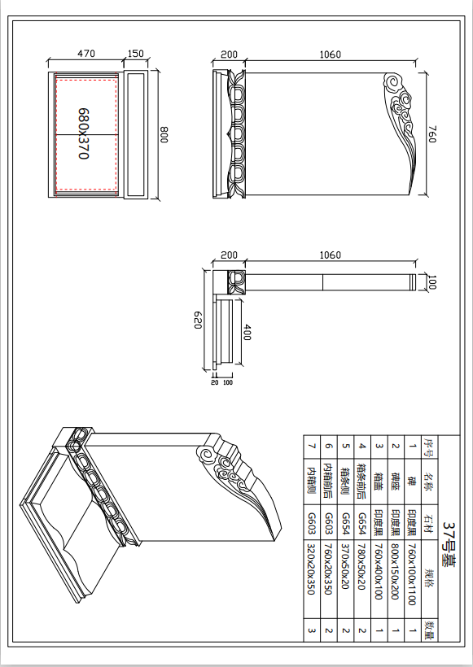
38、38号墓
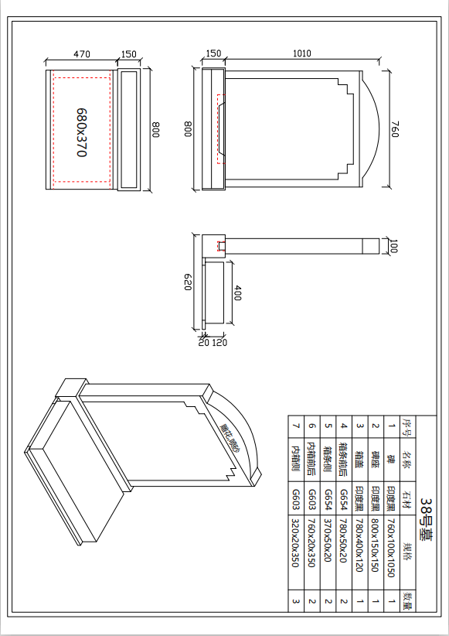
39、39号墓
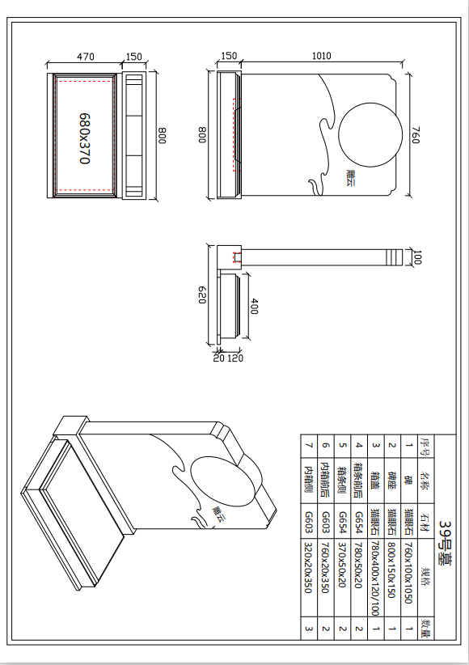
40、40号墓
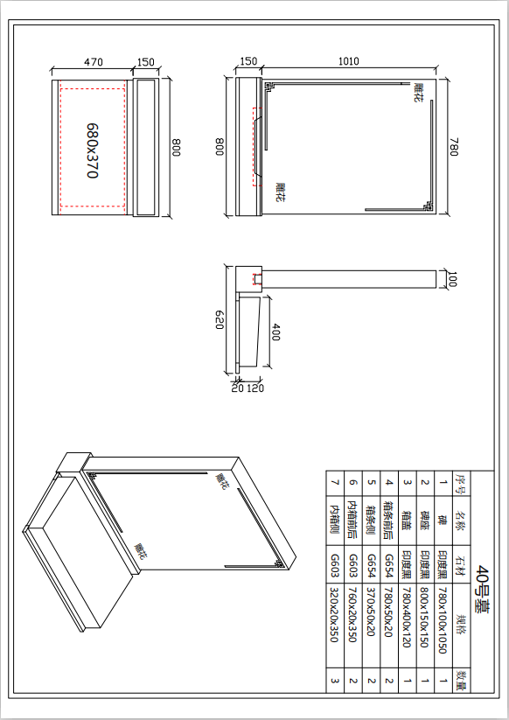
41、41号墓
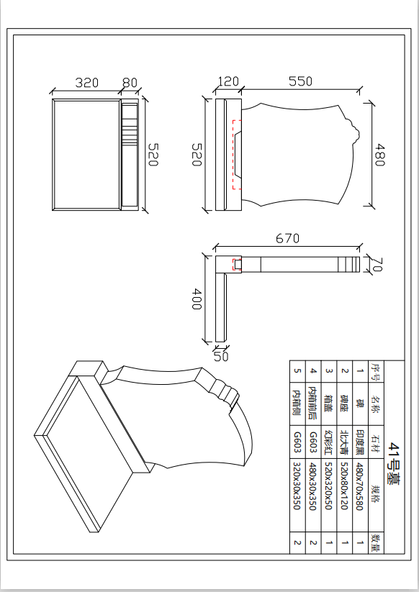
42、42号墓
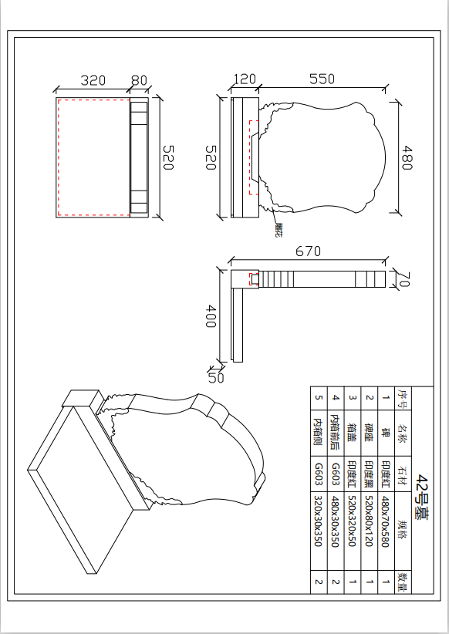
43、43号墓
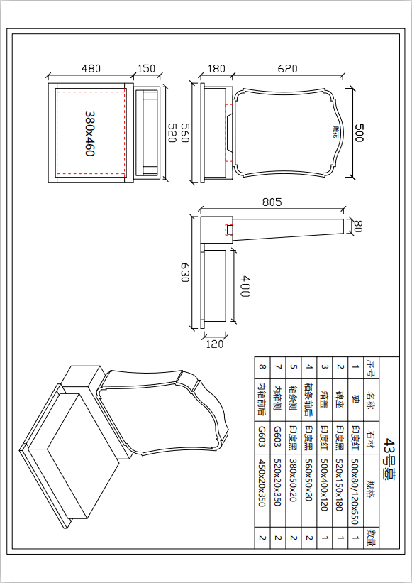
44、44号墓
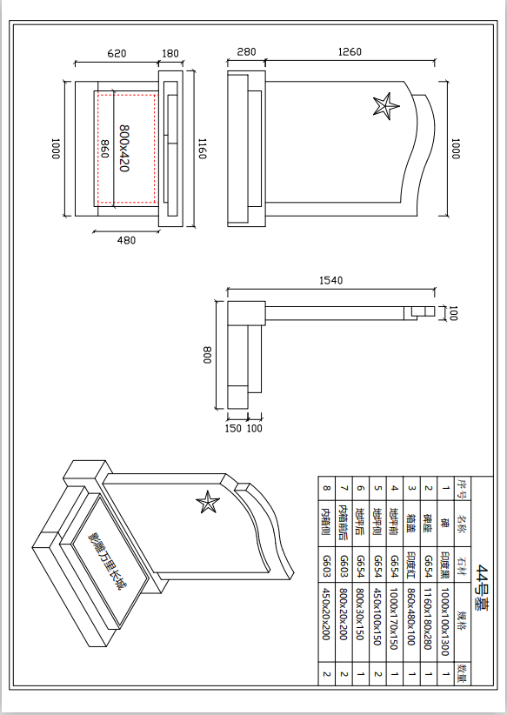
45、45号墓
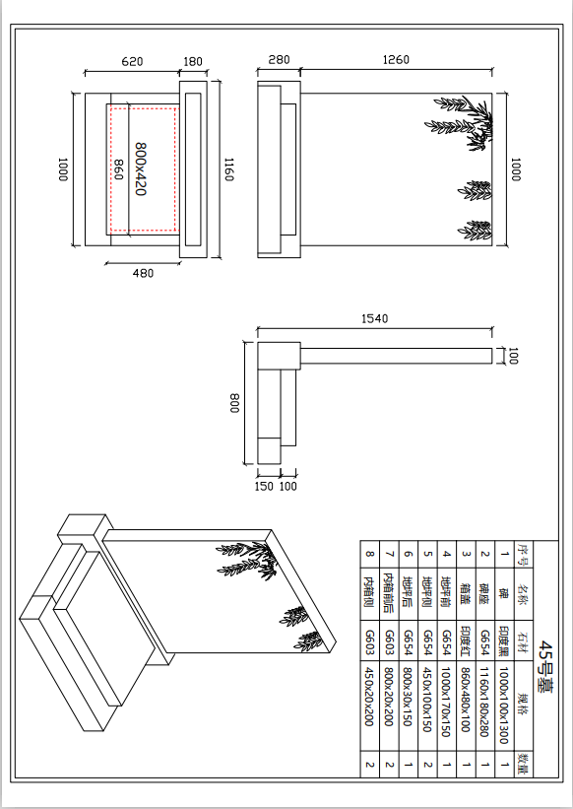
46、46号墓
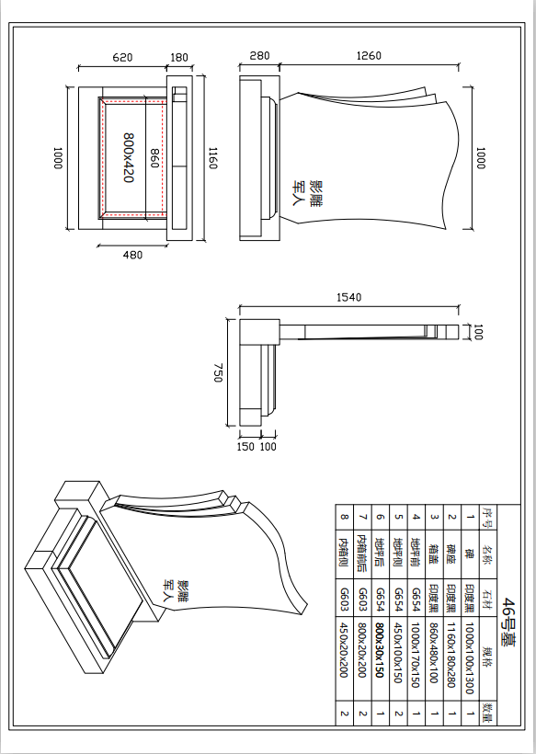
47、47号墓
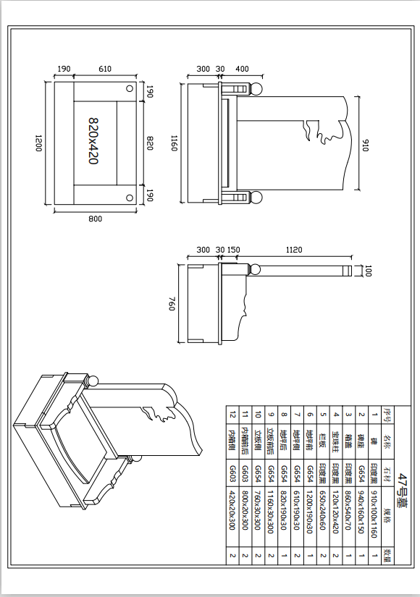
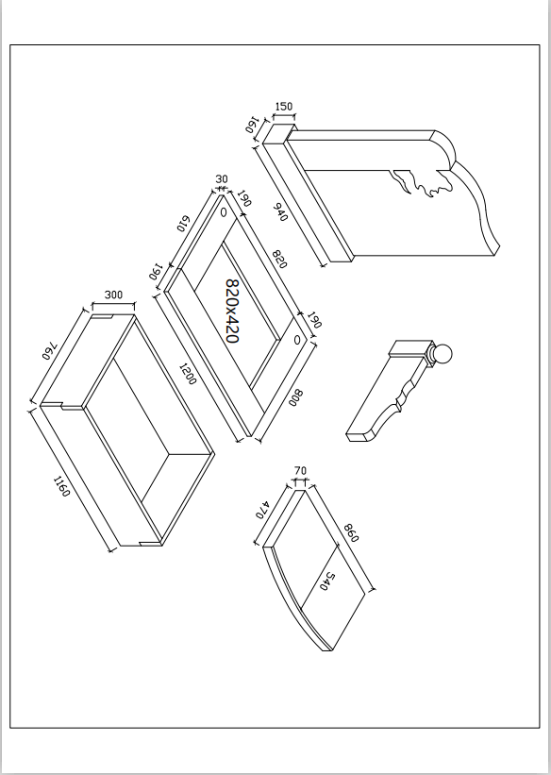
48、48号墓
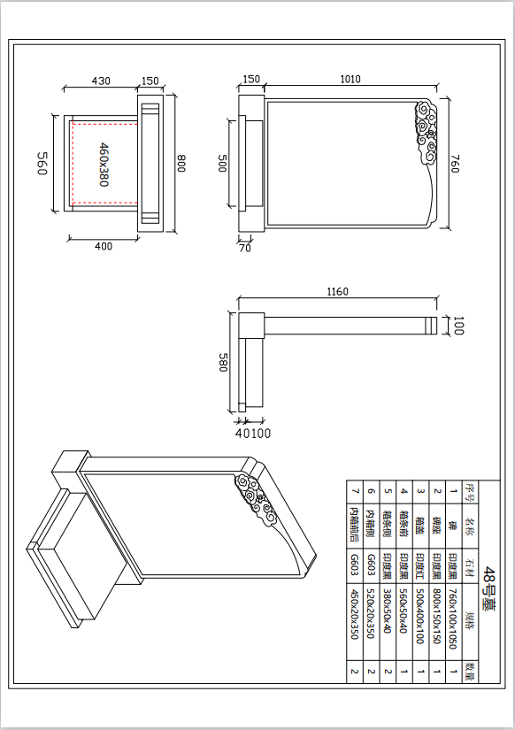
49、49号墓
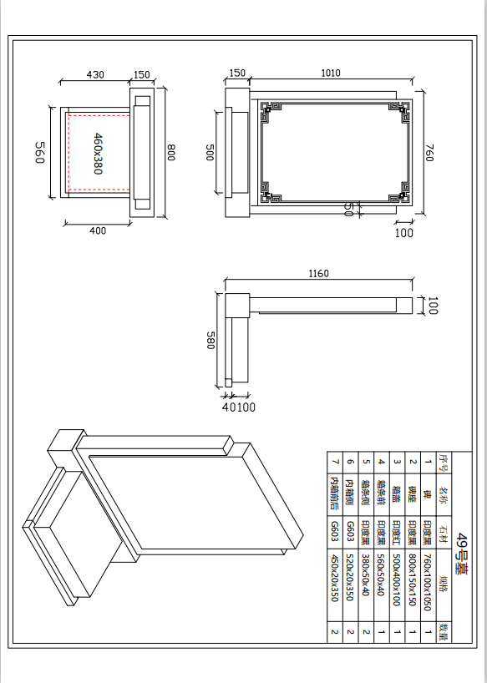
50、50号墓
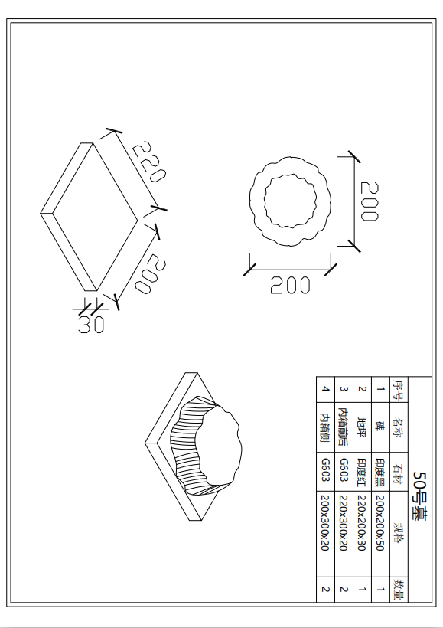
51、51号墓
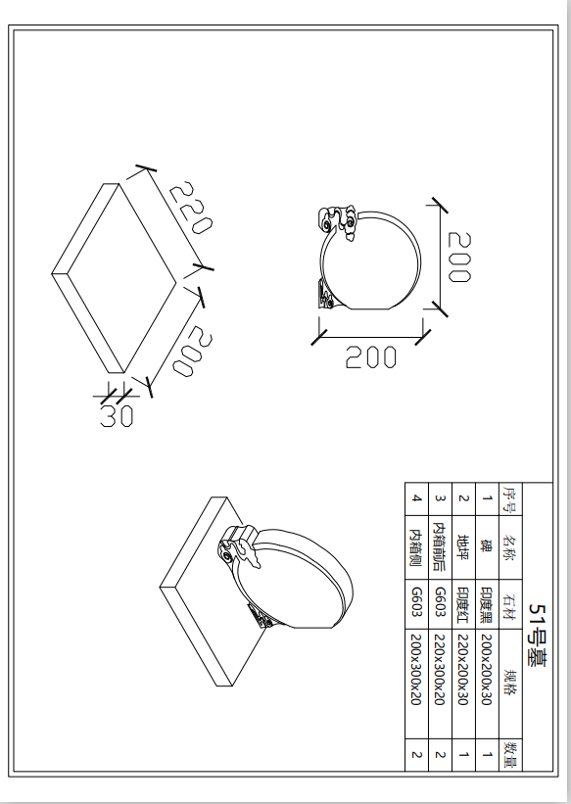
52、52号墓
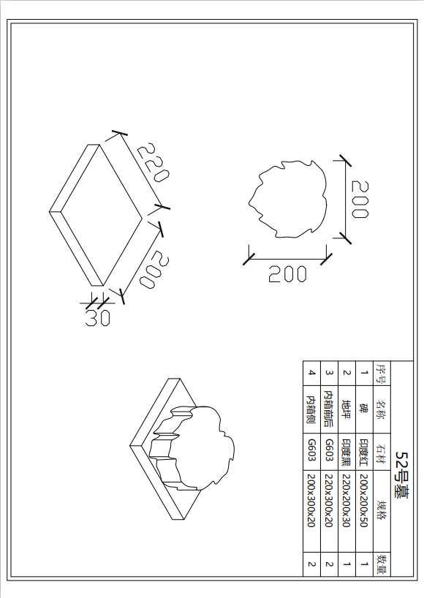
53、53号墓
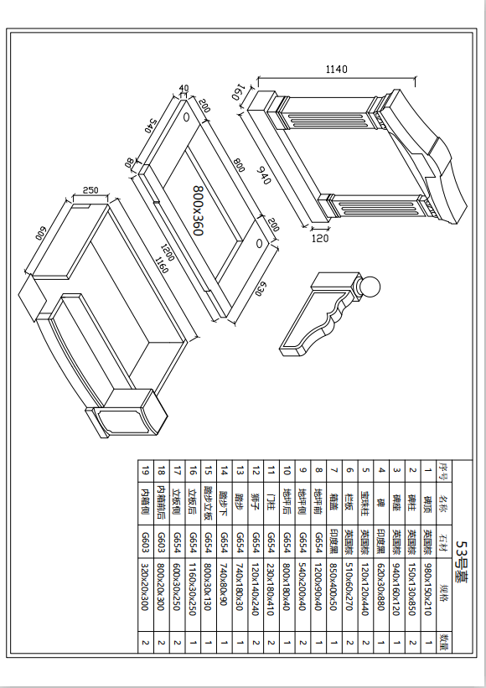
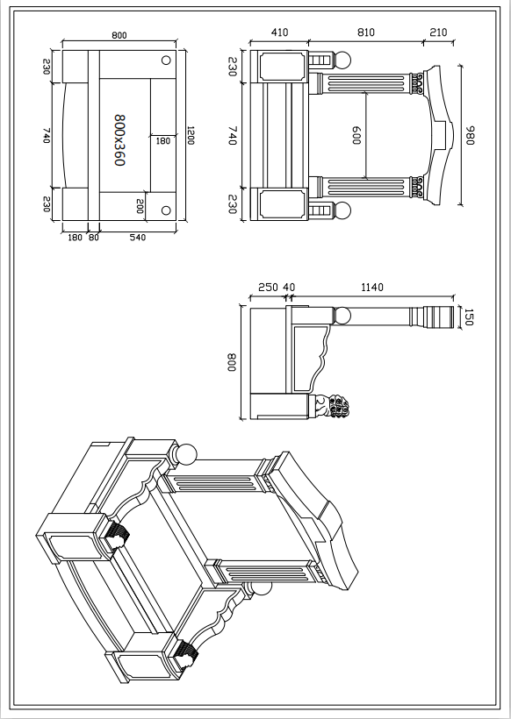
54、54号墓
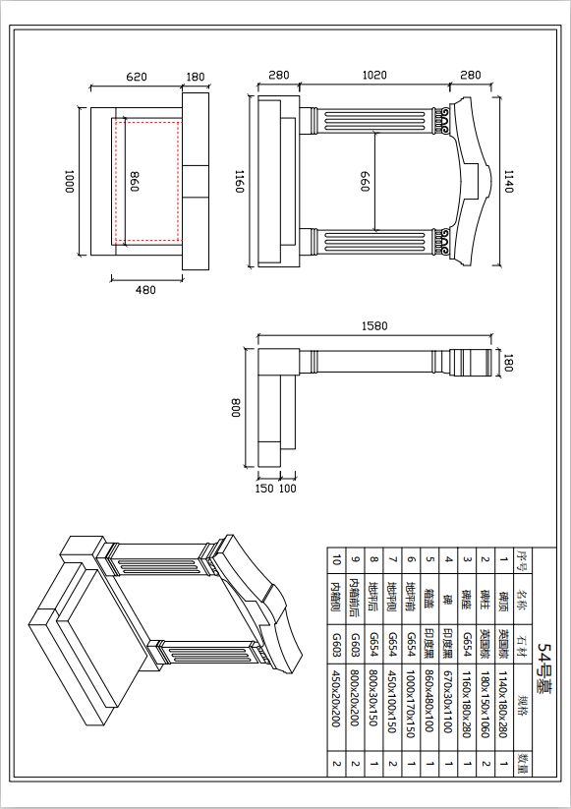
55、55号墓
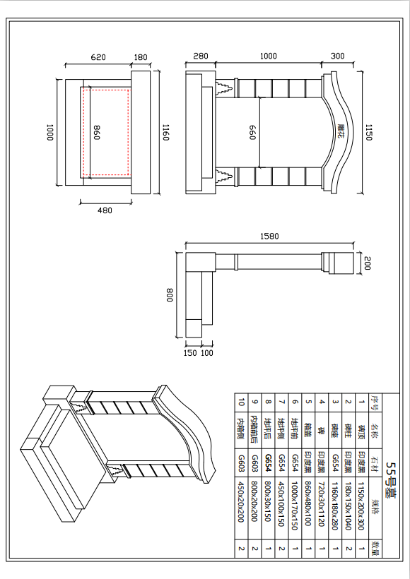
注：
1、规格单位为mm。
2、本项目参数一共460条，不满足将按照综合评分明细表进行扣分。
（三）样品石材材质清单
序号 | 材质名称 | 类型 | 数量 | 规格（长宽高）
1 | 印度黑金沙 | 打磨小样 | 1件 | 200mm×200mm×20mm
2 | 汉白玉 | 打磨小样 | 1件 | 200mm×200mm×20mm
3 | 印度红 | 打磨小样 | 1件 | 200mm×200mm×20mm
4 | 北大青 | 打磨小样 | 1件 | 200mm×200mm×20mm
5 | G654 | 打磨小样 | 1件 | 200mm×200mm×20mm
6 | 芝麻白 | 打磨小样 | 1件 | 200mm×200mm×20mm
7 | 青石 | 打磨小样 | 1件 | 200mm×200mm×20mm
8 | G617 | 打磨小样 | 1件 | 200mm×200mm×20mm
9 | G618 | 打磨小样 | 1件 | 200mm×200mm×20mm
10 | M-6 | 打磨小样 | 1件 | 200mm×200mm×20mm
11 | 幻彩紫 | 打磨小样 | 1件 | 200mm×200mm×20mm
12 | G654花岗石狮子 | 雕刻小样 | 1对 | 200mm×200mm×300mm
注：
1、投标人提供的样品石材材质，不得带有投标人及生产厂家任何的标识；
2、评审结束后由采购人对中标人提供的样品石材材质进行封存，作为验收的依据。履行合同的质量及加工工艺不得低于样品石材材质水平，否则采购人有权拒收和拒付；
3、未中标人提供的样品石材材质可在结果公告发布后2个工作日内向招标代理机构索回，逾时代理机构有权自行处理；
4、样品石材材质只作为评分因素，不送、少送或错送的，综合评分表“样品石材材质”一栏不得分。样品石材材质递交时间为：开标时间前一个小时内；
5、样品石材材质的生产、运输费等一切费用由投标人自理；
6、递交投标样品石材材质的同时需单独递交一份样品清单给代理机构并加盖投标人鲜章。
7、样品石材材质须用纸箱密封，密封外包装及样品石材材质上都不能粘贴商标、厂家等任何标识。故意泄露者样品为无效投标，招标代理机构在开标时统一编号，评审专家按编号现场清点样品数量是否与清单一致并评审。
（四）服务要求（实质性要求）
1、投标人在中标后，须根据采购人的要求进行成品墓的加工制作。合同期间中标人自觉遵守行业道德，不得同其他当事人洽谈与建墓费用相关的所有事宜。
2、投标人在中标后，与采购人签订为期一年的服务合同，合同期满后，在未确定新供货商前，采购人有权要求中标人延长合同期限，合同内容不变。
3、技术要求：由采购人根据公墓的规划设计，分批次确定采购的墓型(中标后的供货墓型应按本次招标的55种墓型由采购人自行选取)及数量(按实际销售情况采购人书面通知中标人)。
4、墓穴石材、制作质量要求：
4.1制作成品墓的石材质量及规格等应达到中华人民共和国国家标准GB/T18601-2009规定的优等品(A)要求；
4.2形状尺寸标准：正方形的各边长宽一致，长方形的对边要一致。允许偏离范围在负公差为零，正公差为5mm以内；
4.3石质要求：墓材必须是天然石材，必须保证质量，要求无水缝、裂纹、无划痕、无团花、无损伤，不能有白斑、黑斑(石胆)及色纹(水线)瑕疵，部份部件(墓碑除外)只允许有一处瑕疵，但瑕疵直径不能超过5mm，色度无反差。刊刻工艺、抛光度必须达到整套样品墓标准，且必须无条件达到购墓客户提出的要求；
4.4石材表面要干净，不得带有油斑、锈迹；
4.5角度要求：直角为90°，部件上下、左右直角对角线误差在3mm以内；
4.6整套墓石组合尺寸、角度必须按图加工，表面平整，高度一致，相同尺寸的工件必须一致，四个工作接面必须成90°角，上下左右必须对称，全套色泽要与墓型图纸及样品一致；
4.7倒边必须上下平行，大小宽窄一致，手感平滑，不得有沟痕感觉，倒边的大小要严格按要求倒边，一般边与磨面成45°角；
4.8磨面光滑平整，不能有凹凸不平现象和缺角，要充分磨出最佳光泽度，对角线和水平线要成一直线。磨面光泽度必须达到90°以上；
4.9严格按招标要求造型，加工表面平整，要求线条突出，棱角分明，弧度自然，主题感强，小件上下角度要相吻合，左右相对称；
4.10石材材质须按照采购人要求的技术参数上所标明的石材材质提供。
二、商务要求：（实质性要求）
1、交货时间：墓材采购合同签订后，中标人必须在60日内将采购人采购墓材运至磨盘山公墓。中标人将墓材运至磨盘山公墓后30日内自行安装完毕。墓材安装完毕15日内由采购人组织初步验收，验收后销售前墓材所有权人为中标人。中标人正式交付每套成品墓期限为逝者骨灰安葬前7日。
2、交货地点：成都市殡仪馆磨盘山公墓。
3、报价要求：
3.1本项目采用折扣率报价，投标报价：折扣率=1-优惠率，如10元的产品优惠2元，即优惠率为20%。折扣率就是1-20%=80%；此折扣率为本项目统一折扣，则实际结算金额=实际采购量×单价限价×报价折扣率；
3.2投标人的报价应包括但不限于材料成本、制造、雕刻、包装、运输、安装、税费及招标文件规定的各项费用。
- 付款方式和条件：
4.1本项目为中标人全额垫资项目，一个墓穴销售后骨灰安葬日为墓穴验收日，验收合格后，实行分期付款，每月根据墓穴安葬数据，据实结算墓材款的95%，验收合格且保修期结束后墓位使用正常，无息支付该笔墓材款剩余金额。
4.2中标人须向采购方出具合法有效完整的完税发票及凭证资料进行支付结算。
5、其他要求：中标人在合同签订后二十个工作日内，必须按照采购人所选的墓型提供整套样品墓至采购人处，作为验收样品封存，并与采购人签订合同。在规定时间内未按要求提供的中标人，视为自动放弃中标资格。采购人选取的具体墓型样式等在合同中具体约定。
6、验收：严格按照《中华人民共和国政府采购法》《中华人民共和国政府采购法实施条例》和《财政部关于进一步加强政府采购需求和履约验收管理的指导意见》（财库〔2016〕205号）的要求进行验收。
7、售后服务：
7.1质保期为五年,保修期为十年。自骨灰下葬之日起，如墓材出现倒塌、裂缝、断裂等质量问题(不可抗力因素例外)，投标人需承诺五年之内包换，十年以内保修；质保期内出现质量问题，中标人在接到通知后1小时内响应到场，24小时内完成维修或更换，并承担修理调换的费用；如货物经中标人维修仍不能达到本合同约定的质量标准，视作中标人未能按时交货，采购人有权退货并追究中标人的违约责任。
7.2如遇急需处理的紧急事件(包括但不限于因故出现倒塌、断裂等)，中标人必须安排维修工作人员在30分钟之内到场。
8、项目履行过程中，人员的人身安全由中标人负责。（提供承诺函原件加盖公章）。

本章的要求不能作为资格性条件要求评标，如存在资格性条件要求，应当认定招标文件编制存在重大缺陷，评标委员会应当停止评标。

第七章 评标办法

1. 总则
1.1 根据《中华人民共和国政府采购法》《中华人民共和国政府采购法实施条例》《政府采购货物和服务招标投标管理办法》等法律制度，结合采购项目特点制定本评标办法。
1.2评标工作由采购代理机构负责组织，并履行下列职责：
（1）核对评审专家身份和采购人代表授权函，对评审专家在政府采购活动中的职责履行情况予以记录，并及时将有关违法违规行为向财政部门报告；
（2）宣布评标纪律；
（3）公布投标人名单，告知评审专家应当回避的情形；
（4）组织评标委员会推选评标组长，采购人代表不得担任组长；
（5）在评标期间采取必要的通讯管理措施，保证评标活动不受外界干扰；
（6）根据评标委员会的要求介绍政府采购相关政策法规、招标文件；
（7）维护评标秩序，监督评标委员会依照招标文件规定的评标程序、方法和标准进行独立评审，及时制止和纠正采购人代表、评审专家的倾向性言论或者违法违规行为；
（8）核对评标结果，有本办法第六十四条规定情形的，要求评标委员会复核或者书面说明理由，评标委员会拒绝的，应予记录并向本级财政部门报告；
（9）评审工作完成后，按照规定向评审专家支付劳务报酬和异地评审差旅费，不得向评审专家以外的其他人员支付评审劳务报酬；
（10）处理与评标有关的其他事项。
采购人可以在评标前说明项目背景和采购需求，说明内容不得含有歧视性、倾向性意见，不得超出招标文件所述范围。说明应当提交书面材料，并随招标文件一并存档。
1.3 评标工作由采购代理机构负责组织，具体评标事务由依法组建的评标委员会负责。评标委员会由采购人代表和有关技术、经济等方面的专家组成。
1.4评标工作应遵循公平、公正、科学及择优的原则，并以相同的评标程序和标准对待所有的投标人。
1.5评标委员会按照招标文件规定的评标方法和标准进行评标，并独立履行下列职责：
（1）审查、评价投标文件是否符合招标文件的商务、技术等实质性要求；
（2）要求投标人对投标文件有关事项作出澄清或者说明；
（3）对投标文件进行比较和评价；
（4）确定中标候选人名单，以及根据采购人委托直接确定中标人；
（5）向采购人、采购代理机构或者有关部门报告评标中发现的违法行为。
评标委员会及其成员不得有下列行为：
（1）确定参与评标至评标结束前私自接触投标人；
（2）接受投标人提出的与投标文件不一致的澄清或者说明，《政府采购货物和服务招标投标管理办法》（财政部令第87号）第五十一条规定的情形除外；
（3）违反评标纪律发表倾向性意见或者征询采购人的倾向性意见；
（4）对需要专业判断的主观评审因素协商评分；
（5）在评标过程中擅离职守，影响评标程序正常进行的；
（6）记录、复制或者带走任何评标资料；
（7）其他不遵守评标纪律的行为。
1.5 评标过程独立、保密。投标人非法干预评标评标过程的行为将导致其投标文件作为无效处理。
1.6评标委员会评价投标文件的响应性，对于投标人而言，除评标委员会要求其澄清、说明或者更正而提供的资料外，仅依据投标文件本身的内容，不寻求其他外部证据。

2.评标方法
本项目评标方法为：综合评分法。

3.评标程序
3.1采购人和采购代理机构依法对投标人递交的资格性投标文件进行资格审查。
3.1.1资格性审查事项：详见招标文件第五章投标人应当提供的资格、资质性及其他类似效力要求的相关证明材料。
3.1.2采购代理机构依法对投标人的资格进行审查结束后，出具资格审查报告。
3.1.3通过资格审查的投标人不足3家的，不得评标。
3.2评标委员会熟悉和理解招标文件和停止评标。
3.2.1评标委员会正式评标前，应当对招标文件进行熟悉和理解，内容主要包括招标文件中投标人资格条件要求、采购项目技术、服务和商务要求、评标方法和标准以及可能涉及签订政府采购合同的内容等。
3.2.2评标委员会熟悉和理解招标文件以及评标过程中，发现本招标文件有下列情形之一的，评标委员会应当停止评标：
（1）招标文件存在重大缺陷导致评标工作无法进行；
（2）招标文件的规定存在歧义，采购人或者采购代理机构未进行书面澄清导致评标工作无法进行；
（3）招标文件明显以不合理条件对投标人实行差别待遇或者歧视待遇的；
（4）采购项目属于国家规定的优先、强制采购范围，但是招标文件未依法体现优先、强制采购相关规定的；
（5）采购项目属于政府采购促进中小企业发展的范围，但是招标文件未依法体现促进中小企业发展相关规定的；
（6）招标文件规定的评标方法是综合评分法、最低评标价法之外的评标方法，或者虽然名称为综合评分法、最低评标价法，但实际上不符合国家规定；
（7）招标文件将投标人的资格条件列为评分因素的；
（8）招标文件有违反国家其他有关强制性规定的情形。
3.2.4出现本条3.2.2规定应当停止评标情形的，评标委员会成员应当向招标采购单位书面说明情况。除本条规定和评标委员会无法依法组建的情形外，评标委员会成员不得以任何方式和理由停止评标。
3.3评标委员会熟悉和理解招标文件完成后，应书面签字确认本招标文件是否有属于应当停止评标的情形。
3.4评标委员会符合性检查。
3.4.1评标委员会应当对符合资格的投标人的投标文件进行符合性审查，以确定其是否满足本招标文件的实质性要求。本项目符合性审查事项仅限于本招标文件的明确规定。投标文件是否满足招标文件的实质性要求，必须以本招标文件的明确规定作为依据，否则，不能对投标文件作为无效处理，评标委员会不得臆测符合性审查事项。
3.4.2符合性审查事项：（除政府采购法律制度规定的情形外，本项目投标人或者其投标文件有下列情形之一的，作为无效投标处理：）
（一）投标文件正副本、开标一览表、电子文档数量不足的；
（二）投标文件载明的投标有效期少于招标文件要求的或未载明的；
（三）投标文件的语言、计量单位、报价货币、知识产权等不符合招标文件的规定，影响评标委员会评判的；
（四）投标文件未按招标文件要求签署、盖章的；
（五）投标报价不符合招标文件规定的价格标底和其他报价规定的；
（六）投标文件含有采购人不能接受的附加条件的；
（七）投标文件未完全应答招标文件的技术参数的（应答后的正负偏离按照综合评分进行评审）
（八）法律、法规和招标文件规定的其他无效情形。
3.4.3投标文件（包括单独递交的开标一览表）有下列情形的，本项目不作为实质性要求进行规定，即不作为符合性审查事项，不得作为无效投标处理：
（一）正副本数量齐全、密封完好，只是未按照招标文件要求进行分装或者统装的；
（二）投标文件（包括单独递交的开标一览表）存在个别地方（不超过2个）没有法定代表人签字，但有法定代表人的私人印章或者有效授权代理人签字的；
（三）投标文件（包括单独递交的开标一览表）除招标文件明确要求加盖单位(法人)公章的以外，其他地方以相关专用章加盖的；
（四）以骑缝章的形式代替投标文件内容逐页盖章的（但是骑缝章模糊不清，印章名称无法辨认的除外）；
（五）投标文件中表格、顺序等格式（如：“注”等），未按招标文件格式制作的。
（六）其他不影响采购项目实质性要求的情形。
3.5评标委员会依法对投标人进行符合性审查结束后，出具符合性审查报告。
3.6通过符合性审查的投标人不足3家的，本项目废标。
3.7比较与评价。
评标委员会应当按照招标文件中规定的评标方法和标准，对符合性审查合格的投标文件进行商务和技术、服务评估，综合比较与评价。
3.8复核。
3.8.1评标结果汇总完成后，评标委员会拟出具评标报告前，招标采购单位应当组织2名及以上的本单位工作人员，在采购现场监督人员的监督之下，依据有关的法律制度和采购文件对评标结果进行复核，出具复核报告。评标结果汇总完成后，除下列情形外，任何人不得修改评标结果：
（1）分值汇总计算错误的；
（2）分项评分超出评分标准范围的；
（3）评标委员会成员对客观评审因素评分不一致的；
（4）经评标委员会认定评分畸高、畸低的。
评标报告签署前，经复核发现存在以上情形之一的，评标委员会应当当场修改评标结果，并在评标报告中记载；评标报告签署后，采购人或者采购代理机构发现存在以上情形之一的，应当组织原评标委员会进行重新评审，重新评审改变评标结果的，书面报告本级财政部门。采购代理机构复核过程中，评标委员会不得离开评标现场。
投标人对本条第一款情形提出质疑的，采购人或者采购代理机构可以组织原评标委员会进行重新评审，重新评审改变评标结果的，应当书面报告本级财政部门。
3.8.2有下列情形之一的，不得修改评标结果或者重新评标：
（一）评标委员会已经出具评标报告并且离开评标现场的；
（二）招标采购单位现场复核时，复核工作人员数量不足的；
（三）招标采购单位现场复核时，没有采购监督人员现场监督的；
（四）招标采购单位现场复核内容超出规定范围的；
（五）招标采购单位未提供书面建议的。
3.9推荐中标候选投标人。
中标候选人应当排序。评标结果按评审后得分由高到低顺序排列。得分相同的，按投标报价由低到高顺序排列。得分且投标报价相同的并列，投标文件满足招标文件全部实质性要求，且按照评审因素的量化指标评审得分最高的投标人为排名第一的中标候选人。得分相同且满足招标文件全部实质性要求且按照评审因素的量化指标评审得分也相同的并列，由采购人自主采取公平、择优的方式选择排名第一的中标候选人。
评标委员会可推荐的中标候选投标人数量不能满足招标文件规定的数量的，只有在获得采购人书面同意后，可以根据实际情况推荐中标候选投标人。未获得采购人的书面同意,评标委员会不得在招标文件规定之外推荐中标候选投标人，否则，采购人可以不予认可。
3.10出具评标报告。评标委员会推荐中标候选投标人后，应当向招标采购单位出具评标报告。评标报告应当包括下列内容：
（一）招标公告刊登的媒体名称、开标日期和地点；
（二）投标人名单和评标委员会成员名单；
（三）评标方法和标准；
（四）开标记录和评标情况及说明，包括无效投标人名单及原因；
（五）评标结果，确定的中标候选人名单或者经采购人委托直接确定的中标人；
（六）其他需要说明的情况，包括评标过程中投标人根据评标委员会要求进行的澄清、说明或者补正，评标委员会成员的更换等。
评标委员会成员应当在评标报告中签字确认，对评标过程和结果有不同意见的，应当在评标报告中写明并说明理由。签字但未写明不同意见或者未说明理由的，视同无意见。拒不签字又未另行书面说明其不同意见和理由的，视同同意评标结果。
3.11评标争议处理规则。评标委员会在评审过程中，评标委员会成员对需要共同认定的事项存在争议的，应当按照少数服从多数的原则做出结论，但不得违背法律法规和招标文件规定。有不同意见的评标委员会成员认为认定过程和结果不符合法律法规或者招标文件规定的，应当及时向招标采购单位书面反映。招标采购单位收到书面反映后，应当书面报告采购项目同级财政部门依法处理。
3.12投标人应当书面澄清、说明或者更正。
3.12.1在评标过程中，评标委员会对投标文件中含义不明确、同类问题表述不一致或者有明显文字和计算错误的内容，应当以书面形式（须由评标委员会全体成员签字）要求投标人作出必要的澄清、说明或者补正。
3.12.2投标人的澄清、说明或者补正应当采用书面形式，并加盖公章或签字确认（投标人为法人的，应当由其法定代表人或者代理人签字确认；投标人为其他组织的，应当由其主要负责人或者代理人签字确认；投标人为自然人的，应当由其本人或者代理人签字确认），否则无效。投标人的澄清、说明或者补正不得超出投标文件的范围或者改变投标文件的实质性内容。有效的澄清、说明或者补正材料，是投标文件的组成部分。
3.12.3评标委员会要求投标人澄清、说明或者补正，不得超出招标文件的范围，不得以此让投标人实质改变投标文件的内容，不得影响投标人公平竞争。本项目下列内容不得澄清：
（一）按财政部规定应当在评标时不予承认的投标文件内容事项；
（二）投标文件中已经明确的内容事项；
（三）投标文件未提供的材料。
3.12.4本项目采购过程中，投标文件出现下列情况的，不需要投标人澄清、说明或
者更正，按照以下原则处理：
（一）投标文件中开标一览表（报价表）内容与投标文件中相应内容不一致的，以开标一览表（报价表）为准；
（二）大写金额和小写金额不一致的，以大写金额为准；
（三）单价金额小数点或者百分比有明显错位的，以开标一览表的总价为准，并修改单价；
（四）总价金额与按单价汇总金额不一致的，以单价金额计算结果为准。
同时出现两种以上不一致的，按照前款规定的顺序修正。修正后的报价按照《政府采购货物和服务招标投标管理办法》第五十一条第二款“投标人的澄清、说明或者补正应当采用书面形式，并加盖公章，或者由法定代表人或其授权的代表签字。投标人的澄清、说明或者补正不得超出投标文件的范围或者改变投标文件的实质性内容。”的规定经投标人确认后产生约束力，投标人不确认的，其投标无效。
出现本条第（4）项规定情形，单价汇总金额比总价金额高，且超过政府采购预算或者本项目最高限价的，投标人投标文件应作为无效投标处理；单价汇总金额比总价金额高，但未超过政府采购预算或者本项目最高限价的，应以单价汇总金额作为价格评分依据。
注：评标委员会当积极履行澄清、说明或者更正的职责，不得滥用权力。投标人的投标文件可以要求澄清、说明或者更正的，不得未经澄清、说明或者更正而直接作无效投标处理。
3.13低于成本价投标处理。
详见投标人须知前附表。

4. 评标细则及标准（以综合评分法为例）
4.1本次综合评分的因素：详见综合评分明细表。
4.2 评标委员会成员应当根据自身专业情况对每个有效投标投标人的投标文件进行独立评分，加权汇总每项评分因素的得分，得出每个有效投标投标人的总分。技术类评分因素由技术方面评标委员会成员独立评分。经济类评分因素由经济方面评标委员会成员独立评分。政策合同类的评分因素由法律方面评标委员会成员独立评分。采购人代表原则上对技术类评分因素独立评分。价格和其他不能明确区分的评分因素由评标委员会成员共同评分。
4.3综合评分明细表
4.3.1综合评分明细表的制定以科学合理、降低评委会自由裁量权为原则。
4.3.2综合评分明细表
序号 | 评分因素及权重 | 分值 | 评分标准 | 说明
1 | 报价30% | 30分 | 以本次有效的最低投标报价折扣率为基准价，其价格分为满分。报价得分=(基准价／投标报价)×30%×100。  注：  1、投标报价为统一折扣率；得分四舍五入保留至小数点后两位。  2、投标报价：折扣率=1-优惠率，如10元的产品优惠2元，即优惠率为20%。折扣率就是1-20%=80%。  3、相关政策详见须知附表。 | 共同评分因素
2 | 技术要求29.32% | 29.32分 | 完全符合招标文件技术参数要求得29.32分：  1、（除1号墓、3号墓外）每有一项参数不符合招标文件技术参数要求的扣0.03分，最多扣13.32分；正偏离不加分。  2、1号墓、3号墓根据投标人提供的佐证材料，佐证材料中每有一项参数不符合招标文件技术参数要求的扣1分，最多扣16分；正偏离不加分。未提供佐证材料，本小项不得分。  (本项目参数一共460条，1号、3号墓参数一共16条，其余墓型参数一共444条)。  注：  ①因本项目单个墓样体积和重量大，不易搬运，但此墓样样式为采购人自主设计，采购人考虑投标人投标成本问题，为体现投标人的制作工艺及水平，投标人需根据技术参数要求制作1号墓和3号墓的实物墓样，并拍摄图片和视频资料作为佐证材料，存放在U盘里面（但不可与投标文件电子文档存放在同一U盘，提交的资料无法打开或资料缺失的，由投标人自行承担），并随投标文件一起递交。  ②视频和图片资料须根据“招标文件第六章（二）技术参数”1号墓和3号墓的墓样样式及规格表（包括但不限于墓样样式、彩色效果、各项尺寸）要求逐一进行体现（体现形式由投标人自行选择，包括但不限于皮尺测量）。  ③评标现场只提供windows 10操作系统的笔记本电脑，播放图片软件为WPS2019，播放视频软件为暴风影音；若因投标人提供的佐证材料格式不对或其他原因不能正常播放的后果由投标人自行承担。 | 技术类评分因素
3 | 样品石材材质12% | 12分 | 评审委员会对各投标人提供的样品石材材质从肉眼观察、敲击声音、现场水滴试验等方法进行比较打分：  - 肉眼观察：材质均匀细腻、未缺棱角、无粗粒、无不等粒得4分；以上有一项不满足扣1 分，直至本项分值4分扣完为止；  - 敲击声音清脆得2分，否则不得分；  - 水滴试验，水滴分散浸出在5-10分钟内得2分，否则不得分；  4、加工工艺优良线条流畅、缝隙中无颜色富集得4分；以上有一项不满足扣2分，直至本项分值4分扣完为止。 | 技术类评分因素
4 | 项目实施及售后方案10% | 10分 | 根据投标人提供的项目实施及售后方案，方案包括但不限于：①安装调试②工期保证措施③安全措施④人员安排⑤现场服务支持能力⑥应急处理方式；  1、方案包含以上内容得6分；每缺少一项内容或每有一项内容不完整扣1分，方案中每有一处不切实可行或有逻辑性错误或不具有针对性的扣0.5分；本项最多扣6分；  2、在除上述方面外，投标人额外提供在项目实施与售后方面有利于本项目、有针对性且切实可行的实质性的改进建议的，每有一条加1分，本项最多加4分。  注：不提供方案的不得分。 | 技术类评分因素
5 | 质量控制措 6% | 6分 | 根据投标人提供的质量控制措施，包括但不限于：①质量控制目标②质量控制流程③质量控制制度④质量控制组织；  1、方案包含以上内容得4分；每缺少一项内容或每有一处不切实可行的扣1分，方案中每有一项内容不完整或有逻辑性错误或不具有针对性的扣0.5分；本项最多扣4分；  2、在除上述方面外，投标人额外提供在质量控制方面有利于本项目、有针对性且切实可行的实质性的改进建议的，每有一条加1分，本项最多加2分。  注：不提供的不得分。 | 技术类评分因素
6 | 履约能力9% | 9分 | 投标人2018年1月1日（含）至今每具有一个类似项目业绩得3分，本项最多得9分。（提供中标（成交）通知书或采购合同复印件加盖投标人公章，不提供不得分） | 共同评分因素
7 | 节能、环境标志、无线局域网产品2% | 2分 | 投标产品中（除强制节能产品外）属于政府采购优先采购范围的，则每有一项为节能产品或者环境标志产品或者无线局域网产品的得0.5分，非节能、环境标志产品的、无线局域网产品的不得分。本项最多得2分。  注：1. 节能产品、环境标志产品优先采购范围以品目清单为准。财政部、发展改革委、生态环境部等部门根据产品节能环保性能、技术水平和市场成熟程度等因素，确定实施政府优先采购和强制采购的产品类别及所依据的相关标准规范，以品目清单的形式发布并适时调整。无线局域网产品优先采购范围以中国政府采购网公布的《无线局域网认证产品政府采购清单》为准。  2. 投标产品属于优先采购范围内的节能产品或者环境标志产品的，提供国家确定的认证机构出具的、处于有效期之内的节能产品、环境标志产品认证证书复印件加盖投标人公章（鲜章）。  3. 投标产品属于优先采购范围内的无线局域网产品的，提供政府采购清单对应页并加盖投标人公章（鲜章）。 | 共同评审因素
8 | 投标文件的规范1.68% | 1.68分 | 投标文件制作规范，没有细微偏差情形的得1.68分；有一项细微偏差扣0.168分，直至该项分值扣完为止。 | 共同评分因素

本次综合评分法由评标委员会各成员独立对通过初审（资格检查和符合性检查）的投标人的投标文件进行评审和打分，评标得分＝（A1＋A2＋……＋An）/N_{A}＋（B1＋B2＋……＋Bn）/ N_{B}＋（C1＋C2＋……＋Cn）/ N_{C}＋（D1＋D2＋……＋Dn）/ N_{D，}A1、A2……An分别为每个经济类评委（经济类专家）的打分，N_{A}为经济类评委（经济类专家）人数；B1、B2＋……Bn 分别为每个技术类评委（技术类专家和采购人代表）的打分，N_{B}为技术类评委（技术类专家和采购人代表）人数；C1、C2……Cn 分别为每个政策合同类评委（法律类专家）的打分，N_{C}为政策合同类评委（法律类专家）人数；D1、D2……Dn 分别为评标委员会每个成员的打分（共同评分类），N_{D}为评标委员会人数。
注：
1、评分的取值按四舍五入法，保留小数点后两位。
2、（若有）联合体投标的，以牵头人为准（联合体中有同类资质的投标人按照联合体分工承担相同工作的，应当按照资质等级较低的投标人确定资质等级）。

5.废 标
5.1本次政府采购活动中，出现下列情形之一的，予以废标：
（1）符合专业条件的投标人或者对招标文件作实质响应的投标人不足三家的；
（2）出现影响采购公正的违法、违规行为的；
（3）投标人的报价均超过了采购预算，采购人不能支付的；
（4）因重大变故，采购任务取消的。
废标后，采购代理机构应在四川政府采购网上公告，并公告废标的情形。投标人需要知晓导致废标情形的具体原因和理由的，可以通过书面形式询问招标采购单位。
5.2对于评标过程中废标的采购项目，评标委员会应当对招标文件是否存在倾向性和歧视性、是否存在不合理条款进行论证，并出具书面论证意见。

6.定标
6.1. 定标原则：本项目根据评标委员会推荐的中标候选投标人名单，按顺序确定中标投标人。
6.2. 定标程序
6.2.1 评标委员会将评标情况写出书面报告，推荐中标候选投标人。
6.2.2 采购代理机构在评标结束后2个工作日内将评标报告及有关资料送交采购人确定中标人。
6.2.3 采购人在收到评标报告及有关资料后5个工作日内，按照评标报告中推荐的中标候选投标人顺序确定中标人。如果中标候选人及其现任法定代表人存在行贿犯罪记录，采购人将不确定其为中标人。采购人在确认中标人前，应在中国裁判文书网（http://wenshu.court.gov.cn/）查询中标候选人及其现任法定代表人是否存在行贿犯罪记录。评标结果按评审后得分由高到低顺序排列；得分相同的，按投标报价由低到高顺序排列；得分且投标报价相同的并列，投标文件满足招标文件全部实质性要求且按照评审因素的量化指标评审得分最高的投标人为中标候选投标人；报价相同且满足招标文件全部实质性要求且按照评审因素的量化指标评审得分也相同的并列，由采购人自主采取公平、择优的方式选择中标投标人。
注意：采购人按照推荐的中标候选投标人顺序确定中标投标人，不能认为采购人只能确定第一中标候选投标人为中标投标人，采购人有正当理由的，可以确定后一顺序中标候选投标人为中标投标人，依次类推。
6.2.4 采购人确定中标人后，应当及时书面通知采购代理机构，采购代理机构在四川政府采购网上发布中标公告，并自采购人确定中标之日起2个工作日内向中标投标人发出中标通知书。
6.2.5 招标采购单位不退回投标人投标文件和其他投标资料（招标文件另有约定的除外）。

7. 评标专家在政府采购活动中承担以下义务：
（一）遵守评审工作纪律；
（二）按照客观、公正、审慎的原则，根据采购文件规定的评审程序、评审方法和评审标准进行独立评审；
（三）不得泄露评审文件、评审情况和在评审过程中获悉的商业秘密；
（四）及时向监督部门报告评审过程中采购组织单位向评审专家做倾向性、误导性的解释或者说明，投标人行贿、提供虚假材料或者串通、受到的非法干预情况等违法违规行为；
（五）发现采购文件内容违反国家有关强制性规定或者存在歧义、重大缺陷导致评审工作无法进行时，停止评审并向采购组织单位书面说明情况；
（六）配合答复处理投标人的询问、质疑和投诉等事项；
（七）法律、法规和规章规定的其他义务。

8.评标专家在政府采购活动中应当遵守以下工作纪律：
（一）遵行《中华人民共和国政府采购法》第十二条和《政府采购法实施条例》第九条及财政部关于回避的规定。
（二）评标前，应当将通讯工具或者相关电子设备交由招标采购单位统一保管。
（三）评标过程中，不得与外界联系，因发生不可预见情况，确实需要与外界联系的，应当在监督人员监督之下办理。
（四） 在评标过程中不得擅离职守，影响评标程序正常进行；
（五）评标过程中，不得干预或者影响正常评标工作，不得发表倾向性、引导性意见，不得修改或细化招标文件确定的评标程序、评标方法、评标因素和评标标准，不得接受投标人主动提出的澄清和解释，不得征询采购人代表的意见，不得协商评分，不得违反规定的评标格式评分和撰写评标意见，不得拒绝对自己的评标意见签字确认。
（六）不得接受投标人提出的与投标文件不一致的澄清或者说明，中华人民共和国财政部令第 87 号--政府采购货物和服务招标投标管理办法第五十一条规定的情形除外；
（七）在评标过程中和评标结束后，不得记录、复制或带走任何评标资料，除因规定的义务外，不得向外界透露评标内容。
（八）服从评标现场招标采购单位的现场秩序管理，接受评标现场监督人员的合法监督。
（九）遵守有关廉洁自律规定，不得私下接触投标人，不得收受投标人及有关业务单位和个人的财物或好处，不得接受采购组织单位的请托。
（十）有关部门（机构）制定的其他评审工作纪律。

第八章 政府采购合同（样例）

合同编号：XXXX。
签订地点：XXXX。
签订时间：XXXX年XX月XX日。
采购人（甲方）：
投标人（乙方）：

根据《中华人民共和国政府采购法》《中华人民共和国民法典》及XXXX采购项目（招标编号：XX）的《招标文件》、乙方的《投标文件》及《中标通知书》，甲、乙双方同意签订本合同。详细技术说明及其他有关合同项目的特定信息由合同附件予以说明，合同附件及本项目的招标文件、投标文件、《中标通知书》等均为本合同不可分割的部分。双方同意共同遵守如下条款：

一、合同货物
货物品名 | 单位 | 数量 | 单价  （万元） | 总价  （万元） | 交货期

二、交货时间
墓材采购合同签订后，中标人必须在60日内将采购人采购墓材运至磨盘山公墓。中标人将墓材运至磨盘山公墓后30日内自行安装完毕。墓材安装完毕15日内由采购人组织初步验收，验收后销售前墓材所有权人为中标人。中标人正式交付每套成品墓期限为逝者骨灰安葬前7日。

三、交货地点
成都市殡仪馆磨盘山公墓。

四、付款方式和条件
1、本项目为中标人全额垫资项目，一个墓穴销售后骨灰安葬日为墓穴验收日，验收合格后，实行分期付款，每月根据墓穴安葬数据，据实结算墓材款的95%，验收合格且保修期结束后墓位使用正常，无息支付该笔墓材款剩余金额。
2、中标人须向采购方出具合法有效完整的完税发票及凭证资料进行支付结算。
3、实际结算金额=实际采购量×单价限价×报价折扣率。

五、验收标准及要求
严格按照《中华人民共和国政府采购法》《中华人民共和国政府采购法实施条例》和《财政部关于进一步加强政府采购需求和履约验收管理的指导意见》（财库〔2016〕205号）的要求进行验收。

六、其他要求

七、违约责任
1、甲方违约责任
（1） 甲方无正当理由拒收货物的，甲方应偿付合同总价百分之 的违约金；
（2） 甲方逾期支付货款的，除应及时付足货款外，应向乙方偿付欠款总额万分之/天的违约金；逾期付款超过天的，乙方有权终止合同；
（3） 甲方偿付的违约金不足以弥补乙方损失的，还应按乙方损失尚未弥补的部分，支付赔偿金给乙方。
2、乙方违约责任
（1）乙方交付的货物质量不符合合同规定的，乙方应向甲方支付合同总价的百分之的违约金，并须在合同规定的交货时间内更换合格的货物给甲方，否则，视作乙方不能交付货物而违约，按本条本款下述第“（2）”项规定由乙方偿付违约赔偿金给甲方。
（2）乙方不能交付货物或逾期交付货物而违约的，除应及时交足货物外，应向甲方偿付逾期交货部分货款总额的万分之/天的违约金；逾期交货超过XX天，甲方有权终止合同，乙方则应按合同总价的百分之的款额向甲方偿付赔偿金，并须全额退还甲方已经付给乙方的货款及其利息。
（3）乙方货物经甲方送交具有法定资格条件的质量技术监督机构检测后，如检测结果认定货物质量不符合本合同规定标准的，则视为乙方没有按时交货而违约，乙方须在天内无条件更换合格的货物，如逾期不能更换合格的货物，甲方有权终止本合同，乙方应另付合同总价的百分之的赔偿金给甲方。
（4）乙方保证本合同货物的权利无瑕疵，包括货物所有权及知识产权等权利无瑕疵。如任何第三方经法院（或仲裁机构）裁决有权对上述货物主张权利或国家机关依法对货物进行没收查处的，乙方除应向甲方返还已收款项外，还应另按合同总价的百分之向甲方支付违约金并赔偿因此给甲方造成的一切损失。
（5）乙方偿付的违约金不足以弥补甲方损失的，还应按甲方损失尚未弥补的部分，支付赔偿金给甲方。

八、争议解决办法
1、因货物的质量问题发生争议，由质量技术监督部门或其指定的质量鉴定机构进行质量鉴定。货物符合标准的，鉴定费由甲方承担；货物不符合质量标准的，鉴定费由乙方承担。
2、合同履行期间,若双方发生争议，可协商或由有关部门调解解决，协商或调解不成的，由当事人依法维护其合法权益。

九、其他
1、如有未尽事宜，由双方依法订立补充合同。
2、本合同一式六份，自双方签章之日起生效。甲方三份，乙方、政府采购管理部门、采购代理机构各一份。

甲方： （盖章） 乙方： （盖章）
法定代表人（授权代表）： 法定代表人（授权代表）：
地 址： 地 址：
开户银行： 开户银行：
账号： 账号：
电 话： 电 话：
传 真： 传 真：
签约日期：XX年XX月XX日 签约日期：XX年XX月XX日

注：本合同是招标人提供的基本格式，具体内容由采购人和中标人在遵守中华人民共和国相关法律法规、本招标文件具体要求及中标人招标承诺的原则上协商签订。

附件一：报名登记表
报名登记表

项目名称：成都市殡仪馆殡仪服务成本（墓材）采购项目 招标编号：scby-cd-zc-2021290
开标时间：2021年8月10日10:30（北京时间） 开标地点：四川省成都市金牛区兴盛西路2号6栋B座13楼（郦湾国际酒店右侧）
投标单位全称 |  |  |  | 联合体单位（若有）
购买日期 |  |  |  | 购买包号（若有）
购买单位代表  姓 名 | 职 务 | 联系方式（必须如实填写）
 |  | 办公室电话号码 | 手机号码 |  | 传真号码 | 邮箱
投标单位法人/负责人  姓 名 | 职 务 | 联系方式（必须如实填写）
 |  | 办公室电话号码 | 手机号码 |  | 传真号码 |  | 邮箱
备注：
注：购买日期由采购代理机构填写。

